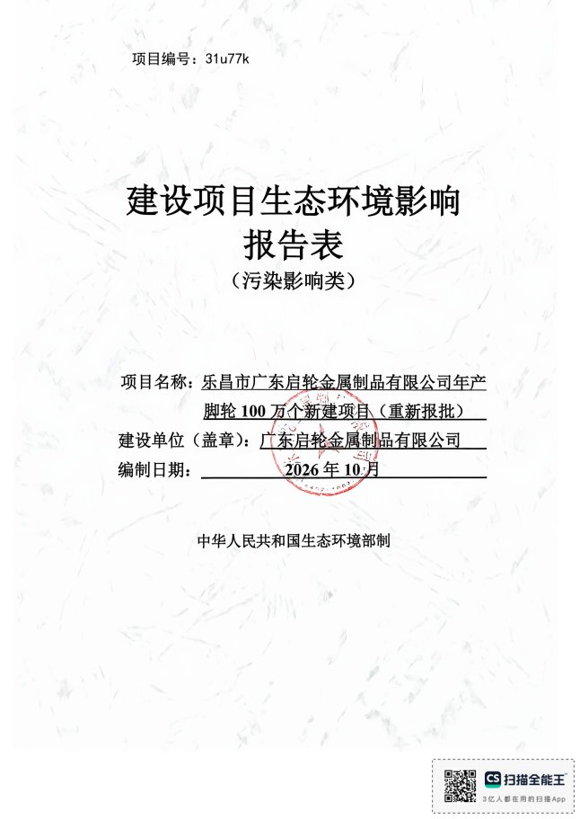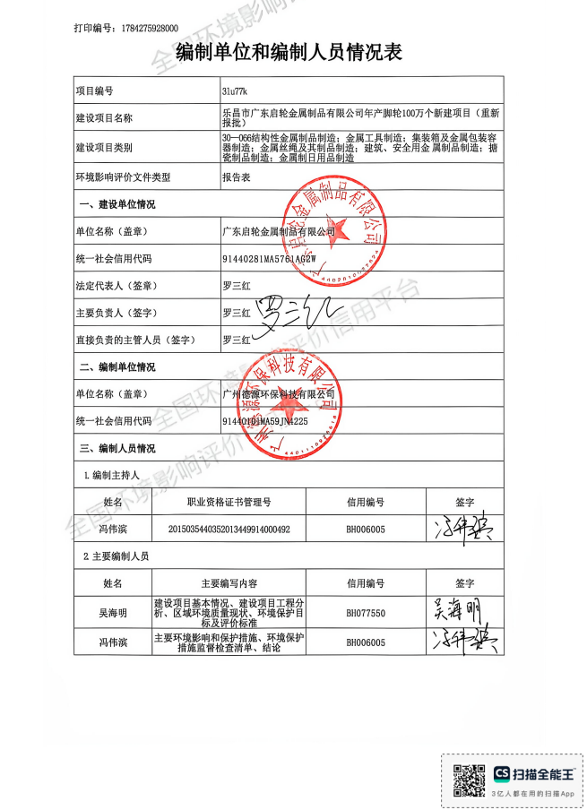

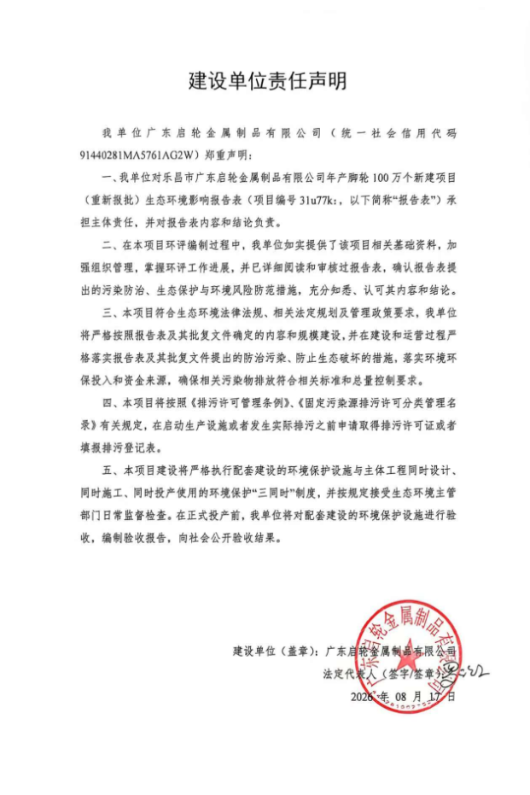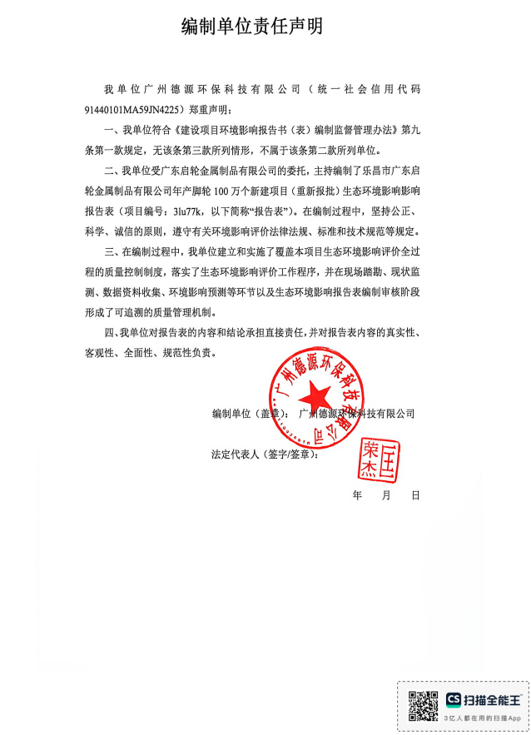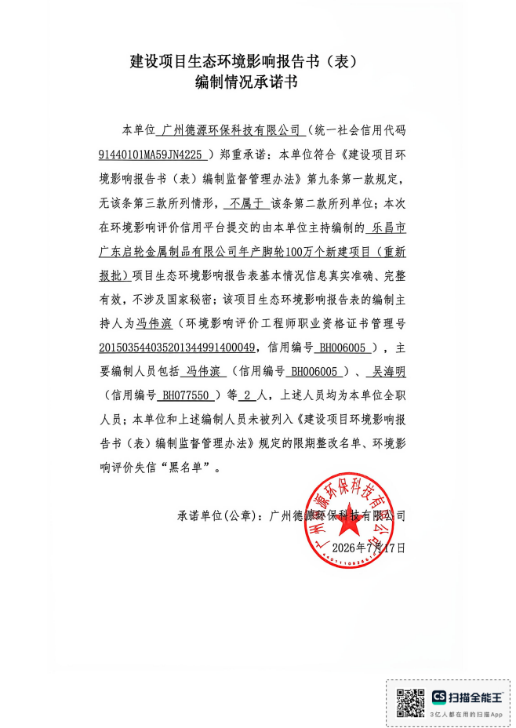
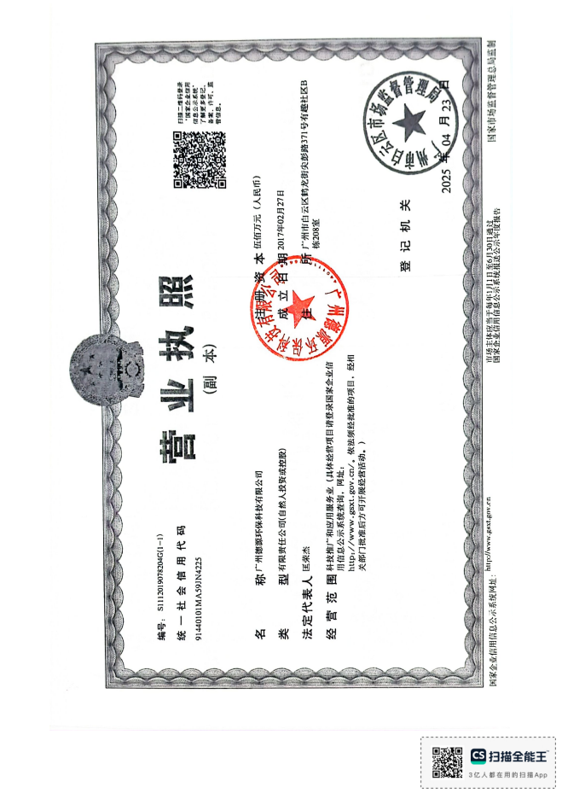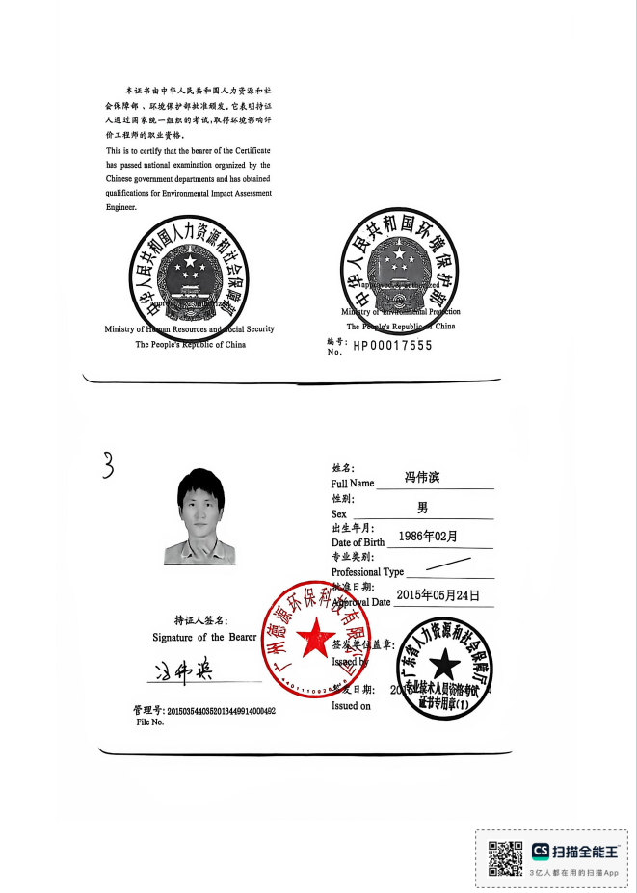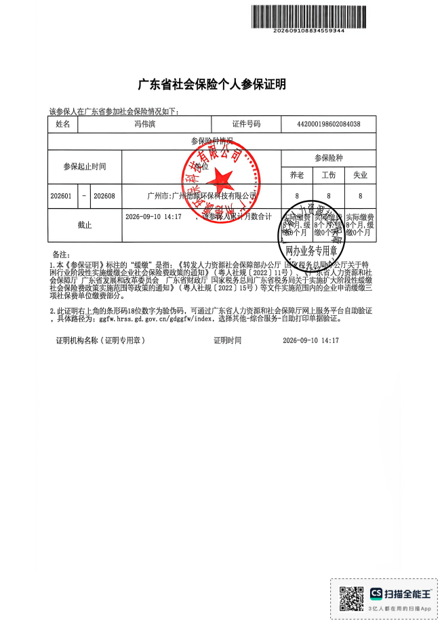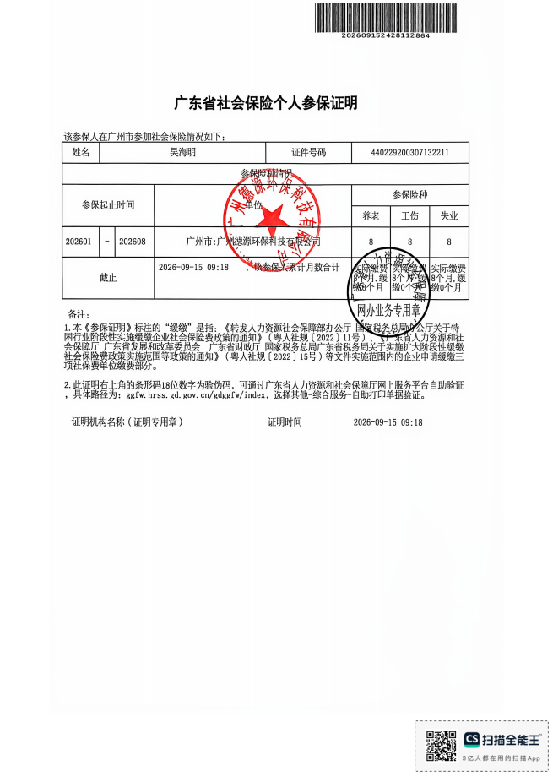
目 录
一、建设项目基本情况 1
二、建设项目工程分析 26
三、区域环境质量现状、环境保护目标及评价标准 47
四、主要环境影响和保护措施 54
五、环境保护措施监督检查清单 95
六、结论 98
附表 99
建设项目污染物排放量汇总表 99
附件 101
附件1 项目工作委托书 101
附件2 监测报告（特征污染物） 102
附件3 建设单位营业执照 108
附件4 租赁合同 109
附件5 原环评批复文件 113
附件6 法人身份证 117
附件7 面漆检测报告 118
附件8 面漆稀释剂MSDS 122
附件9 项目硅酮胶MSDS和挥发性有机物监测报告 140
附件10 VOCs总量申请指标 144
附图1 地理位置图 145
附图2 项目平面布置图 146
附图3 项目所在地四至图 147
附图4 项目敏感点图 148
附图5 广东省“三线一单”数据管理及应用平台截图 149
附图6 项目所在地土地规划情况 154
附图7 大气功能区划图 155
附图8 生态保护红线分布图 156
附图9 水环境管控单元分区图 157
附图10 大气环境管控单元分区图 158
附图11 生态管控单元分区图 159
附图12 韶关市水功能区和水环境功能区 160
附图13韶关市国土空间总体规划 161
附图14 乐昌市国土空间总体规划 162

一、建设项目基本情况
建设项目名称 | 乐昌市广东启轮金属制品有限公司年产脚轮100万个新建项目（重新报批）
项目代码 | 2109-440281-04-01-938006
建设单位联系人 | 欧**源 | 联系方式 | 1591454****
建设地点 | 韶关市乐昌市乐昌产业转移工业园环园东路19号
地理坐标 | （东经 113 度 24 分 35.26 秒，北纬 25 度 8 分 13.69 秒）
国民经济  行业类别 | C3351 建筑、家具 用金属配件制造；C2919 其他橡胶制品业 | 建设项目  行业类别 | 三十、金属制品业33 建筑、安全用金属制品制造 335；二十六、橡胶制品业 29
建设性质 | ☑新建（迁建）  □改建  □扩建  □技术改造 | 建设项目  申报情形 | □首次申报项目  □不予批准后再次申报项目  超五年重新审核项目  重大变动重新报批项目
项目审批（核准/  备案）部门（选填） | 乐昌市发展和改 革局 | 项目审批（核准/  备案）文号（选填） | 2109-440281-04-01-938006
总投资（万元） | 500 | 环保投资（万元） | 30
环保投资占比（%） | 6 | 施工工期 | 2个月
是否开工建设 | ☑否  □是： | 用地（用海）  面积（m²） | 10679.3
专项评价设置情况 | 依据《建设项目环境影响报告表编制技术指南（污染影响类）（试行）》“表1专项评价设置原则表”：本项目专项评价设置情况说明，如下表所示：  表1-1专项评价设置原则表及本项目对比说明  根据上述分析，本项目无需设置专项评价。
  专项设置类别 | 设置原则 | 本项目情况 | 是否需要专项评价
  大气 | 排放废气含有有毒有害物质、二噁英、苯并[a]芘、氰化物、氯气且厂界外500米范围内有环境空气保护目标的建设项目 | 本项目废气主要污染因子为颗粒物、非甲烷总烃，不含《有毒有害大气污染物名录》中的有毒有害污染物、二噁英、苯并[a]芘、氰化物、氯气等。 | 否
  地表水 | 新增工业废水直排建设项目（槽罐车外送污水处理厂的除外）；新增废水直排的污水集中处理厂 | 本项目主要外排废水为生活污水，生活污水经三级化粪池预处理后排入园区污水处理站处理。 | 否
  环境风险 | 有毒有害和易燃易爆危险物质储量超过临界量的建设项目 | 本项目有毒有害危险物质存储量未超过《建设项目环境风险评价技术导则》（HJ169）中的临界量。 | 否
  生态 | 取水口下游500米范围内有重要水生生物的自然产卵场、索饵场、越冬场和洄游通道的新增河道取水的污染类建设项目 | 本项目不涉及。 | 否
  海洋 | 直接向海排放污染物的海洋工程建设项目 | 本项目不属于海洋工程。 | 否
  地下水 | 涉及集中式饮用水源和热水、矿泉水、温泉等特殊地下水资源保险区的 | 本项目建设不涉及集中式饮用水源和热水、矿泉水、温泉等特殊地下水资源保护区。 | 否
  注：1.废气中有毒有害污染物指纳入《有毒有害大气污染物名录》的污染物（不包括无排放标准的污染物）。
  2.环境空气保护目标指自然保护区、风景名胜区、居住区、文化区和农村地区中人群较集中的区域。
  3.临界量及其计算方法可参考《建设项目环境风险评价技术导则》（HJ169）附录B、附录C。
规划情况 | 《乐昌产业转移工业园城东片区控制性详细规划修编（2023年）》
规划环境影响  评价情况 | 《韶关乐昌经济开发区规划环境影响报告书》，召集审查机关：广东省生态环境厅，审查文件名称：《广东省生态环境厅关于印发<韶关乐昌经济开发区规划环境影响报告书审查意见>的函》，审查文件文号：粤环审〔2026〕80号
规划及规划环境  影响评价符合性分析 | 根据《韶关乐昌经济开发区规划环境影响报告书审查意见》，新引入企业应符合现行有效的《产业结构调整指导目录2024本》、《市场准入负面清单》（发改体改规〔2025〕466 号）、《广东省国家重点生态功能区产业准入负面清单（试行）》（粤发改规划〔2017〕331 号）等相关产业政策要求。本次规划确定以轻工纺织、机械制造、电子信息、家具制造、金属制品为主导，以特色商贸等现代服务业为支撑的产业体系，重点发展机械、电子、纺织产业，优先引进无污染物或轻污染项目，禁止建设生产和使用高VOCs含量的溶剂型涂料、油墨、胶粘剂等项目。禁止新建、扩建专业电镀、鞣革、印染、化学制浆等水污染物排放量大或排放一类污染物、持久性有机污染物的项目。对于配套电镀、阳极氧化物、钝化、酸洗、磷化等表面处理工艺产生的含镍等一类污染物废水必须预处理后回用。表面处理工序应优先采用陶化等不涉及重金属（重金属污染防控中所列重金属类别）的生产工艺，废水预处理达标后排入园区污水处理厂。原则上居住区附近禁止引入专业的铸造、热加工生产企业；表面涂装工序应尽可能采用的水性或低排放 VOCs 含量的涂料。  本项目满足国家和地方相关产业政策，项目所使用溶剂型涂料等原料均为低VOCs含量产品，项目使用原料均不含汞、砷、镉、铬、铅等重金属污染物和持久性有机污染物，项目不排放一类污染物和有毒有害物质，不向河流排放含汞、砷、镉、铬、铅等重金属污染物和持久性有机污染物，采用的生产工艺属于园区优先引进的表面处理工艺，不属于园区禁止项目，符合园区准入条件。  表1-1与《韶关乐昌经济开发区规划环境影响报告书审查意见》的相符性分析
  管控要求 | 总体准入要求 | 项目情况 | 相符性
  空间布局约束 | 1、重点发展符合开发区定位的金属制品业、橡胶和塑料制品业以及计算机、通信和其他电子设备制造业产业。引入产业应符合现行有效的《产业结构调整指导目录》、《市场准入负面清单》、《广东省国家重点生态功能区产业准入负面清单（试行）》等相关产业政策要求。开发区应优先引进无铬钝化、陶化、锌铁系磷化等不涉及一类水污染物排放的表面处理工艺。  2、优先发展低污染、低水耗、低能耗的企业。规划区新、改、扩建项目要达到国内清洁生产先进水平。  3、禁止销售、燃用高污染燃料;禁止新建、扩建燃用高污染燃料的设施。  4、禁止新建、扩建专业电镀、鞣革、印染、化学制浆等水污染物排放量大或排放一类污染物、持久性有机污染物的项目。  5、按照要求做好居民的搬迁安置工作，防范“楼企矛盾”发生。  6、与中部规划居住用地、行政办公用地、教育用地等敏感区域临近的区域优先引进无污染的生产性服务业，布置废气排放量小、工业噪声影响小及没有恶臭气体产生的产业。相关项目环评阶段应充分论证、优化项目布局以及按照相关要求确定大气环境防护距离。学校周围直线延伸二百米范围内禁止设立易燃易爆、剧毒、放射性、腐蚀性等危险物品的生产、经营、储存、使用场所或者设施。  7、开发区环境管理机构应尽快按照原环评要求将城东片区依托污水厂排放口由霜降坑整改至武江，在排放口位置完成调整之前必须严格控制引进涉及生产废水排放的企业，且园区总废水排放量不得突破2999m³/d。  8、在永久基本农田以及居民区、学校、医疗和养老机构等单位周边，避免新建涉重金属、多环芳烃类等持久性有机污染物企业。永久基本农田集中区域内，禁止建设工业固体废物、危险废物集中贮存、利用、处置的设施、场所。  9、其它:应符合《韶关市人民政府关于印发韶关市“三线一单”生态环境分区管控方案的通知》（韶府（2021）10号）、《韶关市生态环境分区管控动态更新成果》及后续生态环境分区管控动态更新要求。 | 1、本项目主要从事橡胶脚轮制造，符合相关产业政策要求。2、项目属于低能耗企业。  3、不涉及。  4、项目不属于专业电镀、鞣革、印染、化学制浆等水污染物排放量大或排放一类污染物、持久性有机污染物的项目。5、不涉及。  6、本项目不属于与中部规划居住用地、行政办公用地、教育用地等敏感区域临近的区域，且废气排放量小、工业噪声影响小。  7、项目废水产生量小，对园区污水处理厂影响不大。  8、本项目不涉重金属、多环芳烃类等持久性有机污染物企业。项目不涉及建设工业固体废物、危险废物集中贮存、利用、处置的设施、场所。  9、满足韶关市生态环境分区管控要求。 | 相符
  污染物排放管控 | 1、污染物排放总量不得突破“污染物排放总量管控限值清单”的总量管控要求;在可核查、可监管的基础上，新建项目原则上实施氮氧化物(NOx)和挥发性有机物(VOCs)等量替代。  2、根据《广东省生态环境厅关于在重点区域执行污染物特别排放限值的公告》（粤环发（2023）1号）要求，执行相应特别排放限值要求。  3、开发区内各企业污废水原则上应接入园区污水处理厂进行集中处理、达标排放。依法依规完成排污口整改工作前严格控制引进涉及生产废水排放的企业。各企业生产废水需经预处理达到广东省《水污染物排放限值》（DB44/26-2001）第二时段三级标准、所属行业排放标准（间接排放），以及污水处理厂接管标准后，方可与规划区生活污水通过污水管线一并进入园区污水处理厂处理。规划区依托的园区污水处理厂执行《城镇污水处理厂污染物排放标准》（GB18918-2002）一级A标准和《水污染物排放限值》（DB44/26-2001）第二时段一级标准。涉及阳极氧化、钝化、磷化或者化学转化膜工序的企业，其工业废水需满足广东省地方标准《电镀水污染物排放标准》（DB44/1597-2015）非珠三角排放限值（总铬、六价铬、总镍、总镉、总银、总铅、总汞等第一类污染物执行表 1和表 2 标准，其它污染物排放不超过该标准现有项目相应排放限值的 200%）、广东省《水污染物排放限值》（DB44/26-2001）第二时段三级标准与依托污水处理厂接管标准后方可接入市政管网。  4、开发区后续新建燃气（锅炉废气执行《锅炉大气污染物排放标准》DB44/765-2019）表3大气污染物特别排放限值;现有单台出力1蒸吨/小时（0.7兆瓦）以上，65蒸吨/小时及以下燃气锅炉执行《锅炉大气污染物排放标准》（DB44/765-2019）表3大气污染物特别排放限值:其它行业工艺废气有行业标准的执行行业标准，无行业标准的排放执行广东省地方标准《大气污染物排放限值》（DB44/27-2001）第二时段二级标准。  5、产生固体废物（含危险废物）的企业须配套建设符合规范且满足需求的贮存场所，固体废物（含危险废物）贮存、转移过程中应配套防扬散、防流失、防渗漏及其它防止污染环境的措施。  6、重点重金属按照韶关市生态环境分区管控要求执行。  7、其它:应符合《韶关市人民政府关于印发韶关市“三线一单"生态环境分区管控方案的通知》（韶府（2021）10号）、《韶关市生态环境分区管控动态更新成果》及后续生态环境分区管控动态更新要求。 | 1、项目VOCs实行总量控制，需申请污染物排放总量指标，项目原环评批复《乐昌市广东启轮金属制品有限公司年产脚轮100万个新建项目》（韶环乐审〔2021〕22号）及《广东启轮金属制品有限公司年产脚轮100万个新建项目环境影响补充论证报告》中已有1.226t/aVOCs控制指标量，用于替代本次VOCs的量。2、不涉及。  3、间接冷却更换水汇同生活污水经三级化粪池处理后排入园区污水处理厂，园区污水处理厂执行《城镇污水处理厂污染物排放标准》（GB18918-2002）中一级A标准和广东省《水污染物排放限值》（DB44/26-2001）中的第二时段一级排放标准中严者。  4、不涉及。  5、项目配套建设固废贮存间。  6、不涉及。  7、满足韶关市生态环境分区管控要求。 | 相符
  环境风险管控 | 1、应建立企业、管委会、乐昌市三级环境风险防控体系，加强产业园及入区企业环境应急设施整合共享，建立有效的拦截、降污、导流、暂存等工程措施，防止泄漏物、消防废水等进入外环境。2、生产、使用、储存危险化学品或其他存在环境风险的入区项目应配套有效的风险防范措施，并根据国家及广东省环境应急预案管理的要求编制环境风险应急预案，防止因渗漏污染地下水、土壤，以及因事故废水直排污染地表水体。  3、涉及生产废水排放企业需配套有效措施，防止事故废水直排污染地表水体，防止因渗漏污染地下水。  4、建立开发区环境应急监测机制、健全环境质量监测、环境风险防控等环保管理制度。结合开发区实际情况适时建设智能化环保管理监控平台，监控区内重点污染企业的用能、排污等情况。  5、城东片区污水处理厂应设置有效容积不少于1248立方米的事故应急池，防止事故废水排入外环境，确保水环境安全。  6、其它:应符合《韶关市人民政府关于印发韶关市“三线一单”生态环境分区管控方案的通知》（韶府〔2021〕10号）、《韶关市生态环境分区管控动态更新成果》及后续生态环境分区管控动态更新要求。 | 1、本项目配套有效的拦截、导流、暂存如围堰等工程措施。2、配套应急池用于收集消防废水。  3、本项目制定有效的事故风险防范和应急措施，为防范污染事故发生，并避免发生事故对周围环境造成污染，确保环境安全。项目符合环境风险防控要求。  4、不涉及。  5、不涉及。  6、满足韶关市生态环境分区管控要求。 | 相符
  资源开发利用管理 | 1、禁止使用高污染燃料，建议使用电能、天然气等清洁能源。  2、贯彻落实“节水优先”方针，实行最严格水资源管理制度;  3、其它应符合《韶关市人民政府关于印发韶关市“三线一单”生态环境分区管控方案的通知》（韶府（2021）10号）、《韶关市生态环境分区管控动态更新成果》及后续生态环境分区管控动态更新要求。 | 1、本项目使用电能。2、项目采用节水设备，实行严格的水资源管理制度。  3、项目符合韶关市生态环境分区管控要求 | 相符
其他符合性分析 | 1、建设项目与所在地生态环境分区管控的符合性  表1-2与《广东省人民政府关于印发广东省“三线一单”生态环境分区管控方案的通知》（粤府〔2020〕71号）及广东省人民政府关于延长《广东省“三线一单”生态环境分区管控方案》有效期的通知（粤府函〔2025〕248号）相符性分析的相符性分析  表1-2与《韶关市人民政府关于印发韶关市“三线一单”生态环境分区管控方案的通知》（韶府〔2021〕10号）的相符性分析  2、产业政策相符性分析  本项目主要从事橡胶脚轮制造，符合《产业结构调整指导目录（2024年本）》、《市场准入负面清单（2025年版）》等，不属于《产业结构调整指导目录（2024年本）》（中华人民共和国国家发展和改革委员会令2023年第7号）中限制类和淘汰类项目，属于允许类建设项目。  根据《市场准入负面清单》（2025版），本项目未列入负面清单管理的企业投资项目，属于允许建设项目项目的建设符合相关的产业政策。  根据《广东省国家重点生态功能产业准入负面清单（实行）》【粤发改规划〔2017〕331号】，本项目主要从事橡胶脚轮制造，不属于《广东省国家重点生态功能产业准入负面清单（实行）》【粤发改规划〔2017〕331号】里的产业。  3、与相关生态环境保护法律法规、政策规划相符性  表1-3 与相关法律法规、政策规划相符性分析  （2）与《广东省涉挥发性有机物（VOCs）重点行业治理指引》的通知（粤环办〔2021〕43号中“八、表面涂装行业VOCs治理指引”，“六、橡胶和塑料制品业VOCs治理指引”相符性分析）  表1-4与（粤环办〔2021〕43号）表面涂装行业VOCs治理指引相符性分析  表1-5与（粤环办〔2021〕43号）橡胶和塑料制品业VOCs治理指引相符性分析  4、选址合理性  （1）用地规划相符性  根据上述分析，本项目的建设与所在地生态环境分区管控、相关生态环境保护法律法规政策及生态环境保护规划均是相符的。本项目位于广东省韶关市乐昌市乐昌产业转移工业园环园东路19号，根据《乐昌产业转移工业园控制性详细规划-城东地块论证报告调整后》，项目所在地为工业用地（详见附图6），项目所在地没有占用基本农业用地和林地，属于核心发展区（详见附图13），符合韶关市城市建设和环境功能区规划的要求。  因此，本项目符合用地规划要求。  （2）功能区划相符性  根据《乐昌市生态环境保护“十四五”规划》（乐府办〔2022〕16号），本项目所在地属于环境空气质量二类功能区（见附图10）。根据《广东乐昌经济开发区区位调整规划环境影响报告书》，项目所在地属于工业用地（详见附图6），规划工业用地属于3类声环境功能区，本项目选址为工业用地，本项目所在地属于3类声环境功能区。本项目不涉及环境空气一类区、声环境0类区、1类区。  本项目所在地属于乐昌产业转移工业园园区污水处理厂纳污范围，本项目废水通过园区污水管道排入园区污水处理厂集中处理，最终汇入武江。根据《广东省地表水功能区划》（粤府函〔2011〕14号）以及《韶关市生态环境保护“十四五”规划》（韶府办〔2022〕1号），武江属于综合用水功能，水质目标为Ⅲ类水功能区（见附图12）。  因此，本项目符合环境功能区划的要求。  综上，本项目的建设具有选址合理性。  5、与《低挥发性有机化合物含量涂料产品技术要求》（GB/T38597-2020）的相符性分析  本项目喷漆过程中使用油性漆，根据面漆VOCs检测报告，施工状态下面漆的挥发性有机物含量为334g/L，不超过《低挥发性有机化合物含量涂料产品技术要求》（GB/T38597-2020）表2溶剂型涂料中—工业防护涂料—双组分面漆VOCs≤420g/L。属于低挥发性有机化合物含量涂料产品。  6、与《清洗剂挥发性有机化合物含量限值》（GB 38508-2020）的相符性分析  本项目使用的异丙醇清洗剂为单一成分物质，闪点为12℃闭杯；沸点为80.3℃；相对密度（水=1）为0.79，按其有机物组分100%挥发计算，VOC含量为790g/L，可以满足《清洗剂挥发性有机化合物含量限值》（GB38508-2020）中有机溶剂清洗剂VOC含量限值（≤ 900g/L）的要求。  本项目使用的白电油清洗剂为单一成分物质，其物质为己烷，相对密度（水=1）为0.66，按其有机物组分100%挥发计算，VOC含量为660g/L，可以满足《清洗剂挥发性有机化合物含量限值》（GB38508-2020）中有机溶剂清洗剂VOC含量限值（≤ 900g/L）的要求。  7、与《胶粘剂挥发性有机化合物限量》（GB33372-2020）  本项目刷胶工序使用的硅酮胶，根据建设单位提供的挥发性有机物检测报告，硅酮胶挥发性有机物含量为42g/kg，符合《胶粘剂挥发性有机化合物限量》（GB 33372-2020）中表3本体型胶粘剂VOCs相应含量限值要求（硅酮胶属于有机硅类，装配行业的限值为100g/kg）。  8、与韶关市人民政府关于印发《韶关市国土空间总体规划（2021-2035年）》的通知（韶府〔2024〕11号）相符性分析  优先保护农业和生态用地。优先保护耕地、林地、湿地等重要农业和生态功能用地。重点保障粮食、蔬菜等基本生产，引导农业结构向有利于增加耕地的方向调整，结合现代农业和特色农业发展，积极引导园地向丘陵、台地和荒坡地集中布局。严格保护天然林、国家级公益林，禁止过度人为活动，合理配置林地资源。积极拓展绿色空间和水源涵养空间，禁止侵占河流水系与自然湿地，提高湿地生态修复水平。  优化建设用地结构。实施城乡建设用地增减挂钩，严格控制新增建设用地，重点保障产业平台、交通能源等重大项目和民生工程，促进建设用地集中高效配置。统筹全域城乡居住生活、基础设施、公共服务、产业发展用地布局，建立低效建设用地退出和腾挪机制，引导建设用地资源集中布局。统筹考虑军事设施发展需求，铁路、公路、机场等区域交通设施、电力油气和网络通信等布局选线应当兼顾军事设施保护需要，书面征求军事设施管理单位的意见。  本项目位于韶关市乐昌市乐昌产业转移工业园环园东路19号，不属于耕地、林地、湿地等重要农业和生态功能用地，项目位于乐昌市产业转移工业园，不属于新增建设用地，项目位于核心发展区（详见附图13），与《韶关市国土空间总体规划（2021-2035年）》（韶府〔2024〕11号）相符。  9、与乐昌市人民政府关于印发《乐昌市国土空间总体规划（2021-2035年）》的通知（乐府〔2025〕5号）相符性分析  优先保护农业和生态用地。优先保护耕地、园地、林地、湿地等重要农业和生态功能用地。结合现代农业和特色农业发展，重点保障粮食、蔬菜等农业生产空间，重点保护廊田镇、北乡镇及长来镇连绵成片的优质耕地，重点保护“五山梯田”等兼具景观特色及粮食产出功能的优质耕地，保护“北乡马蹄”“白石板栗”“张溪香芋”等乐昌特色农作物种植空间。积极引导园地向丘陵、台地和荒坡地集中布局，扩充“九峰黄金奈李”“沿溪山白毛茶”“乐昌白毛茶”等乐昌品牌水果、茶叶的种植空间。合理配置林地资源，严格保护国家级、省级公益林和湿地。  优化建设用地结构。实施城乡建设用地增减挂钩，严格控制新增建设用地，重点保障“一园三区”等产业平台，韶关港武江港口乐昌作业区等交通设施，乐昌 500kV 变电站、野猪山抽水蓄能等能源工程优先保护农业和生态用地。优先保护耕地、园地、林地、湿地等重要农业和生态功能用地。结合现代农业和特色农业发展，重点保障粮食、蔬菜等农业生产空间，重点保护廊田镇、北乡镇及长来镇连绵成片的优质耕地，重点保护“五山梯田”等兼具景观特色及粮食产出功能的优质耕地，保护“北乡马蹄”“白石板栗”“张溪香芋”等乐昌特色农作物种植空间。积极引导园地向丘陵、台地和荒坡地集中布局，扩充“九峰黄金奈李”“沿溪山白毛茶”“乐昌白毛茶”等乐昌品牌水果、茶叶的种植空间。合理配置林地资源，严格保护国家级、省级公益林和湿地。  优化建设用地结构。实施城乡建设用地增减挂钩，严格控制新增建设用地，重点保障“一园三区”等产业平台，韶关港武江港口乐昌作业区等交通设施，乐昌 500kV 变电站、野猪山抽水蓄能等能源工程  本项目位于韶关市乐昌市乐昌产业转移工业园环园东路19号，不属于耕地、林地、湿地等重要农业和生态功能用地，项目位于乐昌市产业转移工业园，不属于新增建设用地，项目位于南部核心发展区（详见附图14），与乐昌市人民政府关于印发《乐昌市国土空间总体规划（2021-2035年）》的通知（乐府〔2025〕5号）相符。
  政策要求 | 项目情况 | 相符性
  全省总体管控要求
  区域布局管控要求。优先保护生态空间，保育生态功能。持续深入推进产业、能源、交通运输结构调整。按照“一核一带一区”发展格局，调整优化产业集群发展空间布局，推动城市功能定位与产业集群发展协同匹配。积极推进电子信息、绿色石化、汽车制造、智能家电等十大战略性支柱产业集群转型升级，加快培育半导体与集成电路、高端装备制造、新能源、数字创意等十大战略性新兴产业集群规模化、集约化发展，全面提升产业集群绿色发展水平。推动工业项目入园集聚发展，引导重大产业向沿海等环境容量充足地区布局，新建化学制浆、电镀、印染、鞣革等项目入园集中管理。依法依规关停落后产能，全面实施产业绿色化改造，培育壮大循环经济。环境质量不达标区域，新建项目需符合环境质量改善要求。加快推进天然气产供储销体系建设，全面实施燃煤锅炉、工业炉窑清洁能源改造和工业园区集中供热，积极促进用热企业向园区集聚。优化调整交通运输结构，大力发展“公转铁、公转水”和多式联运，积极推进公路、水路等交通运输燃料清洁化，逐步推广新能源物流车辆，积极推动设立“绿色物流”片区。 | 本项目主要从事橡胶脚轮制造，不涉及化学制浆、电镀、印染、鞣革等项目，本项目位于广东省韶关市乐昌市乐昌产业转移工业园，生产过程使用能源主要为电能。 | 相符
  能源资源利用要求。积极发展先进核电、海上风电、天然气发电等清洁能源，逐步提高可再生能源与低碳清洁能源比例，建立现代化能源体系。科学推进能源消费总量和强度“双控”，严格控制并逐步减少煤炭使用量，力争在全国范围内提前实现碳排放达峰。依法依规强化油品生产、流通、使用、贸易等全流程监管，减少直至杜绝非法劣质油品在全省流通和使用。贯彻落实“节水优先”方针，实行最严格水资源管理制度，把水资源作为刚性约束，以节约用水扩大发展空间。落实东江、西江、北江、韩江、鉴江等流域水资源分配方案，保障主要河流基本生态流量。强化自然岸线保护，优化岸线开发利用格局，建立岸线分类管控和长效管护机制，规范岸线开发秩序；除国家重大项目外，全面禁止围填海。落实单位土地面积投资强度、土地利用强度等建设用地控制性指标要求，提高土地利用效率。推动绿色矿山建设，提高矿产资源产出率。积极发展农业资源利用节约化、生产过程清洁化、废弃物利用资源化等生态循环农业模式。 | 本项目生产设备使用能源为电能，不涉及煤炭的使用；本项目主要用水为生活用水和生产用水；本项目贯彻落实“节水优先”方案，实行最严格水资源管理制度。本项目严格落实单位土地面积投资强度、土地利用强度等建设用地控制性指标要求，提高土地利用效率。 | 相符
  污染物排放管控要求。实施重点污染物总量控制，重点污染物排放总量指标优先向重大发展平台、重点建设项目、重点工业园区、战略性产业集群倾斜。加快建立以排污许可制为核心的固定污染源监管制度，聚焦重点行业和重点区域，强化环境监管执法。超过重点污染物排放总量控制指标或未完成环境质量改善目标的区域，新建、改建、扩建项目重点污染物实施减量替代。重金属污染重点防控区内，重点重金属排放总量只减不增；重金属污染物排放企业清洁生产逐步达到国际或国内先进水平。实施重点行业清洁生产改造，火电及钢铁行业企业大气污染物达到可核查、可监管的超低排放标准，水泥、石化、化工及有色金属冶炼等行业企业大气污染物达到特别排放限值要求。深入推进石化化工、溶剂使用及挥发性有机液体储运销的挥发性有机物减排，通过源头替代、过程控制和末端治理实施反应活性物质、有毒有害物质、恶臭物质的协同控制。严格落实船舶大气污染物排放控制区要求。优化调整供排水格局，禁止在地表水Ⅰ、Ⅱ类水域新建排污口，已建排污口不得增加污染物排放量。加大工业园区污染治理力度，加快完善污水集中处理设施及配套工程建设，建立健全配套管理政策和市场化运行机制，确保园区污水稳定达标排放。加快推进生活污水处理设施建设和提质增效，因地制宜治理农村面源污染，加强畜禽养殖废弃物资源化利用。强化陆海统筹，严控陆源污染物入海量。 | 本项目主要从事橡胶脚轮制造，不属于水泥、石化、化工及有色金属冶炼等行业企业；本项目不属于重金属重点防控区内，不涉及重金属污染物排放；本项目生产过程不产生重点污染物，主要用水为生活用水和生产用水，生产废水为间接冷却更换水，生活污水经三级化粪池预处理后汇同间接冷却更换水接入园区污水管网，排入园区污水处理厂处理。 | 相符
  环境风险防控要求。加强东江、西江、北江和韩江等供水通道干流沿岸以及饮用水水源地、备用水源环境风险防控，强化地表水、地下水和土壤污染风险协同防控，建立完善突发环境事件应急管理体系。重点加强环境风险分级分类管理，建立全省环境风险源在线监控预警系统，强化化工企业、涉重金属行业、工业园区和尾矿库等重点环境风险源的环境风险防控。实施农用地分类管理，依法划定特定农产品禁止生产区域，规范受污染建设用地地块再开发。全力避免因各类安全事故（事件）引发的次生环境风险事故（事件）。 | 本项目不涉及饮用水源保护区（附图9）。  本项目主要从事橡胶脚轮制造，不属于化工企业、涉重金属行业、工业园区和尾矿库等重点环境风险源。 | 相符
  “一核一带一区”区域管控要求
  布局区域管控要求。大力强化生态保护和建设，严格控制开发强度。重点加强南岭山地保护，推进广东南岭国家公园建设，保护生态系统完整性与生物多样性，构建和巩固北部生态屏障。引导工业项目科学布局，新建项目原则上入园管理，推动现有工业项目集中进园。推动绿色钢铁、有色金属、建筑材料等先进材料产业集群向规模化、绿色化、高端化转型发展，打造特色优势产业集群，积极推动中高时延大数据中心项目布局落地。科学布局现代农业产业平台，打造现代农业与食品产业集群。严格控制涉重金属及有毒有害污染物排放的项目建设，新建、改建、扩建涉重金属重点行业的项目应明确重金属污染物总量来源。逐步扩大高污染燃料禁燃区范围。 | 本项目所在区域属于北部生态发展区，本项目主要从事橡胶脚轮制造。本项目不涉及重金属及有毒有害污染物排放。本项目积极配合入园管理，选址于乐昌市产业转移工业园。 | 相符
  能源资源利用要求。进一步优化调整能源结构，鼓励使用天然气及可再生能源。县级及以上城市建成区，禁止新建每小时35蒸吨以下燃煤锅炉。原则上不再新建小水电以及除国家和省规划外的风电项目，对不符合生态环境要求的小水电进行清理整改。严格落实东江、北江、韩江流域等重要控制断面生态流量保障目标。推动矿产资源开发合理布局和节约集约利用，提高矿产资源开发项目准入门槛，严格执行开采总量指标管控，加快淘汰落后采选工艺，提高资源产出率。 | 本项目生产设备使用能源为电能。不涉及燃煤锅炉使用；本项目主要从事橡胶脚轮制造，不属于小水电、风电项目及矿产资源开发项目。 | 相符
  污染物排放管控要求。在可核查、可监管的基础上，新建项目原则上实施氮氧化物等量替代，挥发性有机物两倍削减量替代。北江流域严格实行重点重金属污染物减量替代。加快镇级生活污水处理设施及配套管网建设，因地制宜建设农村生活污水处理设施。加强养殖污染防治，推动养殖尾水达标排放或资源化利用。加快推进钢铁、陶瓷、水泥等重点行业提标改造（或“煤改气”改造）。加快矿山改造升级，逐步达到绿色矿山建设要求，凡口铅锌矿及其周边、大宝山矿及其周边等区域严格执行部分重金属水污染物特别排放限值的相关规定。 | 本项目主要从事橡胶脚轮制造，不属于钢铁、陶瓷、水泥等重点行业，本项目生产过程中产生的挥发性有机物实行等量替代，项目原环评批复《乐昌市广东启轮金属制品有限公司年产脚轮100万个新建项目》（韶环乐审〔2021〕22号）及《广东启轮金属制品有限公司年产脚轮100万个新建项目环境影响补充论证报告》中已有1.226t/aVOCs控制指标量，用于替代本次VOCs的量。本项目主要用水为生活用水和生产用水，生产废水为间接冷却更换水，生活污水经三级化粪池处理后汇同间接冷却更换水接入园区污水管网排入园区污水处理厂处理。 | 相符
  环境风险防控要求。强化流域上游生态保护与水源涵养功能，建立完善突发环境事件应急管理体系，保障饮用水安全。加快落实受污染农用地的安全利用与严格管控措施，防范农产品重金属含量超标风险。加强尾矿库的环境风险排查与防范。加强金属矿采选、金属冶炼企业的重金属污染风险防控。强化选矿废水治理设施的升级改造，选矿废水原则上回用不外排。 | 本项目主要从事橡胶脚轮制造，不属于尾矿库、金属矿采选、金属冶炼企业。本项目生产过程将完善突发环境事件应急管理体系。 | 相符
  环境管控单元总体管控要求
  重点管控单元要求“以推动产业转型升级、强化污染减排、提升资源利用效率为重点，加快解决资源环境负荷大、局部区域生态环境质量差、生态环境风险高等问题。”  省级以上工业园区重点管控单元。依法开展园区规划环评，严格落实规划环评管理要求，开展环境质量跟踪监测，发布环境管理状况公告，制定并实施园区突发环境事件应急预案，定期开展环境安全隐患排查，提升风险防控及应急处置能力。周边1公里范围内涉及生态保护红线、自然保护地、饮用水水源地等生态环境敏感区域的园区，应优化产业布局，控制开发强度，优先引进无污染或轻污染的产业和项目，防止侵占生态空间。纳污水体水质超标的园区，应实施污水深度处理，新建、改建、扩建项目应实行重点污染物排放等量或减量替代。造纸、电镀、印染、鞣革等专业园区或基地应不断提升工艺水平，提高水回用率，逐步削减污染物排放总量；石化园区加快绿色智能升级改造，强化环保投入和管理，构建高效、清洁、低碳、循环的绿色制造体系。  “水环境质量超标类重点管控单元。加强山水林田湖草系统治理，开展江河、湖泊、水库、湿地保护与修复，提升流域生态环境承载力。严格控制耗水量大、污染物排放强度高的行业发展，新建、改建、扩建项目实施重点水污染物减量替代。”  “大气环境受体敏感类重点管控单元。严格限制新建钢铁、燃煤燃油火电、石化、储油库等项目，产生和排放有毒有害大气污染物项目，以及使用溶剂型油墨、涂料、清洗剂、胶黏剂等高挥发性有机物原辅材料的项目；鼓励现有该类项目逐步搬迁退出。” | 根据“广东省环境管控单元图”（见附图5），本项目位于重点管控单元，本项目位于乐昌市产业转移工业园内，不属于造纸、电镀、印染、鞣革等专业园区，园区已依法开展园区规划环评，制定并实施了园区突发环境事件应急预案；本项目不涉及水环境质量超标类重点管控单元；本项目位于大气环境受体敏感类重点管控单元，但不属于钢铁、燃煤燃油火电、石化、储油库等项目，产生和排放有毒有害大气污染物项目；本项目使用涂料、清洗剂不属于高挥发性有机物原辅材料的项目。 | 相符
  政策要求 | 项目情况 | 相符性
  （1）区域布局管控要求  1-1.【产业/鼓励引导类】重点发展现代轻工产业（消费电子等）、先进装备制造业等产业，优先引进无污染物或轻污染项目。  1-2.【产业/禁止类】园区禁止引入专业电镀、化学制浆、鞣革等水污染物排放量大或排放一类污染物、持久性有机污染物的项目  1-3.【产业/限制类】严格限制不符合园区发展定位的项目入驻  1-4.【产业/综合类】居民区、学校等环境敏感点邻近地块优先布局废气排放量小、工业噪声影响小的产业。 | 本项目位于乐昌经济开发区重点管控单元，环境管控单元编码：ZH44028120003。（详见附图5）。  1-1本项目主要从事脚轮制造。本项目产生的制孔工序产生的颗粒物经集气罩收集后通过布袋除尘器处理后汇同经布袋除尘器处理后的抛丸废气由排气筒DA004排放，可达标排放；喷漆产生的废气经干式过滤棉预处理后汇同刷胶、浇注、烘干、脱模工序产生的有机废气经过二级活性炭处理装置处理后由15m高排气筒DA005排放，可达标排放，对周围环境影响不大。  1-2本项目主要从事橡胶脚轮制造，不涉及专业电镀、化学制浆、鞣革等水污染物排放量大或排放一类污染物、持久性有机污染物的项目。  1-3本项目满足国家和地方相关产业政策，不排放一类污染物和有毒有害物质，不向河流排放含汞、砷、镉、铬、铅等重金属污染物和持久性有机污染物，不属于园区禁止项目，符合园区准入条件。  1-4：本项目位于广东省韶关市乐昌市乐昌产业转移工业园环园东路，属于广东乐昌经济开发区范围，王屋村距离厂界120米。 | 相符
  （2）能源资源利用要求  2-1.【能源/鼓励引导类】园区内能源结构应以电能、燃气等清洁能源为主  2-2.【水资源/综合类】提高园区水资源利用效率，加快中水回用系统建设。  2-3 【其他/综合类】有行业清洁生产标准的新引进项目清洁生产水平须达到本行业国内先进水平。 | 2-1：本项目生产过程中能耗为电能，属于清洁能源。  2-2：本项目水资源利用效率高，用水量少。  2-3：本项目无行业清洁生产标准。 | 相符
  （3）污染物排放管控要求  3-1.【水、大气/限制类】园区各项污染物排放总量不得突破园区规划环评核定的污染物排放总量管控要求。  3-2.【水/限制类】实行重点重金属污染物（铅、砷、汞、镉、铬）等量替代。严格控制涉重金属及有毒有害污染物排放的项目建设，新建、改建、扩建涉重金属重点行业的项目应明确重金属污染物总量来源。  3-3.【大气/限制类】新建项目原则上实施氮氧化物、挥发性有机物排放量等量替代。  3-4.【其它/鼓励引导类】支持危险废物专业收集转运和利用处置单位建设区域性收集网点和贮存设施。 | 3-1：本项目生产过程中产生颗粒物、非甲烷总烃，本项目非甲烷总烃排放量为1.226t/a，排放总量没有突破园区规划环评核定的污染物排放总量。  3-2：本项目不属于涉重金属及有毒有害污染物排放的项目。  3-3：本项目生产过程中不产生氮氧化物，产生的挥发性有机物排放量实施等量替代。  3-4：本项目产生的危险废物交由有危险废物处理资质的单位回收处理。 | 相符
  （4）环境风险防控要求  4-1.【风险/综合类】园区内生产、使用、储存危险化学品的项目应设置足够容积的事故应急池，园区应制定环境风险事故防范和应急预案，建立健全企业、园区和市政三级事故应急体系，落实有效的事故风险防范和应急措施，有效防范污染事故发生，并避免发生事故对周围环境造成污染，确保环境安全。园区污染处理厂设置足够容积的事故应急池，纳污水体设置水质监控断面，发现问题，及时采取限制废水排放等措施。 | 4-1：本项目位于广东乐昌经济开发区内，广东乐昌经济开发区已完善相关环保手续，并制定了事故风险防范和应急措施，能够满足项目环境风险防控的要求。 | 相符
  相关要求 | 项目情况 | 相符性
  《广东省水污染防治条例（2021修正）》（粤人常〔2021〕92号）
  第二十八条规定：排放工业废水的企业应当采取有效措施，收集和处理产生的全部生产废水，防止污染水环境。未依法领取污水排入排水管网许可证的，不得直接向生活污水管网与处理系统排放工业废水。含有毒有害水污染物的工业废水应当分类收集和处理，不得稀释排放。 | 本项目用水为生活用水和生产用水，生产废水为间接冷却更换水，不涉及有毒有害水污染物的工业废水产生及排放。 | 相符
  《韶关市生态环境保护“十四五”规划》（韶府办〔2022〕1号）
  强化纺织、造纸、农副食品加工、化工、电镀等污染物排放量大行业的综合治理，引导和鼓励企业采用先进生产工艺和设备，实现节水减排。 | 本项目主要从事橡胶脚轮制造，不属于纺织、造纸、农副食品加工、化工、电镀等污染物排放量大行业。 | 相符
  督促工业固体废物产生单位建立健全工业固体废物产生、收集、贮存、运输、利用、处置全过程的污染环境防治责任制度，建立工业固体废物管理台账。构建危险废物全过程监管体系，推动危险废物环境管理信息化建设和应用。加强危险废物产生、转移联单、综合利用、安全处置等环节的监管，严格执行危废申报登记制度及危废转移联单（电子联单）制度，防止危废非法转移或处置不当。 | 本项目建成后，建设单位按要求建立健全工业固体废物产生、收集、贮存、运输、利用、处置全过程的污染环境防治责任制度，建立工业固体废物管理台账。 | 相符
  严格土壤环境准入管控。严格落实“三线一单”硬约束，建立土壤及地下水环境准入负面清单。结合土壤、地下水等环境风险状况，合理确定区域功能定位、空间布局和建设项目选址，严禁在优先保护类耕地集中区、敏感区周边新建、扩建排放重金属污染物和持久性有机污染物的建设项目。 | 本项目选址于乐昌产业转移工业园，属于工业用地（详见附图6）。本项目位于乐昌经济开发区重点管控单元，不涉及重金属污染物和永久性有机污染物的建设项目。
  《乐昌市生态环境保护“十四五”规划》（乐府办〔2022〕16号）
  提高工业污水集中处理能力。大力推动工业项目入园集聚发展，加强园区污水处理设施建设与改造。经批准设立的工业集聚区应当按照规定建成污水集中处理设施并安装水污染物排放自动监测设备。未完成污水集中处理设施建设的，暂停审批和核准其增加水污染物排放的建设项目。推行废（污）水输送明管化，加强园区雨污分流、清污分流，禁止雨污混排，推进乐昌产业转移工业园开展“污水零直排区”创建，到2025年，乐昌产业转移工业园确保实现污水全收集全处理。 | 本项目实行雨污分流制，外排废水主要为生活污水和生产废水，生产废水为间接冷却更换水，生活污水经化粪池预处理后汇同间接冷却更换水排入园区污水处理厂处理。 | 相符
  支持和鼓励进行固体废弃物的回收和再生利用，促进资源的循环利用。推行工业固体废物重点产生企业清洁生产审计，促进企业加强技术改进、降低能耗和物耗，减少固体废物产生，促进废物在企业内部的循环使用和综合 | 本项目产生的废金属边角料、废树脂等一般工业固体废物交由回收单位进行回收，促进资源的循环利用；废机油、废机油桶、废含油抹布及手套等危险废物交由相关危废处理资质单位处理；本项目通过技术改进，降低能耗和物耗，减少固体废物产生。 | 相符
  严格土壤环境准入管控。严格落实“三线一单”硬约束，建立土壤及地下水环境准入负面清单。结合土壤、地下水等环境风险状况,合理确定区域功能定位、空间布局和建设项目选址，严禁在优先保护类耕地集中区、敏感区周边新建、扩建排放重金属污染物和持久性有机污染物的建设项目。 | 本项目位于工业园内，用地不在优先保护类耕地集中区，也不在养老机构、学校等敏感区周边，也不涉及重金属污染物和持久性有机污染物的排放。 | 相符
  《广东省土壤与地下水污染防治“十四五”规划》（粤环〔2022〕8号）
  系统推进土壤污染源头防控：严格落实“三线一单”生态环境分区管控硬约束，合理确定区域功能定位、空间布局，强化建设项目布局论证，引导重点产业向沿海等环境容量充足地区布局。  严守环境准入底线。在永久基本农田以及居民区、学校、医疗和养老机构等单位周边，避免新建涉重金属、多环芳烃类等持久性有机污染物企业。 | 本项目符合“三线一单”生态环境分区管控要求及环境功能区划要求。  本项目位于工业园内，用地不在永久基本农田集中区域，也不在学校、医疗和养老机构等单位周边，且项目不涉及重金属、多环芳烃类等持久性有机污染物产生及排放。 | 相符
  控制要求 | 环节 | 内容 | 实施要求 | 相符性分析 | 符合性
  表面涂装行业VOCs治理指引
  源头削减 | 溶剂型涂料 | 工程机械和农业机械涂料（含零部件涂料）：  底漆 VOCs 含量≤540g/L；  中漆 VOCs 含量≤540g/L；  面漆 VOCs 含量≤550g/L；  清漆 VOCs 含量≤550g/L； | 要求 | 本项目喷漆过程中使用油性漆，根据面漆VOCs检测报告，施工状态下面漆的挥发性有机物含量为334g/L。面漆 VOCs 含量≤550g/L限制要求 | 符合
  源头削减 | 清洗剂 | 有机溶剂清洗剂：VOCs≤900g/L。 | 要求 | 本项目使用的异丙醇清洗剂为单一成分物质，闪点为11.7℃；沸点为82.5℃；相对密度（水=1）为0.79，按其有机物组分100%挥发计算，VOC含量为790g/L，可以满足《清洗剂挥发性有机化合物含量限值》（GB38508-2020）中有机溶剂清洗剂VOC含量限值（≤ 900g/L）的要求。 | 符合
  过程控制 | VOCs物料储存 | 油漆、稀释剂、清洗剂等含  VOCs物料应储存于密闭的容器、包装袋、储罐、儲库、料仓中。 | 要求 | 本项目使用的油性漆、稀释剂、清洗剂等用密闭包装保存，所有原辅材料、包装容器均放置室内，符合要求。 | 符合
  过程控制 | VOCs物料转移、输送 | 油漆、稀释剂、清洗剂等盛装VOCs物料的容器存放于室内，或存放于设置有雨棚、遮阳和防渗设施的专用场地。盛装VPCs物料的容器在非取用状态时应加盖、封口，保持密闭。 | 要求 | 本项目使用的油性漆、稀释剂、清洗剂等用密闭包装保存，所有原辅材料、包装容器均放置室内，符合要求。 | 符合
  末端治理 | 工艺过程 | 调配、电泳、电泳烘干、喷漆（低、中、面、清）、喷涂烘干、修补漆、漆烘干等使用VOCs质量占比大于等于10%物料的工艺过程  应采用密闭设备或在密闭空间内操作，废气应排至VOCs  废气收集处理系统：无法密闭的，应采取局部气体收集  措施，废气排至VOCs废气收集处理系统。 | 要求 | 本项目喷漆在喷漆柜内进行；产生的喷漆废气（包含调漆、喷枪清洗废气、风干废气）全密闭收集后经过二级活性炭处理系统处理后通过15m排气筒DA005排放；符合要求。 | 符合
  末端治理 | 废气收集 | 废气收集系统的输送管道应密闭。废气收集系统应在负压下运行，若处于正压状态，应对管道组件的密封点进行泄漏检测，泄漏检测值不应超过500umol/mol，亦不应有感官可察觉泄漏。 | 要求 | 本项目的废气收集输送管道密闭输送，废气收集系统在负压下运行，符合相应要求。 | 符合
  末端治理 |  | 废气收集系统应与生产工艺设备同步运行。废气收集系统发生故障或检修时，对应的生产工艺设备应停止运行，待检修完毕后同步投入使用：生产工艺设备不能停止运行或不能及时停止运行的，应设置废气应急处理设施或采取其他代替措施。 | 要求 | 本项目生产设备和环保设施“同启同停”。废气收集系统发生故障或检修时，对应的生产工艺设备停止运行，待检修完毕后再生产。 | 符合
  末端治理 |  | 其他表面涂装行业  a）2002年1月1日前的建设项目排放的工艺有机废气排放浓度执行《大气污染物排放限值》（DB4427-2001）第一时段限值：2002年1月1日起的建设项目排放的有机废气排放浓度执行《大气污染物排放限值》〈DB4427-2001）第二时段限值；车间或生产设施排气中NMHC初始排放速率≥3kg/h时，建设VOCs处理设施且处理效率≥80%。b）厂区内无组织排放监控点NMHC的小时平均浓度值不超过6mg/m³，任意一次浓度值不超过20mg/m³。 | 要求 | 本项目建成后，将按照要求定期进行厂区的有组织和无组织废气检测：本项目有机废气采用二级活性炭处理系统，属于高效的治污设施，处理效率达到80%。本项目厂区内无组织排放监控点NMHC的小时平均浓度值不超过6mg/m³，任意一次浓度值不超过20mg/m³。 | 符合
  末端治理 | 治理设施设计与运行管理 | VOCs治理设施应与生产工艺设备同步运行，VOCs治理设施发生故障或检修时，对应的生产工艺设备应停止运行，待检修完毕后同步投入使用；生产工艺设备不能停止运行或不能及时停止运行的，应设置废气应急处理设施或采取其他替代措施。 | 要求 | 本项目生产设备和环保设施“同启同停”，当出现治理设施故障时，企业立即停止生产并待检修完毕后同步投入使用。 | 符合
  末端治理 | 治理设施设计与运行管理 | 污染治理设施编号可为电子工业排污单位内部编号，若排污单位无内部编号，则根据《排污单位编码规则》（HJ608）进行编号。有组织排放口编号应填写地方环境保护主管部门现有编号，若排污单位无现有编号，则由电子工业排污单位根据《排污单位编码规则》（HJ608）进行编号。 | 要求 | 建设单位在项目建成后，按照排污许可证的要求对排放口合理编号。 | 符合
  末端治理 | 治理设施设计与运行管理 | 设置规范的处理前后采样位置，采样位置应避开对测试人员操作有危险的场所，优先选择在垂直管段，避开烟道弯头和断面急剧变化的部位，应设置在距弯头、阀门、变径管下游方向不小于6倍直径，和距上述部件上游方向不小于3倍直径处。 | 要求 | 建设单位在项目建成后，废气排放口按照相应规范设计和管理。 | 符合
  末端治理 | 治理设施设计与运行管理 | 废气排气筒应按照《广东省  污染源排污口规范化设置导  则》（粤环（2008）42号）相关规定，设置与排污口相应的环境保护图形标志牌。 | 要求 | 建设单位在项目建成后，废气排放口按照相应规范设计和管理。 | 符合
  环境管理 | 管理台账 | 建立含VOCs原辅材料台账，记录含VOCs原辅材料的名称及其VOCs含量、采量、使用量、库存量、含VOCs原辅材料回收方式及回收量。 | 要求 | 建设单位在项目建成后，按照排污许可证的要求完善原辅材料台账、设备运行台账、废气设施运行台账、固废危废台账等，按照规范安排人员每天进行记录。 | 符合
  环境管理 | 管理台账 | 建立废气收集处理设施台  账，记录废气处理设施进出口的监测数据（废气量、浓度、温度、含氧量等）、废气收集与处理设施关键参数、废气处理设施相关耗材（吸收剂、吸附剂、催化剂等】购买和处理记录。 | 要求 |  | 符合
  环境管理 | 管理台账 | 建立危废台账，整理危废处置合同、转移联单及危废处理方资质佐证材料。 | 要求 |  | 符合
  环境管理 | 自行监测 | 水性涂料涂覆、水性涂料（含胶）固化成膜设施废气重点排污单位主要排放口至少每季度监测一次挥发性有机物及特征污染物，一般排放口至少每半年监测一次挥发性有机物及特征污染物，非重点排污单位至少每年监测一次挥发性有机物及特征污染物。 | 要求 | 建设单位在项目建成后，按照排污许可证的要求定期进行厂区的有组织和无组织废气检测。 | 符合
  环境管理 | 自行监测 | 厂界无组织废气至少每半年监测一次挥发性有机物。 | 要求 | 建设单位在项目建成后，按照排污许可证的要求定期进行厂区的有组织和无组织废气检测。 | 符合
  环境管理 | 自行监测 | 涂装工段旁无组织废气至少每季度监测一次挥发性有机物 | 要求 | 建设单位在项目建成后，按照排污许可证的要求定期进行厂区的有组织和无组织废气检测。 | 符合
  环境管理 | 自行监测 | 工艺过程产生的含VOCs废料《渣、液）应按照相关要求进行储存、转移和输送。  盛装过VOCS物料的废包装容器应加盖密闭。 | 要求 | 建设单位在项目建成后，完善危废台账，按照规范安排人员每天进行记录进出库，交由危废资质单位处理 | 符合
  建设项目VOCs总量管理 |  | 新、改、扩建项目应执行总量替代制度，明确VOCs总量指标来源。 | 要求 | 本项目执行总量替代制度，明确VOCs总量指标来源 | 符合
  控制要求 | 环节 | 内容 | 实施要求 | 相符性分析 | 符合性
  橡胶和塑料制品业VOCs治理指引
  过程控制 | VOCs物料储存 | VOCs物料应储存于密闭的容器、包装袋、储罐、储库、料仓中。 | 要求 | 本项目生产橡胶脚轮使用的VOCs物料为聚氨酯，使用密封的容器储存在仓库内。 | 符合
  过程控制 | VOCs物料储存 | 盛装VOCs物料的容器是否存放于室内，或存放于设置有雨棚、遮阳和防渗设施的专用场地。盛装VOCs物料的容器在非取用状态时应加盖、封口，保持密闭 | 要求 | 本项目生产橡胶脚轮使用的VOCs物料为聚氨酯，使用密封容器储存在仓库内。 | 符合
  过程控制 | VOCs 物料转移  和输送 | 液体VOCs物料应采用管道密闭输送。采用非管道输送方式转移液态VOCs物料时，应采用密闭容器或罐车。 | 要求 | 本项目生产橡胶脚轮使用的VOCs物料为聚氨酯，为液体VOCs物料，使用密封容器。 | 符合
  过程控制 | 工艺过程 | 液态VOCs物料采用密闭管道输送方式或采用高位槽（罐）、桶泵等给料方式密闭投加；无法密闭投加的，在密闭空间内操作，或进行局部气体收集，废气排至 VOCs废气收集处理系统。 | 要求 | 本项目生产橡胶脚轮所使用的液态VOCs物料为聚氨酯，液态VOCs物料采用桶泵等给料方式密闭投加。 | 符合
  过程控制 | 工艺过程 | 在混合/混炼、塑炼/塑化/熔化、加工成型（挤出、注射、压制、压延、发泡、纺丝等）、硫化等作业中应采用密闭设备或在密闭空间中操作，废气应排至VOCs废气收集处理系统；无法密闭的，应采取局部气体收集措施，废气应排至VOCs废气收集处理系统。 | 要求 | 本项目采用橡胶浇注作业过程中采取集气罩（全密闭）收集措施，废气应排至二级活性炭吸附装置处理。 | 符合
  过程控制 | 工艺过程 | 浸胶、胶浆喷涂、涂胶、喷漆、印刷、清洗等工序使用VOCs质量占比大于等10%  的原辅材料时，其使用过程应采用密闭设备或在密闭空间内操作，废气应排至VOCs废气收集处理系统；无法密闭的，应采取局部气体收集措施，废气应排至VOCs废气收集处理系统。 | 要求 | 本项目生产橡胶脚轮涉及涂胶、喷漆、清洗等工序使用VOCs质量占比＜10%，刷胶、浇注、烘干、脱模有机废气采用集气罩收集（全密闭），喷漆工序采用半密闭集气设备，收集后排至二级活性炭吸附装置处理系统处理。 | 符合
  末端治理 | 废气收集 | 采用外部集气罩的，距集气罩开口面最远处的VOCs无组织排放位置，控制风速不低于0.3m/s。 | 要求 | 本项目刷胶、浇注、烘干、脱模、喷漆工序产生的废气采用全密闭收集，距集气罩开口面最远处的VOCs无组织排放位置，控制风速不低于0.3m/s。 | 符合
  末端治理 | 废气收集 | 废气收集系统的输送管道应密闭。废气收集系统应在负压下运行，若处于正压状态，应对管道组件的密封点进行泄漏检测，泄漏检测值不应超过500μmol/mol，亦不应有感官可察觉泄漏。 | 要求 | 本项目废气收集系统的输送管道为密闭，废气收集系统在负压下运行，符合要求。 | 符合
  末端治理 | 治理设施设计与运行管理 | VOCs治理设施应与生产工艺设备同步运行，VOCs治理设施发生故障或检修时，对应的生产工艺设备应停止运行，待检修完毕后同步投入使用；生产工艺设备不能停止运行或不能及时停止运行的，应设置废气应急处理设施或采取其他替代措施。 | 要求 | 本项目刷胶、浇注、烘干、脱模工序产生的非甲烷烃气体通过整体密闭收集后经过二级活性炭装置处理后通过15mDA005排放，VOCs治理设施与生产工艺设备同步运行，VOCs治理设施发生故障或检修时，对应的生产工艺设备停止运行，待检修完毕后同步投入使用。 | 符合
  末端治理 | 治理设施设计与运行管理 | 建立废气收集处理设施台账，记录废气处理设施进出口的监测数据（废气量、浓度、温度、含氧量等）、废气收集与处理设施关键参数、废气处理设施相关耗材（吸收剂、吸附剂、催化剂等）购买和处理记录。 | 要求 | 本项目建成后建立废气收集处理设施台账，记录废气处理设施进出口的监测数据（废气量、浓度、温度、含氧量等）、废气收集与处理设施关键参数、废气处理设施相关耗材（吸收剂、吸附剂、催化剂等）购买和处理记录。 | 符合
  末端治理 | 治理设施设计与运行管理 | 建立危废台账，整理危废处置合同、转移联单及危废处理方资质佐证材料。 | 要求 | 本项目建成后建立危废台账，整理危废处置合同、转移联单及危废处理方资质佐证材料。 | 符合
  末端治理 | 治理设施设计与运行管理 | 台账保存期限不少于3年。 | 要求 | 本项目建成后台账保存期限不少于3年。 | 符合
  末端治理 | 自行监测 | 塑料制品行业重点排污单位：a） 塑料人造革与合成革制造每季度一次；b） 塑料板、管、型材制造、塑料丝、绳及编织品制造、泡沫塑料制造、塑料包装箱及容器制造（注塑成型、滚塑成型）、日用塑料制品制造、人造草坪制造、塑料零件及其他塑料制品每半年一次；  c） 喷涂工序每季度一次；d） 厂界每半年一次 | 要求 | 本项目采用刷胶、浇注、烘干、脱模工序生产脚轮，项目厂界每半年进行一次自行监测。 | 符合
  末端治理 | 危废管理 | 工艺过程产生的含VOCs废料（渣、液）应按照相关要求进行储存、转移和输送。盛装过VOCs物料的废包装容器应加盖密闭。 | 要求 | 本项目盛装过VOCs物料的废包装容器加盖密闭。 | 符合

二、建设项目工程分析
建设内容 | 工程内容及规模：  广东启轮金属制品有限公司原项目位于乐昌市乐昌产业转移工业园金岭一路6号之一，主要从事脚轮制造，其主要工艺为金属制孔→抛丸→刷胶→浇注→烘干→脱模→修边除胶→喷漆→成品，2021年11月9日，取得乐昌市生态环境局关于《乐昌市广东启轮金属制品有限公司年产脚轮100万个新建项目》（韶环乐审〔2021〕22号）的批复。因公司发展需求，公司需升级改造，公司于2025年在韶关市乐昌市乐昌产业转移工业园环园东路19号新建“广东启轮金属制品有限公司年产100万个脚轮技术改造项目”并委托广州德源环保科技有限公司编制了《广东启轮金属制品有限公司年产100万个脚轮技术改造项目环境影响报告表》（以下简称“原项目”），于2025年4月2日取得韶关市生态环境局核发的《广东启轮金属制品有限公司年产100万个脚轮技术改造项目》（韶环乐审〔2025〕09号，详见附件5）。其主要工艺为熔炼→浇注→冷却→落砂→打磨→抛丸，项目总投资1500万元，其中环保投资30万元，项目占地面积10679.3m²，建筑面积6714.46m²,其中厂房5243.22m²，办公楼1471.24m²，年生产金属脚轮100万个。原项目已取得排污许可证，正在调试。  现建设单位拟将《乐昌市广东启轮金属制品有限公司年产脚轮100万个新建项目》建设地点变更至韶关市乐昌市乐昌产业转移工业园环园东路19号，项目正办理环评手续，原项目厂房已全部搬空，停产，所产生的污染物随之消失。因项目选址发生变化，根据《关于印发《污染影响类建设项目重大变动清单（试行）》的通知》（环办环评函〔2020〕688号）中第5条：重新选址；在原厂址附近调整（包括总平面布置变化）导致环境防护距离范围变化且新增敏感点的，属于重大变动。  广东启轮金属制品有限公司拟在新厂区内（韶关市乐昌市乐昌产业转移工业园环园东路19号）建设“广东启轮金属制品有限公司年产脚轮100万个新建项目（重新报批）”（以下简称“本项目”）。本项目用地中心地理位置为：E113°24′35.26″，N25°8′13.69″，主要建设内容为：项目所在建筑已建设标准厂房和办公楼，不新增用地，新增投资500万元，其中环保投资30万，新增脚轮100万个，建成后拟新增员工20人，均不在厂内食宿；本项目年开工300天，实行一班制，日工作8小时。本项目主要生产橡胶脚轮，年产橡胶脚轮100万个。  本项目建成后的生产总量为浇注喷漆线年生产100万个橡胶脚轮、铸造线年生产100万个金属脚轮。  一、环评类别判定说明  表2-1 环评类别判定表  二、项目建设内容  1、基本信息  表2-2 项目工程组成一览表  - 主要产品及产能  表2-4 产品规格一览表  注：项目生产的脚轮：2寸脚轮直径50mm，轮宽22mm，单个重量为1.1kg  - 主要原辅材料  （1）主要原辅材料用量  本项目主要原辅材料一览表  表2-5 本项目主要原辅材料消耗一览表  注：根据原环评，项目采用二氯甲烷作为清洗剂，由于二氯甲烷涉新型污染物，企业从源头替代，企业于2022年2月起采用白电油替代作为清洗剂，减少对环境影响。项目浇注机采用白电油清洗，项目每小时使用白电油清洗浇注机1次，白电油可满足清洗要求。  表2-6 本项目原辅材料使用情况  （2）原辅材料理化性质  聚氨酯：用于浇注，由聚氨酯预聚体A料和聚氨酯预聚体B料组成。聚氨酯预聚体A料的主要成分为3,3'二氯 -4,4'-二苯甲基烷二氨、聚氨酯橡胶硫化剂；聚氨酯预聚体B料的主要成分为二苯基烷二异氰酸酯、聚醚多元醇。  硅酮胶：用于帮助和促进浇注型聚氨酯弹性体附着至金属及其他硬质基材。为金属提供优良的底涂保护，与浇注型聚氨酯结合良好。A组分包括107胶（CAS号为63148-60-7，107室温硫化硅橡胶，占比40%）、碳酸钙（50%）、201胶（CAS号为9016-00-6，聚二甲基硅氧烷，占比10%），B组分包括201胶（CAS号为9016-00-6，聚二甲基硅氧烷，占比40%）、炭黑（20%）、固化剂（30%）、偶联剂（10%）等。瓷白色膏状，淡淡的味道，类似酮，自然温度为400℃，密度为1.45g/cm³，不溶于水，不燃，不爆。根据建设单位提供的挥发性有机物检测报告，硅酮胶挥发性有机物含量为42g/kg，符合《胶粘剂挥发性有机化合物限量》（GB 33372-2020）中表3本体型胶粘剂VOCs相应含量限值要求（硅酮胶属于有机硅类，装配行业的限值为100g/kg）。  白电油：涂于模具金属表面，便于聚氨酯塑料件浇注成型后脱模。主要成分为石油醚1#、石油醚2#、轻质白油。本品易燃，具刺激性。  异丙醇：用于稀释硅酮胶、清洗金属表面、和用于清洗浇注机喷枪里的残留的聚氨酯。（常温下）无色透明液体，有似乙醇和丙酮混合物的气味。属于易燃液体。  面漆：组成成分：乙基苯、1,6-二异氰酰己烷；危险成分：六亚甲基二异氰酸酯聚合物，乙酸-1-甲氧基-2-丙基酯二甲苯异构体混合物。物理状态：液体，呈透明；沸点、初始沸点和沸点范围：136℃；闪点；闭杯：29℃；相对密度为1.06g/cm³；与水不可溶；面漆MSDS见（附件7）。  银粉：与面漆搭配使用，用于刷漆。呈鳞片状的铝粉或铝粉浆，因其颜色和泽如银，也称铝银粉、铝银浆、银粉。其良好的延展性在涂膜中可形成连续不断的铝膜，可掩盖针孔，减少渗透性。  面漆稀释剂：组成成分：二甲苯异构体混合物、乙酸丁酯、乙基苯、甲苯、异丙（基）苯；物理状态：液体，透明；沸点、初始沸点和沸点范围：123℃（253.4℉（华氏度））；闪点：闭杯: 26℃ （78.8℉（华氏度））；相对密度（水=1）：0.86；与水不可溶；面稀释剂MSDS见（附件3）  表2-6 面漆、面漆稀释剂组分含量一览表  本项目油漆用量核算  本项目脚轮需要喷涂面为橡胶外观面全喷涂，本项目橡胶脚轮的直径50mm，轮宽22mm，外观面可看作一个长方形和2个底面，2个底面面积：2×π×（50÷2）²=3925mm²，侧面面积:π×50×22=3454mm²，外观面总面积为：3925mm²+3454mm²=7379mm²≈0.007m²。  根据建设单位提供资料，橡胶脚轮外观面需要喷涂面漆，所需喷涂面积为0.007m²×1000000个=7000m²/a。  根据《广东省表面涂装（汽车制造业）挥发性有机废气治理技术指南》（粤环〔2015〕4号）2.1.3涂装技术，人工空气喷涂涂料利用率约为30~40%，本项目采用自动空气喷涂，本环评保守估计取30%。  根据建设单位提供资料，项目面漆在使用中需进行调漆，面漆的质量配比A：灰色液体（面漆），B：无色透明液体（稀释剂）；A∶B=12.1∶1（m/m），调配后面漆密度为（12.1+1）/（12.1/1.06+1/0.86）=1.041g/cm³。  ②油漆用量核算  本项目油漆用量采用以下公式进行计算：  m=ρδs×10⁻⁶ /（NV·ε）  其中：m——油漆总用量（t/a）；  ρ——油漆密度（g/cm³）；  δ——涂层厚度（μm）；  s——喷漆总面积（m² /年）；  Nv——油漆的体积固体份（%）；  ε——上漆率，项目喷枪喷漆采用自动空气喷涂方式。上漆率按30%计算。  参数选取  a、根据前文分析，根据每套设备喷涂面尺寸进行计算，详见下表；  b、根据建设单位提供的资料，对工件进行面漆的喷涂厚度约为30μm；  c、根据建设单位提供的资料，调配后的面漆密度为1.041g/cm³。  d、根据油漆检测报告（附件2），项目在施工状态下面漆（面漆和稀释剂按比例调配好后）的挥发性有机化合物334g/L，即挥发分含量约为32.08%，则固体份含量为67.92%。  调配后的面漆使用量为：1.041×30×7000×10⁻⁶/（67.92%×30%）=1.073t/a，根据调配比例为面漆：稀释剂=12.1：1（m/m），则面漆使用量为0.991t/a，稀释剂用量为0.082t/a。  4、主要生产设备  表2-7 项目主要生产设备一览表  注：本次搬迁喷涂线同《乐昌市广东启轮金属制品有限公司年产脚轮100万个新建项目》（韶环乐审〔2021〕22号）项目一致。设备不发生变化。  匹配分析：  本项目脚轮使用浇注机生产，根据建设单位提供资料项目一台的浇注机总吐量为0.5kg/min，每小时产能为30kg，项目日工作时间为8h，年工作时间300天，年工作2400h，则单台浇注机的产量为72t/a，两台浇注机的产量为144t/a，项目使用原料聚氨酯110t/a。结合实际生产，设备无法全年保持满负荷生产，需保留10%~20%的安全系数。因此，本项目生产设备与产能具有匹配性。  本项目喷漆采用自动喷枪进行生产，根据建设单位提供资料，单个喷枪的喷料喷出量为4kg/h，橡胶脚轮喷漆工序每生产一批次脚轮所需8h，喷枪工作时间为0.5h每批次，单个喷枪的喷料喷出量为2kg/天，项目共有2个喷枪，每年工作300天，则喷枪喷出量为1.2t/a。本项目喷漆用量为1.073t/a，结合实际生产，设备无法全年保持满负荷生产，需保留10%~20%的安全系数。因此，本项目生产设备与产能具有匹配性。  5、人员及生产制度  本项目劳动定员为20人，原项目年工作300天，每天工作1班，每班8小时，年工作300天，每天工作1班，每班8小时。厂区不提供食宿。  6、给排水情况  （1）给水：  本项目用水由自来水管网提供，主要为办公生活用水和间接冷却水。  ①生活用水：本项目员工20人，年生产300天，员工均不在厂内食宿。根据广东省地方标准《用水定额 第3部分：生活》（DB44/T1461.3-2021）表A.1服务业用水定额表，员工生活用水定额参考国家行政机构无食堂和浴室10m³/（人·a），则本项目员工生活用水量为200t/a（0.67t/d），即人均生活用水量为33.3升/人·天。  ②间接冷却水：本项目浇注成型后采用夹套冷却水冷却，冷却水循环利用，一年一排。本项目设有一个循环冷水池，体积为25m³，循环水量为10m³/h。冷却塔用水主要为冷却塔运行过程中损耗水量，需定期补充水。参考《工业循环冷却水处理设计规范》（GB/T50050-2017）中第五章补充水处理的相关内容，本项目的蒸发水量损失水率宜按下列公式进行计算：  Qc=K₁ΔtQ  式中Qc——蒸发损失水量，t/h；  Δt——冷却塔进水与出水温度差，℃，本项目取10；  Q——循环水量，t/h，本项目取值10；  K₁——蒸发系数，℃-1，本项目取0.0014（气温取20℃）。  冷却装置每天工作8h，年工作300天，经计算，项目冷却塔冷却水蒸发损耗量为0.14t/h，日损耗量为1.12t/d，年损耗量为336t/a，年用水量为361t/a，冷却塔冷却水循环使用，需定期补充以保证冷却塔的正常运行。冷却塔无需外加防结垢剂。  冷却塔平均一年排一次水，排水量为25m³/次，年补充用水量为25t/a。由于冷却塔无需外加药剂，冷却塔排水无特征污染物，属于清净下水，接入市政污水管网排入园区污水处理厂处理。  本项目冷却水年用水量为361t/a，年损耗量为336t/a，年排水量为25t/a。  ③水帘柜用水：根据《简明通风设计手册》（孙一坚主编）第527页表10-48“各种吸收装置的技术经济比较”内容，喷淋塔的液气比0.1 L/m³～1.0 L/m³，水帘柜喷淋用水参考液气比1.0 L/m³算，本次评价取1L/m³计算，在喷漆工序收集风量为10000m³/h的情况下（不含固化过程），水帘柜循环用水量为10m³/h，即24000m³/a。  水帘柜喷淋损耗量根据《给水排水设计手册2-建筑集水排水》（第二版，中国建筑工业出版社）P559表7-32水量损失表，水膜、冰塔、孔流等风吹损失占循环流量的0.5~1.5%（本项目取1%），蒸发损失占循环流量的0.4~0.6%（本项目取0.5%），即损耗量共占循环流量1.5%。喷漆房的水帘柜循环损耗补充水量为24000m³/a×1.5%=360m³/a。  喷漆房内设有水帘喷漆柜的循环水池，喷漆房循环水池总有效容积为5m³，每月更换一次，对应更换补充用水量为5m³×12次/年=60m³/a，则更换废水量量为60m³/a，更换后的废水委托有危险废物处置资质单位处置，本项目水帘柜用水总量为：360m³/a+60m³/a=420m³/a。  ④喷淋塔用水  与水帘柜用水计算过程相同，废气设施总风量为20000m³/h，对应喷淋塔循环用水量为20m³/h，即48000m³/a，循环损耗补充水量为48000m³/a×1.5%=720m³/a。  本项目废气治理设施设置有1台喷淋塔，塔内循环水吸附漆雾后污染物浓度会增大，沉渣采用人工捞渣方式打捞，喷淋用水需定期更换，预计每月更换1次，全年按12个月计，喷淋塔内循环水箱容积约0.4t，则喷淋塔循环水更换量为1台×0.4t×12次/年=4.8t/a，更换后的废水委托有危险废物处置资质单位处置。本项目喷淋塔用水总量为：720m³/a+4.8m³/a=724.8m³/a。  （2）排水  本项目主要排水为办公生活污水和间接冷却更换水，根据《排放源统计调查产排污核算方法和系数手册》附表生活源产排污核算系数手册中的生活污水产生量核算，人均日生活用水量≤150L/（人•d），则排污系数按0.8计，则本项目员工生活污水产生量为160t/a（0.53t/d）。本项目间接冷却更换水一年一排，间接冷却水更换量为25t/a。本项目办公生活污水经三级化粪池处理后汇同间接冷却更换水经管网排入园区污水处理厂处理，最后排入武江（乐昌城-犁市）河段。  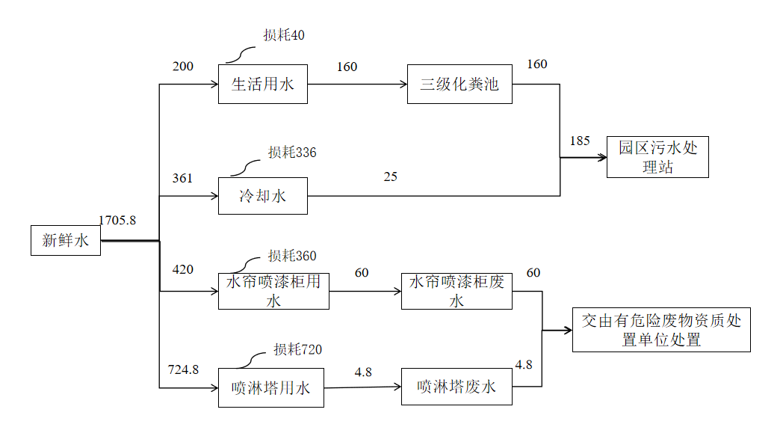  图2-3 本项目水平衡示意图（单位：t/a）  7、能耗情况及计算过程  本项目用电由园区电网提供，能保证本项目正常供电，项目用电量约30万度/年。  8 、平面布局情况  本项目位于乐昌市乐昌产业转移工业园环园东路19号（厂房），占地面积为10679.3m² ，建筑面积为6714.46平方米，包含厂房、办公楼、仓库等相关配套设施。其中厂房5243.22平方米，办公楼1471.24平方米。厂房内分为橡胶浇注区、喷漆区、机加工区、造型区、熔炼区、浇注区、砂处理区、落砂区、打磨区、抛丸区，项目平面布置图见附图2。  9、四至情况  本项目位于乐昌市乐昌产业转移工业园环园东路19号（厂房），项目东面为道路及空地，南面广东精准人防备件有限公司，西面为韶关韶瑞铸钢有限公司，北面为韶关鑫瑞智能有限公司。项目地理位置图见附图1，项目四至图见附图3。
  项目类别（一级） | 项目类别（二级） | 环评类别（报告书） | 环评类别（报告表） | 环评类别（登记表） | 判定依据和结论
  二十六、橡胶制品业 29 | 52、橡胶制品业 291 | 轮胎制造；再生橡胶制造（常压连续脱硫工艺除外） | 其他 | / | 本项目主要从事脚轮制造，项目生产橡胶脚轮不涉及轮胎制造；再生橡胶制造。为报告表类别。
  三十、金属制品业 33 | 66、建筑、安全用金属制品制造 335 | 有电镀工艺的；年用溶剂型涂料（含稀  释剂）10吨及以上的 | 其他（仅分割、焊接、组装的  除外；年用非溶剂型低VOCs含  量涂料10吨以下的除外） | / | 本项目主要从事橡胶脚轮制造，项目生产脚轮生产制造不涉及有电镀工艺的；年用溶剂型涂料（含稀  释剂）10吨及以上的。为报告表类别。
  工程 |  | 建设内容
   |  | 原项目 | 本项目 | 重新报批后项目
  主体工程 | 厂房 | 一层，高10m，钢结构，建筑面积5243.22m²，厂区内分为造型区、熔炼区、浇注区、砂处理区、落砂区、打磨区、抛丸区。 | 新增橡胶浇注区、喷漆区、机加工区 | 一层，高10m，钢结构，建筑面积5243.22m²，厂区内分为造型区、熔炼区、浇注区、砂处理区、落砂区、打磨区、抛丸区、橡胶浇注区、喷漆区、机加工区。
  辅助工程 | 办公室 | 四层，高12m，建筑面积1471.24m²，一、二层设办公区，三、四层设接待室、休息区。 | / | 四层，高12m，建筑面积1471.24m²，一、二层设办公区，三、四层设接待室、休息区。
  储运工程 | 仓库 | 原料仓库位于生产厂房内，建筑面积200m²。 | 依托现有原料仓库 | 原料仓库位于生产厂房内，建筑面积200m²。
  环保设施 | 废气治理设施 | 造型、浇注废气、熔炼废气经1套布袋除尘器处理后与经过二级布袋除尘器处理后的砂处理废气一同通过过15m高排气筒DA001高空排放； | / | 造型、浇注废气、熔炼废气经1套布袋除尘器处理后与经过二级布袋除尘器处理后的砂处理废气一同通过过15m高排气筒DA001高空排放；
  环保设施 | 废气治理设施 | 打磨废气通过密闭罩收集后，经过二级布袋除尘器处理后同经过布袋除尘器处理后的落砂废气一同通过15m高排气筒DA002高空排放； | / | 打磨废气通过密闭罩收集后，经过二级布袋除尘器处理后同经过布袋除尘器处理后的落砂废气一同通过15m高排气筒DA002高空排放；
  环保设施 | 废气治理设施 | 抛丸粉尘经过密闭罩收集后经过1套布袋除尘后经过15m排气筒DA003高空排放 | / | 抛丸粉尘经过密闭罩收集后经过1套布袋除尘经过15m排气筒DA003高空排放
  环保设施 | 废气治理设施 | / | 抛丸工序产生的粉尘经抛丸设备自带的布袋除尘处理后汇同经集气罩收集后由布袋布袋除尘器处理后的制孔废气通过15m排气筒（DA004）高空排放。 | 抛丸工序产生的粉尘经抛丸设备自带的布袋除尘处理后汇同经集气罩收集后由布袋布袋除尘器处理后的制孔废气通过15m排气筒（DA004）高空排放。
  环保设施 | 废气治理设施 | / | 喷漆产生的废气经水喷淋+干式过滤器预处理后汇同刷胶、浇注、烘干、脱模工序产生的有机废气经过二级活性炭吸附处理装置处理后由15m高排气筒（DA005）排放。 | 喷漆产生的废气经水喷淋+干式过滤器预处理后汇同刷胶、浇注、烘干、脱模工序产生的有机废气经过二级活性炭吸附处理装置处理后由15m高排气筒（DA005）排放。
  环保设施 | 废水处理设施 | 三级化粪池 | 间接冷却更换水汇同经三级化粪池预处理后的生活污水接入园区污水管网，由园区污水处理厂处理。 | 间接冷却更换水汇同经三级化粪池预处理后的生活污水接入园区污水管网，由园区污水处理厂处理。
  环保设施 | 噪声防治措施 | 消声、减震、隔声等措施 | 消声、减震、隔声等措施 | 消声、减震、隔声等措施
  环保设施 | 固废处理设施 | 危废暂存间（建筑面积10m²） | 依托现有危废暂存间 | 危废暂存间（建筑面积10m²）
  环保设施 | 固废处理设施 | 一般固废暂存间（建筑面积30m²） | 依托现有一般固废暂存间 | 一般固废暂存间（建筑面积30m²）
  公共工程 | 供水 | 由园区供水管网供应 | 由园区供水管网供应 | 由园区供水管网供应
  公共工程 | 供电 | 由园区供电电网供应 | 由园区供电电网供应 | 由园区供电电网供应
  序号 | 产品名称 | 年产量 | 用途 | 规格 | 备注
  1 | 橡胶脚轮 | 100万个 | 用于制作工业推车 | 1.1kg/个 | 迁建项目
  2 | 金属脚轮 | 100万个 | 用于制作工业推车 | 3kg/个、12kg/个、25kg/个 | 原有项目
  序号 | 名称 | 本项目使用量t/a | 状态
  1 | 金属五金件 | 1000 | 固体
  2 | 聚氨酯 | 110 | 液体
  3 | 硅酮胶 | 1.6 | 液体
  4 | 白电油 | 1.802 | 液体
  5 | 异丙醇 | 0.776 | 液体
  6 | 面漆 | 0.991 | 液体
  7 | 银粉 | 0.135 | 固态
  8 | 面漆稀释剂 | 0.082 | 液态
  9 | 切削液 | 5 | 液态
  10 | 机油 | 0.5 | 液态
  名称 | 物态 | 年用量 （t/a） | 最大储存 量（t/a） | 包装 方式 | 包装规格 | 所在工序 | 是否属于环 境风险物质 | 临界 量（t）
  金属五金件 | 固体 | 1000 | 100 | 铁笼 | 500kg/箱 | 制孔、抛丸 | 否 | /
  聚氨酯 | 液体 | 110 | 10 | 桶装 | 250kg/桶 | 浇注 | 否 | /
  硅酮胶 | 液体 | 1.6 | 0.072 | 桶装 | 25kg/桶 | 刷胶水 | 否 | /
  白电油 | 液体 | 1.802 | 0.16 | 桶装 | 25kg/桶 | 浇注 | 是 | 2500
  异丙醇 | 液体 | 0.776 | 0.06 | 桶装 | 25kg/桶 | 与硅酮胶混合量0.53t/a；清洗金属表面0.236t/a；清洗喷枪0.01t/a | 是 | 50
  面漆 | 液体 | 0.991 | 0.06 | 桶装 | 25kg/桶 | 刷漆 | 是 | 50
  银粉 | 液体 | 0.135 | 0.08 | 桶装 | 5kg/桶 | 刷漆 | 否 | /
  面漆稀释剂 | 液体 | 0.082 | 0.3 | 桶装 | 25kg/桶 | 刷漆 | 是 | 2500
  机油 | 液体 | 0.5 | 0.1 | 桶装 | 25kg/桶 | 设备维修 | 是 | 2500
  切削液 | 液体 | 5 | 1 | 桶装 | 25kg/桶 | 制孔 | 是 | 2500
  序号 | 名称 | 主要组成成分%
  1 | 面漆 | 六亚甲基二异氰酸酯聚合物 | ≥50 - ≤75
  1 | 面漆 | 乙酸-1-甲氧基-2-丙基酯 | ≥10 - ≤25
  1 | 面漆 | 二甲苯异构体混合物 | ≤13
  1 | 面漆 | 乙基苯 | ≤3
  1 | 面漆 | 1,6-二异氰酰己烷 | <1
  2 | 面漆稀释剂 | 二甲苯异构体混合物 | ≥50 - ≤70
  2 | 面漆稀释剂 | 乙酸丁酯 | ≥10 - ≤25
  2 | 面漆稀释剂 | 乙基苯 | ≤12
  2 | 面漆稀释剂 | 甲苯 | ≤0.3
  2 | 面漆稀释剂 | 异丙（基）苯 | ≤0.3
  序号 | 设备名称 | 规格型号 | 本项目设备数量（台） | 所在工序
  1 | 数控车床 | CJK0640 | 4 | 制孔
  2 | 抛丸机 | Q326 | 2 | 抛丸
  3 | 刷胶机 | / | 2 | 刷胶
  4 | 浇注机 | / | 2 | 浇注
  5 | 环形运输线及烘道 | 20 米 | 1 | 运输
  6 | 烘箱 | / | 2 | 烘干
  7 | 普通车床 | C16132A/C6232B/C6140A | 3 | /
  8 | 水帘喷漆柜 | / | 1 | 喷漆
  9 | 自动喷枪 | / | 2 | 喷漆
工艺流程和产排污环节 | 本项目生产工艺流程和产污节点如下所述：  1、生产工艺流程  本项目工艺流程见图2-2  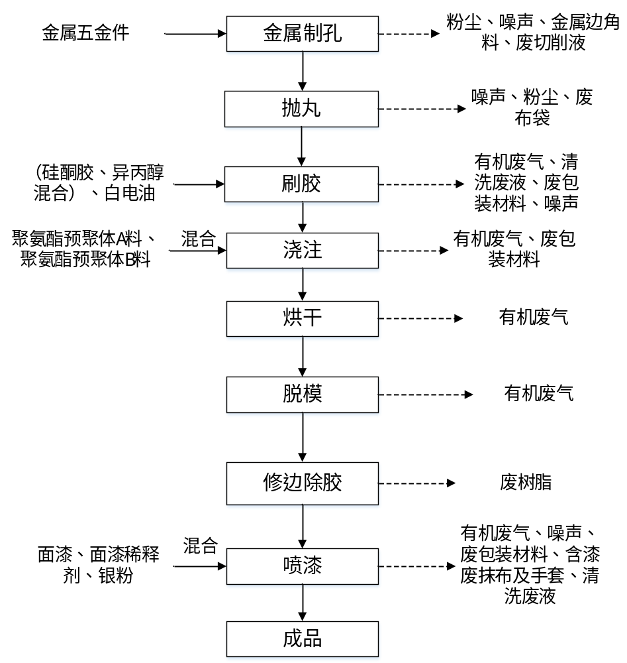  、清洗废液  图2-2脚轮生产工艺流程及产污节点图  金属制孔：构件使用的高强度螺栓（大六角头螺栓）等孔用冲孔的制作方法，采用数控车床制孔。此工序会产生粉尘、噪声、固废、废切削液。  抛丸：采用抛丸机去除金属五金件表面氧化皮等杂质提高外观质量，提高工件表面的光洁度，也提高了工件后续喷漆的漆膜附着力。此工序会产生粉尘、噪声、废布袋。  刷胶：在刷胶前对金属五金件进行清洗，采用异丙醇清洗剂清洗，将异丙醇：水按7∶3调配得异丙醇清洗剂，将硅酮胶和异丙醇按照3:1的比例混合，涂刷在轮的金属表面，帮助和促进浇注型聚氨酯弹性体附着至金属表面。将白电油涂抹于模具金属表面，方便脱模。此工序会产生有机废气、清洗废液、废包装材料及设备运行噪声。  浇注：将聚氨酯预聚体A料、聚氨酯预聚体B料分别置于浇注机的A罐和B罐，按照一定的比例混合后进行浇注。此工序会产生有机废气、废包装材料。本项目浇注时将双组分物料通过浇注机混合腔内混合后再浇注到模具中，工作过程中会残留不断熟化的聚氨酯。它对设备内壁附着力很强，如果不及时清除，会影响浇注工作的正常进行。本项目清洗浇注机时采用白电油去延缓残留物的反应速度和附着力。然后，让强力的压缩空气迅速吹掉残留物。将白电油注入浇注机的密闭清洗罐中。清洗时将清洗通道与注口对位，白电油清洗液经压缩空气加压后，通过密闭清洗通道输送到注口流出。该过程会挥发少量非甲烷总烃，并产生清洗废液。  烘干脱模：采用电能作为热源烘干，零件浇注烘干后脱模。此烘干脱模工序会产生有机废气。  修边去胶：脱模后的零件进行修边去胶，该工序会产生废树脂。  喷漆：将面漆、面漆稀释剂按照12.1∶1的比例进行混合后，混合后的面漆与银粉按照3∶1的比例混合后用于零件的喷涂。喷枪清洗在喷漆柜内操作，清洗频次为每天清洗一次，喷枪清洗采用异丙醇作为清洗剂，将清洗液通入喷枪中，摇晃漆枪，让清洗液充分与喷枪内部接触，后将清洗液倒出收集，清洗废液交由资质单位处理，上述工序会产生有机废气、噪声、废包装材料、废含漆抹布及手套和清洗废液。
与项目有关的原有环境污染问题 | 广东启轮金属制品有限公司位于韶关市乐昌市乐昌产业转移工业园环园东路19号，公司于2025年搬迁至乐昌市乐昌产业转移工业园环园东路19号新建《广东启轮金属制品有限公司年产100万个脚轮技术改造项目》（韶环乐审〔2025〕09号），项目总投资1500万，其中环保投资30万，项目占地面积10679.3m²，建筑面积6714.46m²,其中厂房5243.22m²，办公楼1471.24m²，年生产金属脚轮100万个。  二、原项目工艺流程  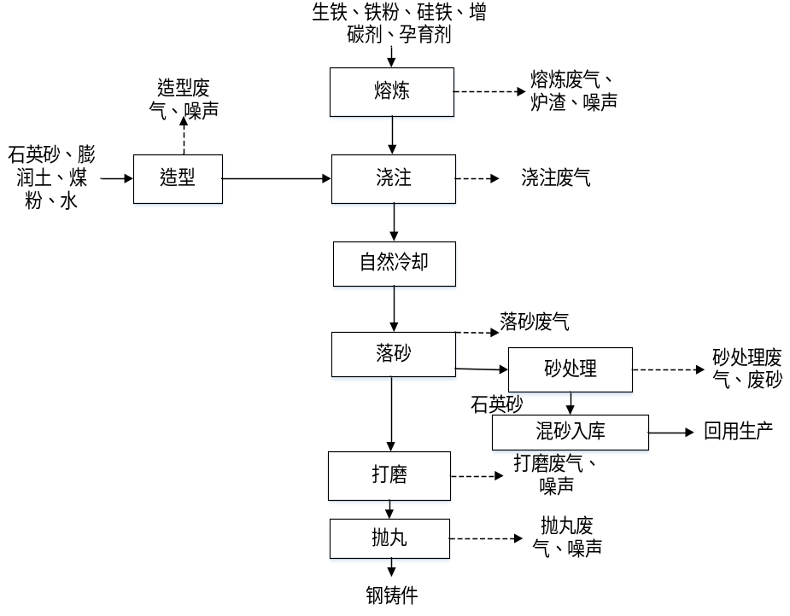  图2-3 原项目脚轮生产流程及产污图  工艺流程说明：  原项目外购生铁，使用中频电炉进行熔铸生产成脚轮。  （1）造型：将石英砂、煤粉、膨润土和水混合，通过水平造型机、垂直造型机制造成项目所需的型砂。该过程会产生造型废气、噪声。  （2）熔炼：将生铁、铁粉、硅铁、增碳剂和孕育剂投入中频电炉中熔融，熔炼温度为1300℃，根据建设单位提供资料，本项目采用原料成分明确，生铁和铁粉经熔化得到铁水过程中不涉及化学反应，仅为物理变化过程。熔炼过程产生熔炼烟尘、炉渣和噪声，熔炼烟尘的主要成分为金属氧化物和金属粉尘等。  （3）浇注：熔炼结束后，将金属液体转运至浇注工位，通过浇注口灌注至型砂内，浇注后等其静置成型后，通过自然冷却对型砂进行冷却。该工序产生浇注烟尘、噪声。  （4）落砂：待型砂中的金属溶液冷却成型后，采用振动落砂机将型砂与铸件分离。落砂过程会伴随粉尘产生。  （5）砂处理：型砂与铸件分离后，干砂经过砂处理设备回收，与补充的新砂混合后，送入造型工序循环使用，未能收集回用的废砂作为一般固废处理，砂处理系统主要包括旧砂的筛分、风选、磁选。该过程产生砂处理废气及设备运行噪声。  （6）打磨：经脱壳的铸件直接送入打磨机中进行打磨，该工序产生打磨废气及机械噪声。  （7）抛丸：铸件经过打磨后送入抛丸机进行抛丸表面打磨去除进行平整，该过程产生抛丸粉尘及机械噪声。  （8）入库：将打磨好的铸钢件打包入库备用。  产污环节：  ①废水：员工生活污水；  ②废气：熔炼废气、造型、浇注废气、落砂废气、砂处理废气、打磨粉尘、抛丸废气；  ③噪声：生产设备运行过程产生的噪声；  ④固体废物：生活垃圾、熔炉渣、废布袋、废砂轮、废砂、废钢丸、废机油、含油抹布及手套、废机油桶。  三、原项目污染源  1、废气  原项目产生的废气为熔炼、造型、浇注、落砂、砂处理、打磨、抛丸工序产生的颗粒物。  2、废水  原项目的外排水为生活污水，生活污水经三级化粪池预处理后，经园区污水管网排入园区污水处理厂处理。原项目无生产废水产生。  3、噪声  原项目噪声源主要为混砂机、水平造型机、垂直造型机、振动落砂机、打磨机等生产设备，源强为60~90dB（A）。  4、固废  原项目产生的固体废物包括生活垃圾、一般固废及危险废物。  （1）生活垃圾  本项目共有员工20人，员工生活垃圾按每人每日产生量0.5kg计，生活垃圾的产生量10t/a，生活垃圾收集后交由环卫部门清运。  （2）一般固废  ①废布袋：本项目造型、熔炼、浇注、打磨、抛丸、落砂过程中产生的废气采用布袋除尘器处理，废气处理过程中会产生少量的废布袋，废布袋年产量为1t/a。废布袋经统一收集后交由资源单位回收利用。  ②熔炉渣：项目中频炉熔炼过程会产生熔炉渣，本项目铸件产量为20000t/a，熔炉渣产生量为3000t/a，收集后交资源单位回收利用。  ③废砂轮：项目使用打磨机打磨铸钢件会产生废砂轮，根据实际生产，废砂轮产生量约为1.5t/a，收集后交资源单位回收利用。  ④废钢丸：本项目抛丸过程会使用到钢丸，钢丸使用一段时间后需进行更换，项目废钢丸产生量约为1t/a，交由资源回收单位利用。  ⑤废砂：原项目浇铸落砂进行砂处理回收后，部分废砂未能回收利用的作为废物处理，废砂的产生量为20t/a，收集后交资源单位回收利用。  （3）危险废物  ①废机油：原项目生产设备维护保养过程中会产生少量废机油，废机油产生量0.02t/a。废机油经收集后交由具有危废处置资质的单位处置。  ②废机油桶（危险废包装材料）：原项目生产设备维修保养过程中会产生废机油桶，废机油桶产生量0.1t/a，废机油桶经收集后交由具有危废处置资质的单位处置。  ③含油抹布及手套：原项目生产设备维护保养过程中会产生含油抹布及手套，产生量0.02t/a，暂存于危废暂存间指定的区域内，定期委托有相应资质的单位处置。  四、原项目主要污染物产排情况及防治措施  原项目情况结合原环评及项目实际建设情况进行论述，对原项目污染物排放达标情况进行分析，原项目各项环保设施及落实情况见下表：  表2-8 原项目水环境产排情况及防治措施一览表  表2-9 原项目大气污染物产排情况及防治措施一览表  表2-10 原项目噪声产生情况一览表  表2-11 原项目固废产生情况一览表  五、原有工程存在的主要环境问题及整改措施  （1）根据现场勘查情况，原项目不存在环境问题  （2）投诉及处罚情况，原项目铸造线已取得排污许可证，在调试，未收到处罚情况。  六、新老污染物三本账  “新老污染物三本账”统计如下：  表3-7 重大变动前后“三本账统计”（单位：t/a）
  污染源 | 污染物名称 | 收集方式 | 治理工艺 | 污染物变化情况 |  |  | 污染物排放浓度（mg/L） | 排放标准（mg/L）
   |  |  |  | 产生量t/a | 削减量t/a | 排放量t/a | 污染物排放浓度（mg/L） | 排放标准（mg/L）
  生活污水 | 生活污水排放量 | 管道收集 | 三级化粪池 | 160 | / | / | / | /
  生活污水 | COD_{Cr} | 管道收集 | 三级化粪池 | 0.064 | 0.026 | 0.038 | 240 | 300
  生活污水 | BOD₅ | 管道收集 | 三级化粪池 | 0.035 | 0.01 | 0.025 | 154 | 150
  生活污水 | SS | 管道收集 | 三级化粪池 | 0.032 | 0.019 | 0.013 | 80 | 250
  生活污水 | NH₃-N | 管道收集 | 三级化粪池 | 0.004 | 0 | 0.004 | 22.5 | 40
  生活污水 | TP | 管道收集 | 三级化粪池 | 0.001 | 0 | 0.001 | 7.2 | /
  污染源 | 污染物名称 | 收集方式 | 治理工艺 | 污染物变化情况 |  |  | 污染物排放浓度（mg/m³） | 排放标准（mg/L）
   |  |  |  | 产生量t/a | 削减量t/a | 排放量t/a | 污染物排放浓度（mg/m³） | 排放标准（mg/L）
  有组织废气（熔炼、造型、浇注、砂处理废气）DA001 | 颗粒物 | 包围型集气罩 | 布袋除尘 | 373.331 | 367.736 | 5.595 | 19.107 | 30
  有组织废气（落砂、打磨废气）DA002 | 颗粒物 | 包围型集气罩 | 布袋除尘 | 45.21 | 44.224 | 0.986 | 8.932 | 30
  有组织废气（抛丸废气）DA003 | 颗粒物 | 密闭罩收集 | 布袋除尘 | 43.362 | 41.194 | 2.168 | 25.094 | 30
  无组织废气 | 颗粒物 | / | 加强收集 | 30.677 | / | 30.677 | / | 1.0
  车间 | 设备名称 | 数量 （台） | 单台设备源强dB(A) | 叠加后源强dB(A) | 持续时间 | 治理措施 | 减震后的噪声源强dB(A)
  生产车间 | 混砂机 | 4 | 90 | 96 | 持续 | 减震消声设施、低噪设备、合理布置噪声源 | 73
  生产车间 | 水平造型机 | 4 | 85 | 91 | 持续 | 减震消声设施、低噪设备、合理布置噪声源 | 71
  生产车间 | 垂直造型机 | 2 | 85 | 88 | 持续 | 减震消声设施、低噪设备、合理布置噪声源 | 68
  生产车间 | 振动落砂机 | 4 | 85 | 91 | 持续 | 减震消声设施、低噪设备、合理布置噪声源 | 71
  生产车间 | 打磨机 | 4 | 85 | 91 | 持续 | 减震消声设施、低噪设备、合理布置噪声源 | 71
  序号 | 产生环节 | 名称 | 属性 |  | 主要有毒有害物质名称 | 物理性状 | 环境危险特性 | 产生量t/a | 贮存方式 | 利用处置方式和去向 | 利用或处置量t/a | 环境管理要求
  1 | 生活 | 生活垃圾 | 生活垃圾 | 900-099-S64 | / | 固 | / | 10 | 袋装 | 交由环卫部门清运 | 10 | 生活垃圾
  2 | 废气处理 | 废布袋 | 一般工业固废 | 900-009-S59 | / | 固 | / | 1 | 袋装 | 交资源单位回收利用 | 1 | 一般固体废物暂存间暂存
  3 | 产品生产 | 熔炉渣 | 一般工业固废 | 900-099-S59 | / | 固 | / | 3000 | 袋装 | 交资源单位回收利用 | 3000 | 一般固体废物暂存间暂存
  4 | 产品生产 | 废砂轮 | 一般工业固废 | 900-099-S59 | / | 固 | / | 1.5 | 袋装 | 交资源单位回收利用 | 1.5 | 一般固体废物暂存间暂存
  5 | 产品生产 | 废钢丸 | 一般工业固废 | 900-099-S17 | / | 固 | / | 1 | 袋装 | 交资源单位回收利用 | 1 | 一般固体废物暂存间暂存
  6 | 产品生产 | 废砂 | 一般工业固废 | 900-001-S59 | / | 固 | / | 20 | 袋装 | 交资源单位回收利用 | 20 | 一般固体废物暂存间暂存
  7 | 设备维护保养 | 废机油 | 危险废物 | 900-249-08 | 废矿物油 | 液 | T,I | 0.02 | 桶装 | 交由具有相应危险废物经营许可证的单位处置 | 0.02 | 危险废物暂存间暂存
  8 | 设备维修保养 | 废机油桶（危险废包装材料） | 危险废物 | 900-249-08 | 废矿物油 | 固 | T,I | 0.01 | 袋装 | 交由具有相应危险废物经营许可证的单位处置 | 0.01 | 危险废物暂存间暂存
  9 | 设备维护保养 | 含油抹布及手套 | 危险废物 | 900-041-49 | 含油抹布及手套 | 固 | T,I | 0.02 | 袋装 | 交由具有相应危险废物经营许可证的单位处置 | 0.02 | 危险废物暂存间暂存
  类别 |  |  | 污染物 | 原项目排放量 | 项目排放量 | 以新带老削减量 | 重大变动后总排放量 | 排放增减量
  废水 | 生活污水 |  | 水量 | 160 | 160 | 160 | 160 | 0
  废水 |  |  | COD_{Cr} | 0.038 | 0.038 | 0.038 | 0.038 | 0
  废水 |  |  | BOD | 0.025 | 0.025 | 0.025 | 0.025 | 0
  废水 |  |  | SS | 0.013 | 0.013 | 0.013 | 0.013 | 0
  废水 |  |  | 氨氮 | 0.004 | 0.004 | 0.004 | 0.004 | 0
  废水 |  |  | TP | 0.001 | 0.001 | 0.001 | 0.001 | 0
  废水 | 生产废水（间接冷却更换水） |  | 水量 | 25 | / | / | / | /
  废气 |  |  | 颗粒物 | 40.876 | 0.951 | 1.45 | 40.377 | -0.499
   |  |  | 非甲烷总烃 | 1.226 | 1.226 | 1.226 | 1.226 | 0
   |  |  | 苯系物 | 0.108 | 0.108 | 0.108 | 0.108 | 0
  固体废物 |  | 一般工业固体废物 | 抛丸清理机收集的粉尘 | 4 | 2 | 2 | 4 | 0
   |  | 一般工业固体废物 | 废钢丸 | 2 | 1 | 1 | 2 | 0
   |  | 一般工业固体废物 | 废树脂 | 1.308 | 1.308 | 1.308 | 1.308 | 0
   |  | 一般工业固体废物 | 废布袋 | 1.01 | 0.01 | 0.01 | 1.01 | 0
   |  | 一般工业固体废物 | 熔炉渣 | 3000 | 0 | 0 | 3000 | 0
   |  | 一般工业固体废物 | 废砂轮 | 1.5 | 0 | 0 | 1.5 | 0
   |  | 一般工业固体废物 | 废砂 | 20 | 0 | 0 | 20 | 0
   |  | 一般工业固体废物 | 一般废包装材料 | 7.377 | 7.377 | 7.377 | 7.377 | 0
   |  | 危险废物 | 废机油 | 0.04 | 0.02 | 0.02 | 0.04 | 0
   |  | 危险废物 | 危险废包装材料 | 0.274 | 0.174 | 0.174 | 0.274 | 0
   |  | 危险废物 | 废含油抹布及手套 | 0.02 | 0.02 | 0.02 | 0.02 | 0
   |  | 危险废物 | 废切削液 | 2 | 2 | 2 | 2 | 0
   |  | 危险废物 | 废切削液包装桶 | 0.04 | 0.04 | 0.04 | 0.04 | 0
   |  | 危险废物 | 废金属边角料 | 2 | 2 | 2 | 2 | 0
   |  | 危险废物 | 含漆抹布及手套 | 0.02 | 0.02 | 0.02 | 0.02 | 0
   |  | 危险废物 | 废干式过滤棉及漆渣 | 0.533 | 0.533 | 0.533 | 0.533 | 0
   |  | 危险废物 | 清洗废液 | 0.101 | 0.101 | 0.101 | 0.101 | 0
   |  | 危险废物 | 喷淋废液及沉渣 | 65.066 | 65.066 | 65.066 | 65.066 | 0
   |  | 危险废物 | 废活性炭 | 6.867 | 18.26 | 6.386 | 18.26 | +11.393

三、区域环境质量现状、环境保护目标及评价标准
区域  环境  质量  现状 | 一、大气环境质量现状  1、环境空气质量现状  根据《韶关市生态环境保护战略规划（2020-2035）》，本项目选址周围空气环境质量功能区划为二类功能区，因此项目所在区域环境空气质量执行《环境空气质量标准》(GB3095-2026)中表1环境空气污染物基本项目浓度限值过渡阶段的二级标准。  根据《2024年韶关市生态环境状况公报》，项目所在区域空气质量数据详见下表。  表3-1 2024年乐昌市环境空气质量状况：μg/m³（CO：mg/m³）  由上统计可知，项目所在区域空气环境能满足《环境空气质量标准》（GB3095-2026）中表1环境空气污染物基本项目浓度限值过渡阶段的二级标准。本项目所在区域属于环境空气达标区。  除6项基本污染物外，本项目排放的特征污染物为TSP，TSP在《环境空气质量标准》（GB3095-2012）中有浓度限值要求。根据《建设项目环境影响报告表编制技术指南（污染影响类）》要求，本项目对TSP进行环境质量现状评价。  为了解本项目所在区域的TSP环境质量现状，本项目引用《乐昌产业转移工业园2023年度环境管理状况评估报告》详见附件1，监测点和村位于本项目南面约3000m，符合《建设项目环境影响报告表编制技术指南（污染影响类）》“引用建设项目周边5千米范围内近3年的现有监测数据”的要求，监测点与项目地理位置关系图见图3-1，监测数据见下表：  表3-2其他污染物补充监测点位基本信息  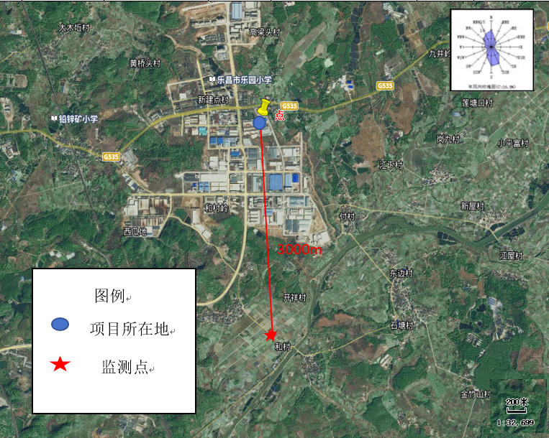  图3-1 补充监测点位与项目位置关系图  表3-3 其他污染物环境质量现状（监测结果）  根据《乐昌产业转移工业园2023年度环境管理状况评估报告》监测结果可见：评价区域总悬浮颗粒物日均浓度范围在0.047~0.111mg/m³之间，最大浓度占标率为37%，超标率为0。目前评价区域的总悬浮颗粒物浓度可满足评价标准要求。（详见附件1）  二、地表水环境质量现状  根据《广东省地表水环境功能区划》（粤环〔2011〕14号）和《广东省水利厅关于印发<韶关市部分饮用水水源保护区调整方案>的通知》（粤环函〔2024〕146号），本项目所在区域主要地表水及纳污水体为武江（乐昌城-犁市），为III类水质功能区，执行《地表水环境质量标准》（GB3838-2002）中的III类标准。根据《2024年韶关市生态环境状况公报》，2024 年，韶关市11条主要江河（北江、武江、浈江、南水河、墨江、锦江、马坝河、滃江、新丰江、横石水和大潭河）34个市考以上手工监测断面水质优良率为100%，故项目所在地地表水环境质量现状良好。  三、声环境质量现状  根据《建设项目环境影响报告表编制技术指南（污染影响类）（试行）》——厂界外周边50m范围内存在声环境保护目标的建设项目，应监测保护目标声环境质量现状并评价达标情况。本项目厂界外50m无声环境保护目标，因此，项目无需调查声环境质量现状。  四、地下水、土壤环境质量现状  根据《建设项目环境影响报告表编制技术指南（污染影响类）（试行）》，原则上不开展地下水、土壤环境质量现状调查，本项目正常情况下不存在地下水、土壤环境污染途径，因此，不开展地下水、土壤环境质量现状调查。  五、生态环境质量现状  本项目已建有厂房（广东省韶关乐昌市乐昌产业转移工业园环园东路19号（厂房）），项目未在产业园区外新增用地，且用地范围内不含有生态环境保护目标，根据《建设项目环境影响报告表编制技术指南（污染影响类）（试行）》，本项目无需进行生态现状调查。
  污染物 | 年评价指标 | 现状浓度 | 标准值 | 占标率% | 达标情况
  SO₂ | 年平均质量浓度 | 6μg/m³ | 60μg/m³ | 10% | 达标
  NO₂ | 年平均质量浓度 | 12μg/m³ | 40μg/m³ | 30% | 达标
  PM₁₀ | 年平均质量浓度 | 31μg/m³ | 60μg/m³ | 51.7% | 达标
  PM_{2.5} | 年平均质量浓度 | 21μg/m³ | 30μg/m³ | 70% | 达标
  CO | 24小时均值第95百分位数 | 1mg/m³ | 4mg/m³ | 25% | 达标
  O₃ | 最大8小时值第90百分位数 | 108μg/m³ | 160μg/m³ | 67.5% | 达标
  监测点名称 | 监测点坐标 |  | 监测因子 | 监测时段 | 相对厂址方位 | 相对厂界距离/m
  监测点名称 | 纬度 | 经度
  和村 | N24°6′37.05″ | E113°24′44.91″ | TSP | 2023年12月19日~2023年12月25日 | 南面 | 3000
  监测点位 | 监测坐标/m |  | 污染物 | 平均时间 | 评价标准 | 监测浓度范围 | 最大浓度占标率% | 超标率% | 达标情况
  监测点位 | X | Y
  和村 | N24°6′37.05″ | E113°24′44.91″ | TSP | 日均值 | 0.3mg/m³ | 0.047~0.111mg/m³ | 37% | 0 | 达标
环境  保护  目标 | 1、大气环境保护目标  表3-4 厂界外500m范围内大气环境保护目标  2、声环境保护目标  本项目厂界外50米范围内不存在声环境保护目标。  3、地下水环境保护目标  本项目厂界外500米范围内不存在地下水集中式饮用水水源和热水、矿泉水、温泉等特殊地下水资源，无地下水环境保护目标。  4、生态环境保护目标  本项目位于广东省韶关市乐昌市乐昌产业转移工业园内,未在产业园区外新增用地。无生态环境保护目标。
  敏感点名称 | 方位 | 保护对象 | 环境功能区 | 相对厂界距离
  王屋村 | 东北 | 居民 | 环境空气二类 | 120m
  牛坪岗 | 北 | 居民 | 环境空气二类 | 226m
  王屋村村委会 | 西 | 居民 | 环境空气二类 | 356m
污染  物排  放控  制标  准 | 营运期污染物排放控制标准：  1、废水排放标准  本项目废水为办公生活污水及间接冷却水。间接冷却水为清净下水，办公生活污水经三级化粪池处理，达到园区污水处理厂进水水质要求后汇同间接冷却水排入园区污水处理厂进行处理，处理达到《城镇污水处理厂污染物排放标准》（GB18918-2002）及修改单中一级A标准和广东省《水污染物排放限值》（DB44/26-2001）中的第二时段一级排放标准中较严者后排入武江（乐昌城-犁市）河段。  表3-5 项目水污染物排放标准（单位为 mg/L（pH 为无量纲））  2、噪声排放标准  项目运营期周边厂界噪声执行《工业企业厂界环境噪声排放标准》（GB12348-2008）3类标准。  表3-6 工业企业厂界环境噪声排放限值  3、固体废物控制标准  一般工业固体废物暂存应满足《中华人民共和国固体废物污染环境防治法》相关要求，采取防扬散、防流失、防渗漏或者其他防止污染环境的措施，不得擅自倾倒、堆放、丢弃、遗撒固体废物；危险废物在厂内贮存须符合《危险废物贮存污染控制标准》（GB18597-2023）相关要求。  4、大气污染物排放标准  本项目废气排放污染物：有机废气（非甲烷总烃、苯系物）和颗粒物。  营运期有组织排放（DA001）的颗粒物执行广东省《大气污染物排放限值》（DB44/27-2001）第二时段二级标准；运营期有组织排放（DA005）的TVOC、非甲烷总烃、苯系物排放执行广东省《固定污染源挥发性有机物综合排放标准》（DB44/2367－2022）表1挥发性有机物排放限值，颗粒物有组织排放执行广东省《大气污染物排放限值》（DB44/27-2001）第二时段二级标准；厂界无组织颗粒物、苯系物、非甲烷总烃执行广东省《大气污染物排放限值》（DB 44/27－2001）第二时段无组织排放监控浓度限值；厂区内无组织排放执行广东省《固定污染源挥发性有机物综合排放标准》（DB44/2367-2022）表3限值中厂区内VOCs无组织排放限值要求。臭气浓度有组织排放执行《恶臭污染物排放标准》（GB14554-93）表2恶臭污染物排放标准值，无组织排放执行《恶臭污染物排放标准》（GB14554-93）表1恶臭污染物厂界二级新扩改建标准值。  具体见下表  表3-7 项目大气污染物排放标准
  废水类型 | 污染因子 | 排放限值 | 排放标准
  办公生活污水 | pH值 | 6-9 | 园区污水处理厂进水水质要求
  办公生活污水 | SS | 250 | 园区污水处理厂进水水质要求
  办公生活污水 | COD_{Cr} | 300 | 园区污水处理厂进水水质要求
  办公生活污水 | BOD₅ | 150 | 园区污水处理厂进水水质要求
  办公生活污水 | 氨氮 | 40 | 园区污水处理厂进水水质要求
  园区污水处理厂出水 | pH值 | 6-9 | 《城镇污水处理厂污染物排放标准》（GB18918-2002）及修改单中一级A标准和广东省《水污染物排放限值》（DB44/26-2001）中的第二时段一级排放标准中较严者
  园区污水处理厂出水 | SS | 20
  园区污水处理厂出水 | COD_{Cr} | 40
  园区污水处理厂出水 | BOD₅ | 20
  园区污水处理厂出水 | 氨氮 | 8
  厂界外声环境功能区类别 | 时段
  厂界外声环境功能区类别 | 昼间 dB(A) | 夜间 dB(A)
  3类 | 65 | 55
  废气种类 | 污染物 | 最高允许排放浓度(mg/m³) | 最高允许排放速率kg/h | 标准来源
  DA001 | 颗粒物 | 120 | 2.9（1.45） | 广东省《大气污染物排放限值》（DB44/27-2001）第二时段二级标准
  DA005 | NMHC | 80 | / | 《固定污染源挥发性有机物综合排放标准》（DB44/2367-2022）表1排放限值要求
  DA005 | 苯系物 | 40 | / | 《固定污染源挥发性有机物综合排放标准》（DB44/2367-2022）表1排放限值要求
  DA005 | TVOC | 100 | / | 《固定污染源挥发性有机物综合排放标准》（DB44/2367-2022）表1排放限值要求
  DA005 | 颗粒物 | 120 | 2.9（1.45） | 广东省《大气污染物排放限值》（DB44/27-2001）第二时段二级标准
  DA005 | 臭气浓度 | 2000（无量纲） | / | 《恶臭污染物排放标准》（GB14554-93）表2恶臭污染物排放标准值
  厂界无组织废气 | 颗粒物 | 1.0 | / | 广东省《大气污染物排放限值》（DB 44/27－2001）第二时段无组织排放监控浓度限值
  厂界无组织废气 | NMHC | 4.0 | / | 广东省《大气污染物排放限值》（DB 44/27－2001）第二时段无组织排放监控浓度限值
  厂界无组织废气 | 臭气浓度 | 20（无量纲） | / | 《恶臭污染物排放标准》（GB14554-93）表1恶臭污染物厂界二级新扩改建标准值
  厂区内 | NMHC | 6（1h平均） | / | 《固定污染源挥发性有机物综合排放标准》（DB44/2367-2022）表3限值
  厂区内 | NMHC | 20（任意一次） | / | 《固定污染源挥发性有机物综合排放标准》（DB44/2367-2022）表3限值
  注：排气筒高度未高出周围200m半径范围的建筑5m以上，排放速率按限值的50%执行
总量  控制  指标 | 根据本项目污染物排放总量，建议其总量控制指标按以下执行：  1、水污染物总量控制指标  本项目废水排放量为185m³/a，COD_{Cr}排放量为0.038t/a，氨氮排放量为 0.004t/a，原项目废水排放量为160m³/a，COD_{Cr}排放量为0.038t/a，氨氮排放量为 0.004t/a，项目建成后外排废水总量为345m³/a，COD_{Cr}排放量为0.076 t/a，氨氮排放量为 0.008t/a废水预处理后排入园区污水处理厂进行处理，COD_{Cr}、NH₃-N 纳入污水处理厂的总量控制指标，由园区污水处理厂总量控制指标分配，本项目不需另外申请总量分配指标。  2．大气污染物总量控制指标  根据《韶关市人民政府关于印发韶关市“三线一单”生态环境分区管控方案的通知》（韶府〔2021〕10号），“深入实施重点污染物总量控制。”“重点污染物包括化学需氧量、氨氮、氮氧化物及挥发性有机物等。”“新建项目原则上实施氮氧化物（NO_{X}）和挥发性有机物(VOCs)等量替代。”  本项目挥发性有机物VOCs排放量为：1.226 t/a（其中有组织排放0.515t/a，无组织排放0.711t/a）。  由于本项目为搬迁项目，项目由乐昌市乐昌产业转移工业园金岭一路6号之一搬迁至乐昌市乐昌产业转移工业园环园东路19号，项目原环评批复《乐昌市广东启轮金属制品有限公司年产脚轮100万个新建项目》（韶环乐审〔2021〕22号）及《广东启轮金属制品有限公司年产脚轮100万个新建项目环境影响补充论证报告》中已有1.226t/aVOCs控制指标量，用于替代本次VOCs的量。  表3-8 大气污染物排放总量控制指标
  总量控制内容 | 污染物 | 已有批复量t/a | 本次总量控制申请量t/a | 本次项目年排放量合计t/a
  大气 | VOCs | 1.226 | 0 | 1.226

四、主要环境影响和保护措施
施工期环境保护措施 | 本项目已建有厂房（广东省韶关乐昌市乐昌产业转移工业园环园东路19号（厂房））进行生产活动，施工期主要涉及生产设备的摆放与安装，无新建厂房，无土木工程建设，且施工期短，约 2 个月。对环境的影响很小。本报告仅简要分析施工期采取的环境保护措施：  （1）废水：主要为施工人员的生活污水，本项目不为施工人员供应食宿，施工期间产生的生活污水依托所在建筑既有三级化粪池处理。  （2）废气：主要为运输车辆扬尘及尾气和装修过程中的废气，施工期拟采取措施 有：①禁止散装类建筑材料进场；②物料运输通道适当洒水抑尘。  （3）固废：施工人员生活垃圾依托厂区内生活垃圾收集桶收集，委托环卫部门清运处理。  （4）噪声：合理安排时间，严禁夜间进行设备安装，设备安装过程采取基础减振、隔声等降噪措施。
运营  期环  境影  响和  保护  措施 | 本报告根据第二次全国污染源普查核算的《排放源统计调查产排污核算方法和系数手册——33金属行业系数手册》，采用物料衡算法、产物系数法及部分工序工艺一致的采用类比法对各工序污染物产排情况进行分析。  一、废气  1、废气产排情况  （1）制孔废气  本项目制孔（如车、铣、钻、打磨）过程会产生少量的金属粉尘，根据第二次全国污染源普查核算的《排放源统计调查产排污核算方法和系数手册——33金属行业系数手册》，制孔工序颗粒物产生系数为2.19kg/t-原料，项目使用金属五金件1000t/a，则制孔工序粉尘的产生量为2.19t/a。本项目在车床上方设立集气罩收集后通过1套布袋除尘器处理后通过排气筒DA004排放。该工序除尘效率按95%计。  （2）抛丸废气  金属五金件需进行抛丸处理表面粘砂、氧化皮。抛丸过程会产生金属粉尘，根据第二次全国污染源普查核算的《排放源统计调查产排污核算方法和系数手册——33金属行业系数手册》，抛丸工序颗粒物产生系数为2.19kg/t-原料，项目使用金属五金件1000t/a，则抛丸工序粉尘的产生量为2.19t/a。抛丸设备自带履带式抛丸清理机，粉尘经由风机吸送到清理机内部的袋式除尘器中过滤后通过15m高排气筒（DA004）排放。该工序除尘效率按95%计。  （3）有机废气  ①刷胶废气  本项目采用刷胶机对金属表面进行刷胶，为增加浇注型聚氨酯的对金属的附着力，首先用异丙醇对对金属表面进行清洗，将异丙醇与水以一定的比例混合，本项目异丙醇清洗剂的工艺配比为异丙醇∶水=7∶3，将金属表面清洗干净后，将硅酮胶和异丙醇按照3:1的比例混合后涂刷在金属表面。异丙醇与硅酮胶混合的量为0.53t/a，异丙醇清洗剂配比中的异丙醇用量为0.236t/a，水用量为0.101t/a。上述异丙酮和硅酮胶在使用过程会产生挥发性有机物，污染物以非甲烷总烃为表征。根据企业提供的硅酮胶挥发性有机物监测报告（详见附件9），硅酮胶挥发性有机物含量为42g/kg，异丙醇按其有机组分100%挥发计算，根据建设单位提供资料，项目刷胶工序硅酮胶年用量胶水用量为1.6t/a，异丙醇年用量为0.53t/a，则硅酮胶挥发性有机废气产生量（以非甲烷总烃计）为0.067t/a，异丙醇挥发性有机废气产生量（以非甲烷总烃计）为0.53t/a，本项目金属量为1000吨，根据建设单位提供资料，需要清洗的金属量为100吨，根据以往异丙醇使用量经验，每清洗1吨的金属需要用到3L异丙酮，异丙醇作为清洗剂用量为0.236t/a（约300L/a），则挥发性有机废气产生量（以非甲烷总烃计）为0.236t/a，将白电油涂抹于模具金属表面，便于浇注完成后模具脱模，根据建设单位提供材料，白电油年使用量为1.5t，涂刷过程以最大挥发量计算（100%），则挥发性有机废气产生量（以非甲烷总烃计）为1.5t/a，上述工序挥发性有机废气（以非甲烷总烃计）产生量总量为2.333t/a。设集气罩捕集后经至“二级活性炭吸附装置”处理达标后排至15m高排气筒（DA005）排放。  ②浇注、烘干、脱模废气  本项目使用的原材料聚氨酯在浇注成型、烘干固化、脱模的过程中会产生有机废气排放，浇注机加热温度为100℃，烘干机内加热温度80℃，而聚氨酯的分解温度为200℃，因此本项目生产不到原料的分解温度，但仍有少量有机气体在加热过程中产生（以非甲烷总烃计），浇注、烘干、脱模工序废气一同收集，浇注机上方设置有全密闭集气罩收集废气，烘干设施为密闭设施经管道连接至处理设施处理后排放。浇注、烘干、脱模产生的 VOCs 由经收集处理后 15m 排气筒排放。项目使用浇注工艺，根据参考《排放源统计调查产排污核算方法和系数手册》中《292 塑料制品业系数手册》，“292 塑料制品的生产过程中，如果包含热固性塑料的浇注工艺，废气指标可参考 2926 塑料包装箱及容器制造行业注塑工段的产污系数。”项目使用的聚氨酯属于热固性树脂，项目使用浇注工艺，产物系数根据“2926中塑料包装箱及容器制造行业系数表中注塑-挥发性有机物产污系数2.70kg/t-产品”，项目橡胶脚轮橡胶部分产品量为110t/a，则非甲烷总烃产生量为0.297t/a。  本项目浇注时将双组分物料通过浇注机混合腔内混合后再浇注到模具中，工作过程中会残留不断熟化的聚氨酯。它对设备内壁附着力很强，如果不及时清除，会影响浇注工作的正常进行。本项目清洗浇注机时采用白电油液体去延缓残留物的反应速度和附着力。然后，让强力的压缩空气迅速吹掉残留物。白电油注入浇注机的密闭清洗罐中。清洗时将清洗通道与注口对位，白电油经压缩空气加压后，通过密闭清洗通道输送到注口流出。该过程会挥发少量非甲烷总烃，并产生清洗废液。根据建设单位提供资料，项目使用白电油清洗浇注机需每小时进行1次，单次白电油用量为180g，则项目白电油用量为0.302t/a，白电油按100%挥发计，则挥发性有机废气产生量（以非甲烷总烃计）为0.302t/a。  项目浇注、烘干、脱模有机废气产生量合计为0.599t/a，设密闭型集气罩捕集后经至二级活性炭吸附装置处理达标后排至15m高排气筒（DA005）排放。  ③喷漆废气  本项目喷漆属于表面涂装行业，在调漆、喷漆、喷枪清洗、烘干过程中产生有机废气和漆雾。本项目喷漆过程中油漆附着率以30%计，另外70%油漆在喷漆过程中不能附着在工件上变成漆雾，本项目喷漆使用油性面漆和面漆稀释剂配比，再在配比调和后的面漆中加入的银粉，配比为面漆∶银粉=3∶1，根据油漆检测报告（附件7），本项目已知在工况下油漆挥发性有机化合物含量，面漆的挥发性有机化合物334g/L，挥发份含量为32.08%，则固体份含量为67.92%，面漆配比A：灰色液体（面漆），B：无色透明液体（稀释剂） A∶B=12.1∶1（m/m）；根据上文核算，面漆的使用量为0.991t/a，面漆稀释剂年用量0.082t/a。喷漆工序产生的有机废气以非甲烷总烃和苯系物为表征。  表4-1 本项目苯系物源强一览表  注：苯系物包括甲苯、二甲苯、乙苯  表4-2 喷漆工序有机废气非甲烷总烃产生量  注：面漆的配比A：灰色液体（面漆），B：无色透明液体（稀释剂）；A∶B=12.1∶1（m/m），调配后面漆密度为（12.1+1）/（12.1/1.06+1/0.86）=1.041g/cm³，面漆有机挥发性份占比计算（334÷1044）×100%=32.08%，则面漆固体份1-32.08%=67.92%  表4-3 喷枪清洗工序有机废气产生量  注：项目使用的异丙醇清洗剂为单一成分物质，闪点为11.7℃；沸点为82.5℃；相对密度（水=1）为0.79，按其有机物组分100%挥发计算。  本报告按挥发份全挥发计，则喷漆工序（调漆、喷漆、喷枪清洗、烘干）产生挥发性有机废气（以非甲烷总烃计）共0.354t/a，其中苯系物产生量为0.226/a。  表4-3 漆雾总量产生情况一览表  注：上漆率30%，不能附在工件上的70%形成漆雾。  喷漆产生的废气经水喷淋+干式过滤器预处理后汇同刷胶、浇注、烘干、脱模工序产生的有机废气经过二级活性炭吸附处理装置处理后由15m高排气筒（DA005）排放。  （4）臭气浓度  本项目刷胶、浇注、烘干、脱模、喷漆过程中会产生臭气，臭气浓度较低，与有机废气一起收集后进入二级活性炭吸附装置处理后由排气筒DA005排放。经上述措施处理后，生产过程中产生的异味能够满足《恶臭污染物排放标准》（GB14554-1993）中恶臭污染物排放标准值和新扩改建厂界标准值二级标准。  （5）收集措施分析  本项目参考《广东省工业源挥发性有机物减排核算方法》（2023年修订版），抛丸工序的收集措施属于“全密封设备-设备废气排口直连”，收集效率为95%，保守计算，本项目抛丸工序粉尘收集效率按90%计，项目拟将抛丸工序产生的颗粒物收集后由风管引至布袋除尘装置除尘后由DA004排气筒高空排放。  项目设置的集气罩方式为在刷胶机、浇注机、烘箱、脱模机外设置大包围罩将其全部密闭（类似一个小房间，保留前端一面进行生产操作，其余均围蔽），同时在包围罩内刷胶机、浇注机、烘箱上方设置上吸式集气罩进行密闭包围罩整体抽风，故废气集气罩可作为密闭罩考虑，参照《广东省工业源挥发性有机物减排核算方法》（2023年修订版）中表3.3-2废气收集集气效率参考值“全密封设备/空间，单层密闭正压”集气效率可到80%。因此，本项目收集效率取80%。  所需抽风量计算：  本评价参考《三废处理工程技术手册（废气卷）》中整体密闭罩的风量计算公式：  Q=V₀×n  式中：V₀为罩内容积，单位为m³  n为换气次数，本项目包围型集气罩换气次数按60次进行核算；  本项目废气设计风量计算如下表4-5所示：  喷漆柜采用半密闭型集气设备，喷漆柜四周及上下有围挡设施，仅保留1个操作工位面，敞开面控制风速不小于0.3m/s。参照《广东省工业源挥发性有机物减排核算方法》（2023年修订版）中表3.3-2废气收集集气效率参考值“半密闭型集气设备，污染物产生点四周及上下有围挡设施（仅保留1个操作工位面）敞开面控制风速不小于0.3m/s。”集气效率可到65%，本项目按65%计。  喷漆柜所需抽风量计算：  根据《环境工程设计手册》（湖南科学技术出版社）的上部集气罩计算公式：  Q=KPHV_{x}（公式1）  其中：Q—集气罩排风量（m³/s）；  K—考虑沿高度速度分布不均的安全系数，通常取K=1.4  P—罩口敞开面的周长，m；本项目取设备产污工位周长单位计算。  H—罩口至污染源距离，m；本项目取0.4m；  V_{x}—污染源边缘控制速度，m/s，本项目废气风速控住0.6m/s；  本项目废气设计风量计算如下表所示：  表4-5 刷胶、浇注、烘干、脱模工序废气设计抽风量统计表  项目设置的集气罩方式为在制孔车床外设置大包围罩将其全部密闭（类似一个小房间，保留前端一面进行生产操作，其余均围蔽），同时在包围罩内车床上方设置上吸式集气罩进行密闭包围罩整体抽风，故废气集气罩可作为密闭罩考虑，参照《广东省工业源挥发性有机物减排核算方法》（2023年修订版）中表3.3-2废气收集集气效率参考值“全密封设备/空间，单层密闭正压”集气效率可到80%。因此，本项目收集效率取80%。  表4-6 制孔、抛丸废气设计抽风量汇总表  参考《排放源统计调查产排污核算方法和系数手册》（公告2021年第24号）中“33-37,431-434机械行业系数手册”中“04下料核算环节”中末端治理技术中袋式除尘的效率为95%。  本项目喷漆过程中会产生漆雾（颗粒物）。产生的漆雾需先经水帘柜处理后进入喷淋塔处理。根据《环境保护产品技术要求—工业粉尘湿式除尘装置》（HJ/T285-2006）的要求，水帘柜、喷淋塔属于以喷淋、冲激、水膜为原理类的第Ⅰ类湿式除尘装置，处理效率应不低于80%，本次评价取80%。干式过滤采用多层化学纤维过滤棉，去除漆雾，并进行气水分离。根据《广东省表面涂装（汽车制造业）挥发性有机废气治理技术指南》，干式漆雾捕集系统（过滤棉、无纺布、石灰石为滤料、静电漆雾捕集装置）对漆雾的处理效率可达95%以上，本次评价取95%。综上，漆雾的综合治理效率η=1-（1-80%）×（1-95%）×100%=99%，本环评保守取值90%，漆雾经以上废气治理设施收集处理后形成漆渣，收集后作为危废处理。  有机废气处理效率参考《广东省家具行业挥发性有机化合物废气治理技术指南》（粤环〔2013〕79号）中对有机废气治理设施的治理效率可得，吸附法处理效率为50～80%（本报告一级活性炭处理效率取60%，二级活性炭处理效率取50%），项目采取两级活性炭串联方式，当存在两种或两种以上治理设施联合治理时，治理效率可按公式η=1-（1-η₁）×（1-η₂）...（1-η_{n}）进行计算，则本项目废气处理工艺对有机废气总处理效率合计为1-（1-60%）×（1-50%）=80%。  本项目有机废气产排情况详见下表：  表4-7 项目废气产排情况一览表  表4-8 大气污染物有组织排放量核算表  表4-9 大气污染物无组织排放量核算表  表4-10 大气污染物年排放量核算表  2、各环保措施的技术经济可行性分析  表4-11 项目全厂废气可行性处理技术分析  表4-12 项目全厂废气排放口一览表  注：DA001~DA003为现有项目铸造线的排气筒。该部分排气筒保留不变。  根据上表各个排气筒的排气量和排气筒出口内径可知，排气筒排气筒DA001的烟气流速约为18.2m/s、DA002排气筒的烟气流速约为19.4m/s、DA003排气筒的烟气流速约为17.7m/s、DA004的烟气流速约为18.39m/s、DA005的烟气流速约为19.65m/s，均在15m/s~20m/s之间，排气筒风量及出口口径设计合理。  3、达标情况  表4-13 达标情况分析  注：DA001（熔炼废气、造型、浇注废气、砂处理废气）执行《铸造工业大气污染物排放标准》（GB39726-2020）中表1金属熔炼（化）——电弧炉、感应电炉、精炼炉等其他熔炼（化）炉、保温炉颗粒物排放标准、《铸造工业大气污染物排放标准》（GB39726-2020）中表1造型——自硬砂及干砂等造型设备颗粒物排放标准、《铸造工业大气污染物排放标准》（GB39726-2020）中表1浇注——浇注区颗粒物排放标准、《铸造工业大气污染物排放标准》（GB39726-2020）中表1砂处理、废砂再生——砂处理及废砂再生设备颗粒物排放标准；DA002（落砂废气  打磨废气）执行《铸造工业大气污染物排放标准》（GB39726-2020）中表1落砂、清理——落砂机、抛（喷）丸机等清理设备颗粒物排放标准、  《铸造工业大气污染物排放标准》（GB39726-2020）中表1其他生产工序或设备、设施颗粒物排放标准；DA003（抛丸废气）执行《铸造工业大气污染物排放标准》（GB39726-2020）中表1落砂、清理——落砂机、抛（喷）丸机等清理设备颗粒物排放标准。  4、监测计划  根据《排污单位自行监测技术指南 总则》（HJ819-2017）、《排污许可证申请与 核发技术规范 总则》（HJ942-2018），本项目污染物监测计划见下表。  表4-14 有组织废气监测方案  表4-15 无组织废气监测计划  根据2024年韶关市生态环境局公布的《2024年韶关市生态环境状况公报》中韶关市环境空气质量数据，项目所在区域判定为达标区。  本项目位于韶关市乐昌市乐昌产业转移工业园环园东路19号，项目厂界外500米范围内无自然保护区、名胜古迹、珍贵动植物栖息地、人文遗址、文物保护单位等敏感目标，有王屋村、牛坪岗、王屋村村委会，最近的环境敏感点为东北面120m的王屋村，项目废气处理达标后对周边的敏感点影响较小。  （1）制孔废气、抛丸废气  本项目产生的制孔废气经过集气罩收集后通过1套布袋除尘器处理后，汇同经抛丸设备自带的袋式除尘器处理后的粉尘通过15m排气筒高空排放（DA004）其污染物——颗粒物有组织排放浓度满足广东省《大气污染物排放限值》（DB44/27-2001）第二时段排放浓度限值，厂区内排放浓度可满足广东省《大气污染物排放限值》（DB44/27-2001）第二时段无组织排放监控浓度限值，对周围环境影响不大。  （2）刷胶废气、浇注、烘干、脱模、喷漆废气  本项目喷漆产生的废气经水喷淋+干式过滤棉预处理后汇同刷胶、浇注、烘干、脱模工序产生的非甲烷总烃废气经过二级活性炭吸附装置处理后由15m高排气筒DA005排放，非甲烷总烃、苯系物有组织排放浓度可满足《固定污染源挥发性有机物综合排放标准》（DB44/2367-2022）表1排放限值要求，颗粒物有组织排放浓度可满足广东省《大气污染物排放限值》（DB44/27-2001）第二时段二级标准，非甲烷总烃、甲苯、颗粒物无组织排放浓度可满足广东省《大气污染物排放限值》（DB 44/27－2001）第二时段无组织排放监控浓度限值，厂区内非甲烷总烃无组织排放可满足《固定污染源挥发性有机物综合排放标准》（DB44/2367-2022）表3限值，对周围环境影响不大。  二、废水  （1）生活用水  本项目不新增员工，本项目员工20人，年生产300天，员工均不在厂内食宿。根据广东省地方标准《用水定额 第3部分：生活》（DB44/T1461.3-2021）表A.1服务业用水定额表，员工生活用水定额参考国家行政机构无食堂和浴室10m³/（人·a），则本项目员工生活用水量为200t/a（0.67t/d），即人均生活用水量为33.3升/人·天，根据《排放源统计调查产排污核算方法和系数手册》附表生活源产排污核算系数手册中的生活污水产生量核算，人均日生活用水量≤150L/（人•d），则排污系数按0.8计，则本项目员工生活污水产生量为160t/a（0.53t/d）。  本项目生活污水的主要污染物为COD_{Cr}、BOD₅、SS、NH₃-N、TP，污染物产生浓度参考《给水排水设计手册（第五册城镇排水）》（中国建筑工业出版社）中表4-1典型生活污水水质示例，COD_{Cr}400mg/L、BOD₅220mg/L、SS200mg/L、NH₃-N25mg/L、TP8mg/L。  本项目已连接园区污水管网，生活污水经三级化粪池预处理后，经园区污水管网排入园区污水处理厂处理，处理达标后排入武江（乐昌城-犁市）河段，参考《村镇生活污染防治最佳可行技术指南（试行）》（HJ-BAT-9）《村镇生活污染防治最佳可行技术指南（试行）》（HJ-BAT-9）取值中化粪池对一般生活污水污染物的去除效率为：COD_{Cr}40~50%、SS60~70%，本评价保守估计均按最小去除效率估算；BOD₅去除效率参考COD去除效率保守估计按40%估算，NH₃-N和总磷均保守估计按10%估算。  本项目员工生活污水产排情况详见下表。  表4-16 项目污水产排情况一览表  （2）冷却塔用水及排水  本项目浇注成型后采用夹套冷却水冷却，冷却水循环利用，一年一排。本项目设有一个循环冷水池，体积为25m³，循环水量为10m³/h。冷却塔用水主要为冷却塔运行过程中损耗水量，需定期补充水。参考《工业循环冷却水处理设计规范》（GB/T50050-2017）中第五章补充水处理的相关内容，本项目的蒸发水量损失水率宜按下列公式进行计算：  Qc=K₁ΔtQ  式中Qc——蒸发损失水量，t/h；  Δt——冷却塔进水与出水温度差，℃，本项目取10；  Q——循环水量，t/h，本项目取值10；  K₁——蒸发系数，℃-1，本项目取0.0014（气温取20℃）。  冷却装置每天工作8h，年工作300天，经计算，项目冷却塔冷却水蒸发损耗量为0.14t/h，日损耗量为1.12t/d，年损耗量为336t/a，年用水量为361t/a，冷却塔冷却水循环使用，需定期补充以保证冷却塔的正常运行。冷却塔无需外加防结垢剂。  冷却塔平均一年排一次水，排水量为25m³/次，年补充用水量为25t/a。由于冷却塔无需外加药剂，冷却塔排水无特征污染物，属于清净下水，接入市政污水管网排入园区污水处理厂处理。  - 水帘喷漆柜、喷淋废水  本项目喷涂工序配套“水帘柜喷淋+干式过滤器+二级活性炭吸附装置”废气处理设施对废气进行收集处理，由前文计算可知，每年产生的水帘柜喷淋废水为60m³，喷淋塔废水4.8m³，交由有危废资质单位处置。  表4-17 本项目废水类别、污染物及污染治理设施信息表  表4-18 废水污染物排放执行标准表  表4-19 废水间接排放口基本情况  表4-20 废水污染物排放信息表  2、各环保措施的技术可行性分析  （1）废水污染治理设施可行性分析  化粪池工作原理  化粪池：一般生活污水主要来自于员工的洗手、冲厕废水，这部分废水的主要污染因子为COD_{Cr}、BOD₅、SS、NH₃-N，污染物浓度不高。项目生活污水采用三级化粪池处理，化粪池工作过程大致分为四个环节：过滤沉淀-厌氧发酵-固体物分解-粪液排放。  化粪池的工作原理：污水首先由进水口排到第一格，在第一格里比重较大的固体物及寄生虫卵等物沉淀下来，开始初步的发酵分解，经第一格处理过的污水可分为三层：糊状粪皮、比较澄清的粪液、和固体状的粪渣。经过初步分解的粪液流入第二格，而漂浮在上面的粪皮和沉积在下面的粪渣则留在第一格继续发酵。在第二格中，粪液继续发酵分解，虫卵继续下沉，病原体逐渐死亡，粪液得到进一步无害化，产生的粪皮和粪渣厚度比第一格显著减少。流入第三格的粪液一般已经腐熟，其中病菌和寄生虫卵已基本杀灭。第三格功能主要起暂时储存已基本无害的粪液作用。  污水进入化粪池经过12～24h的沉淀，可去除大部分的悬浮物。沉淀下来的污泥经过3个月以上的厌氧发酵分解，使污泥中的有机物分解成稳定的无机物，易腐败的生污泥转化成稳定的熟污泥，改变了污泥的结构，降低了污泥的含水率。  （2）废水纳入园区污水处理厂的可行性分析  ①水污染控制和水环境影响减缓措施有效性评价  本项目位于广东省韶关市乐昌市乐昌产业转移工业园内，属于园区污水处理厂纳污范围，项目办公生活污水经三级化粪池处理后经管网排入园区污水处理厂进一步处理，最终排入武江（乐昌城-犁市）河段。园区污水处理厂出水水质执行《城镇污水处理厂污 染物排放标准》（GB18918-2002）中一级A标准和广东省《水污染物排放限值》（DB44/26-2001）中的第二时段一级排放标准较严者，对周围环境影响较小。  ②依托污水处理设施的环境可行性评价  根据《东莞东坑（乐昌）产业转移工业园污水处理厂及配套管网工程建设项目环境影响报告表》，园区收集废水经循环式活性污泥法（CASS）处理后，达到《城镇污水处理厂污染物排放标准》（GB18918-2002）一级A标准和广东省《水污染物排放限标准值》（DB44/26-2001）第二时段一级标准中的较严者后通过污水管网外排至武江河段。产业园污水处理厂目前已建成正常运行，并安装了在线监控设施并与环保部门联网，园区污水处理厂占地面积15400m²，设计处理能力为10000m³/d，分两期建设，一期处理能力5000m³/d，二期处理能力5000m³/d，现状首期5000m³/d已经建成运行。本项目外排废水总量为0.617m³/d，仅占园区污水处理厂处理能力的0.01%，外排废水浓度符合园区污水处理厂进水水质要求，因此，项目外排废水不会对污水处理厂造成水量和水质的冲击负荷。可见本项目废水可依托园区污水处理厂处理。  本项目生活污水经三级化粪池预处理后经市政污水管网排入园区污水处理厂处理；间接冷却水为清净下水，一年一排，汇同经三级化粪池预处理后的生活污水接入市政污水管网排入园区污水处理厂处理。生活污水满足园区污水处理厂依托可行性，综上，本项目产生的废水对周边地表水环境的影响是可接受的。  3、监测计划  本项目无生产废水排放，项目排放的污水为生活污水、间接冷却水，生活污水经三级化粪池预处理后排入市政污水管网，最终进入园区污水处理厂处理。根据《排污许可证申请与核发技术规范总则》（HJ942-2018）5.2.1“单独排入城镇集中污水处理设施的生活污水仅说明排放去向”，故本项目生活污水无需进行监测。
  序号 | 涉VOCs生产车间 | 原辅材料名称 | 甲苯组分% | 甲苯含量t/a | 二甲苯组分% | 二甲苯含量t/a | 乙苯组分% | 乙苯含量t/a | 苯系物组分% | 苯系物含量t/a
  1 | 喷漆柜 | 面漆 | / | / | 13 | 0.129 | 3 | 0.03 | 16 | 0.159
  2 | 喷漆柜 | 面漆稀释剂 | 0.3 | 0.0002 | 70 | 0.057 | 12 | 0.01 | 82.3 | 0.067
  合计 |  |  | / | 0.0002 | / | 0.186 | / | 0.04 | / | 0.226
  名称 | 面漆（调和后）
  名称 | 占比% | 用量t/a
  使用量 | / | 1.073
  固体份 | 67.92 | 0.729
  有机挥发份 | 32.08 | 0.344
  苯系物 | / | 0.226
  非甲烷总烃合计 | / | 0.344
  名称 | 清洗剂
  有机挥发份 | 占比% | 用量t/a | 合计t/a
  有机挥发份 | 100 | 0.01 | 0.01
  非甲烷总烃 | / | / | 0.01
  原料 | 使用量（t/a） | 固体份含量（%） | 漆雾产生系数（%） | 漆雾产生量
  面漆（调和后） | 1.073 | 67.92 | 70 | 0.51
  合计 |  |  |  | 0.51
  废气类别 | 产污节点 |  | 节点设备数 | 废气收集方式 | 废气收集效率 | 设计参数 | 换气次数 | 理论设计抽风量m³/h | 设计抽风量m³/h
  非甲烷总 | 刷胶 | 刷胶机 | 2 | 集气罩+ 整体密闭 | 80% | 48m³（4m×4m×3m） | 60 | 5760 | 6000
  非甲烷总烃 | 浇注 | 浇注机 | 2 | 集气罩+ 整体密闭 | 80% | 12m³（2m×2m×3m） | 60 | 1440 | 1500
  非甲烷总烃 | 烘干、脱模 | 烘箱 | 2 | 集气罩+ 整体密闭 | 80% | 18m³（3m×3m×2m） | 60 | 2160 | 2500
  非甲烷总烃 | 喷漆 | 喷漆柜 | 1 |  | 65% | 1.5×2m，周长7m | / | 8467.2 | 10000
  合计（有机废气DA005风量） |  |  |  |  |  |  |  | 17827.2 | 20000
  废气类别 | 产污节点 |  | 节点设备数 | 废气收集方式 | 废气收集效率 | 设计参数 | 换气次数 | 理论设计抽风量m³/h | 设计抽风量m³/h
  粉尘 | 制孔 | 车床 | 4 | 集气罩+整体密闭 | 80% | 30m³（2.5m×4m×3m） | 60 | 7200 | /
  粉尘 | 抛丸 | 抛丸机 | 2 | 废气排放口直连 | 90% | 0.5×0.5m，周长2m | / | 4828.4 | /
  合计（粉尘废气DA004风量） |  |  |  |  |  |  |  | 12028.4 | 13000
  排气筒编号 |  | DA004 |  | DA005
  工序 |  | 制孔 | 抛丸 | 刷胶 | 浇注、烘干、脱模 | 喷漆
  污染物 |  | 颗粒物 | 颗粒物 | 非甲烷总烃 | 非甲烷总烃 | 非甲烷总烃 | 苯系物 | 颗粒物
  产生量（t/a） |  | 2.19 | 2.19 | 2.333 | 0.599 | 0.354 | 0.226 | 0.51
  收集效率 |  | 80% | 90% | 80% | 80% | 65% | 65% | 65%
  有组织 | 收集量（t/a） | 1.752 | 1.971 | 1.866 | 0.479 | 0.230 | 0.147 | 0.332
  有组织 | 产生速率（kg/h） | 0.73 | 0.821 | 0.778 | 0.2 | 0.096 | 0.061 | 0.138
  有组织 | 产生浓度（mg/m³） | 56.154 | 63.173 | 38.833 | 9.983 | 4.796 | 3.060 | 6.906
  有组织 | 处理工艺 | 布袋除尘器 |  | 二级活性炭吸附 |  |  |  | 水喷淋+干式过滤器
  有组织 | 处理效率 | 95% |  | 80% |  |  |  | 90%
  有组织 | 排放量（t/a） | 0.088 | 0.099 | 0.373 | 0.096 | 0.046 | 0.029 | 0.033
  有组织 | 排放速率（kg/h） | 0.037 | 0.041 | 0.156 | 0.040 | 0.019 | 0.012 | 0.014
  有组织 | 排放浓度（mg/m³） | 2.808 | 3.159 | 7.777 | 1.997 | 0.959 | 0.612 | 0.691
  有组织 | 排放速率（kg/h）（合计） | 0.078 |  | 0.215 |  |  | 0.012 | 0.014
  有组织 | 排放浓度（mg/m³）（合计） | 5.966 |  | 10.733 |  |  | 0.612 | 0.691
  无组织 | 排放量（t/a） | 0.438 | 0.219 | 0.467 | 0.120 | 0.124 | 0.079 | 0.179
  无组织 | 排放速率（kg/h） | 0.183 | 0.091 | 0.194 | 0.05 | 0.052 | 0.033 | 0.074
  无组织 | 总排风量/m³/h | 13000 |  | 20000
  无组织 | 有组织排放高度/m | 15 |  | 15
  无组织 | 工作时间/h | 2400
  序号 | 排放口编号 | 污染物 | 核算排放浓度/（mg/m³） | 核算排放速率 /（kg/h） | 核算年排放量/（t/a）
  一般排放口
  1 | DA004 | 颗粒物 | 5.966 | 0.078 | 0.187
  2 | DA005 | 非甲烷总烃 | 10.733 | 0.215 | 0.515
  3 | DA005 | 苯系物 | 0.612 | 0.012 | 0.029
  4 | DA005 | 颗粒物 | 0.691 | 0.014 | 0.033
  一般排放口合计 |  | 颗粒物 |  |  | 0.22
   |  | 非甲烷总烃 |  |  | 0.515
   |  | 苯系物 |  |  | 0.029
  有组织排放总计
  有组织排放总计 |  | 颗粒物 |  |  | 0.22
   |  | 非甲烷总烃 |  |  | 0.515
   |  | 苯系物 |  |  | 0.029
  序号 | 排放口编号 | 产污环节 | 污染物 | 主要污染防治措施 | 国家或地方污染物排放标准 |  | 年排放量（t/a）
   |  |  |  |  | 标准名称 | 浓度限值(mg/m³） | 年排放量（t/a）
  1 | 生产车间 | 制孔 | 颗粒物 | 加强收集 | 广东省《大气污染物排放限值》（DB44/27-2001）第二时段无组织排放监控浓度限值 | 1.0 | 0.438
  2 | 生产车间 | 抛丸 | 颗粒物 | 加强收集 | 广东省《大气污染物排放限值》（DB44/27-2001）第二时段无组织排放监控浓度限值 | 1.0 | 0.219
  3 | 生产车间 | 浇注 | 非甲烷总烃 | 加强收集 | 广东省《大气污染物排放限值》（DB 44/27－2001）第二时段无组织排放监控浓度限值 | 4.0 | 0.120
  4 | 生产车间 | 刷胶 | 非甲烷总烃 | 加强收集 | 广东省《大气污染物排放限值》（DB 44/27－2001）第二时段无组织排放监控浓度限值 | 4.0 | 0.467
  5 | 生产车间 | 喷漆 | 非甲烷总烃（含苯系物） | 加强收集 | 广东省《大气污染物排放限值》（DB 44/27－2001）第二时段无组织排放监控浓度限值 | 4.0 | 0.124
  6 | 生产车间 | 喷漆 | 苯系物 | 加强收集 | 广东省《大气污染物排放限值》（DB 44/27－2001）第二时段无组织排放监控浓度限值 | 4.0 | 0.079
  7 | 生产车间 | 喷漆 | 颗粒物 | 加强收集 | 广东省《大气污染物排放限值》（DB44/27-2001）第二时段无组织排放监控浓度限值 | 1.0 | 0.179
  无组织排放总计（t/a）
  无组织排放总计 |  |  |  | 颗粒物 | 0.731
   |  |  |  | 非甲烷总烃 | 0.711
   |  |  |  | 苯系物 | 0.079
  序号 | 污染物 | 年排放量（t/a）
  1 | 颗粒物 | 40.377
  2 | 非甲烷总烃 | 1.226
  3 | 苯系物 | 0.108
  污染物 | 产生工序 | 治理依据 | 可行技术 | 本项目采用技术 | 是否为可行技术
  非甲烷总烃 | 浇注、刷胶、喷漆 | 《广东省生态环境厅关于印发工业源挥发性有机物和氮氧化物减排量核算方法的通知》（粤环函〔2023〕538号） | 直接燃烧法、吸附/热力燃烧法、蓄热式热力燃烧法、催化燃烧法、光解、其他吸附法 | 二级活性炭吸附 | 是
  苯系物
  颗粒物 | 喷漆 | 《排放源统计调查产排污核算方法和系数手册》（公告2021 年第24 号）中211木质家具制造行业 | 其他（化学纤维过滤） | 干式过滤器 | 是
  颗粒物 | 制孔、抛丸 | 第二次全国污染源普查核算的《排放源统计调查产排污核算方法和系数手册——33金属行业系数手册》 | 袋式除尘器 | 袋式除尘器 | 是
  排放口编号 | 废气类型 | 污染物种类 | 排放口地理坐标 |  | 治理措施 | 是否为可行技术 | 排气量m³/h | 排气筒高度m | 排气筒出口内径m | 烟气温度℃
  DA001 | 有组织 | 颗粒物 | 113°24′47.407″ | 25°7′50.349″ | 布袋除尘装置 | 是 | 62000 | 15 | 1.1 | 80
  DA002 | 有组织 | 颗粒物 | 113°24′47.286″ | 25°7′50.420″ | 布袋除尘装置 | 是 | 23000 | 15 | 0.65 | 80
  DA003 | 有组织 | 颗粒物 | 113°24′46.166″ | 25°7′50.729″ | 布袋除尘装置 | 是 | 18000 | 15 | 0.6 | 20
  DA004 | 有组织 | 颗粒物 | 113°24′3.724″ | 24°8 ′8.112″ | 布袋除尘器 | 是 | 13000 | 15 | 0.5 | 25
  DA005 | 有组织 | 非甲烷总烃 | 113°24′3.924″ | 24°8 ′8.412″ | 二级活性炭吸附 | 是 | 20000 | 15 | 0.6 | 25
  DA005 | 有组织 | 苯系物
  DA005 | 有组织 | 颗粒物 | 113°24′3.924″ | 24°8 ′8.412″ | 水喷淋+干式过滤器 | 是
  排放口 | 污染物 | 产生浓度mg/m³ | 治理设施 | 排放浓度mg/m³ | 标准限值mg/m³ | 达标判断
  DA001 | 颗粒物 | 4339.994 | 布袋除尘器 | 19.107 | 30 | 达标
  DA002 | 颗粒物 | 1049.669 | 布袋除尘器 | 8.932 | 30 | 达标
  DA003 | 颗粒物 | 501.875 | 布袋除尘器 | 25.094 | 30 | 达标
  DA004 | 颗粒物 | 119.327 | 布袋除尘器 | 5.967 | 120 | 达标
  DA005 | 非甲烷总烃 | 53.612 | 二级活性炭吸附 | 10.733 | 80 | 达标
  DA005 | 苯系物 | 3.060 | 二级活性炭吸附 | 0.612 | 40 | 达标
  DA005 | 颗粒物 | 6.906 | 水喷淋+干式过滤器 | 0.691 | 120 | 达标
  监测点位 | 监测指标 | 监测频次 | 执行排放标准
  DA004 | 颗粒物 | 1 次/季度 | 广东省《大气污染物排放限值》（DB44/27-2001）第二时段排放浓度限值
  DA005 | 苯系物 | 1 次/季度 | 《固定污染源挥发性有机物综合排放标准》（DB44/2367-2022）表1排放限值要求
  DA005 | TVOC | 1 次/季度 | 《固定污染源挥发性有机物综合排放标准》（DB44/2367-2022）表1排放限值要求
  DA005 | NMHC | 1 次/季度 | 《固定污染源挥发性有机物综合排放标准》（DB44/2367-2022）表1排放限值要求
  DA005 | 颗粒物 | 1 次/季度 | 广东省《大气污染物排放限值》（DB44/27-2001）第二时段排放浓度限值
  DA005 | 臭气浓度 | 1次/季度 | 《恶臭污染物排放标准》（GB14554-93）表2恶臭污染物排放标准值
  监测点位 | 监测指标 | 监测频次 | 监测方式 | 执行排放标准
  厂界上风向、下风向 | 非甲烷总烃、苯系物 | 1次/季度 | 委托资质单位监测 | 广东省《大气污染物排放限值》（DB 44/27－2001）第二时段无组织排放监控浓度限值
  厂界上风向、下风向 | 颗粒物 | 1次/季度 | 委托资质单位监测 | 广东省《大气污染物排放限值》（DB 44/27－2001）第二时段无组织排放监控浓度限值
  厂界上风向、下风向 | 臭气浓度 | 1次/季度 | 委托资质单位监测 | 《恶臭污染物排放标准》（GB14554-93）表1恶臭污染物厂界二级新扩改建标准值
  厂区内 | 非甲烷总烃 | 1次/季度 | 委托资质单位监测 | 《固定污染源挥发性有机物综合排放标准》（DB44/2367-2022）表3限值
  主要污染物 |  | COD_{Cr} | BOD₅ | SS | NH₃-N | TP
  产生情况160t/a | 产生浓度（mg/L） | 400 | 220 | 200 | 25 | 8
  产生情况160t/a | 产生量（t/a） | 0.064 | 0.035 | 0.032 | 0.004 | 0.001
  三级化粪池预处理后 | 排放浓度（mg/L） | 240 | 132 | 80 | 22.5 | 7.2
  三级化粪池预处理后 | 排放量（t/a） | 0.038 | 0.021 | 0.013 | 0.004 | 0.001
  序号 | 废水类别 | 污染物种类 | 排放去向 | 排放规律 | 污染治理设施 |  |  | 排放口编号 | 排放口设施是否符合要求 | 排放口类型
   |  |  |  |  | 污染治理设施编号 | 污染治理设施名称 | 污染治理设施工艺 | 排放口编号 | 排放口设施是否符合要求 | 排放口类型
  1 | 生活污水 | COD_{Cr}、BOD₅、SS、NH₃-N、TP | 园区污水处理厂 | 间断排放，排放期间流量不稳定，但有周期性规律 | 01 | 三级化粪池 | 厌氧消化 | DW001 | 是 | 一般排放口
  2 | 间接冷却水 | / | 园区污水处理厂 | 间断排放，排放期间流量不稳定，但有周期性规律 | / | / | / | DW001 | 是 | 一般排放口
  序号 | 废水种类 | 排放口编号 | 污染物种类 | 国家或地方污染物排放标准及其他按规定商定的排放协议
   |  |  |  | 名称 | 浓度限值（m/L）
  1 | 生活污水 | DW001 | pH值 | 园区污水处理厂进水水质要求 | 6-9
  1 | 生活污水 | DW001 | SS | 园区污水处理厂进水水质要求 | ≤250
  1 | 生活污水 | DW001 | COD_{Cr} | 园区污水处理厂进水水质要求 | ≤300
  1 | 生活污水 | DW001 | BOD₅ | 园区污水处理厂进水水质要求 | ≤150
  1 | 生活污水 | DW001 | 氨氮 | 园区污水处理厂进水水质要求 | ≤40
  1 | 生活污水 | DW001 | TP | 园区污水处理厂进水水质要求 | /
  序号 | 排放口编号 | 排放口地理坐标 |  | 废水排放量/（万t/a） | 排放去向 | 排放规律 | 间歇排放时间段 | 受纳污水处理厂信息
   |  |  |  |  |  |  |  | 名称 | 污染物种类 | 国家或地方污染物排放标准浓度限值/（mg/L）
  序号 | 排放口编号 | 经度 | 纬度
  1 | DW001 | 113°24' 35.64" | 25°8' 12.07" | 0.0185 | 园区污水处理厂 | 间断排放，期间流量不稳定，但有周期性 | 9:00~18:00 | 园区污水处理厂 | pH值 | 6-9
   |  |  |  |  |  |  |  |  | SS | 20
   |  |  |  |  |  |  |  |  | COD_{Cr} | 40
   |  |  |  |  |  |  |  |  | BOD₅ | 20
   |  |  |  |  |  |  |  |  | 氨氮 | 8
   |  |  |  |  |  |  |  |  | TP | /
  序号 | 排放口编号 | 污染物种类 | 排放浓度/（mg/m³） |  | 项目日排放量（t/d） | 项目年排放量（t/a）
  1 | DW001 | COD_{Cr} | 240 |  | 0.0001 | 0.038
  2 | DW001 | BOD₅ | 132 |  | 0.0001 | 0.021
  3 | DW001 | SS | 80 |  | 0.00004 | 0.013
  4 | DW001 | NH₃-N | 22.5 |  | 0.00001 | 0.004
  5 | DW001 | TP | 7.2 |  | 0.000003 | 0.001
  全厂排放口合计 |  | COD_{Cr} |  | 0.038
   |  | BOD₅ |  | 0.021
   |  | SS |  | 0.013
   |  | NH₃-N |  | 0.004
   |  | TP |  | 0.001

三、噪声
（1）噪声源强
本项目噪声源主要为抛丸机、数控车床、普通车床、刷胶机、浇注机等生产设备，根据建设方提供数据源强在65～80dB(A)之间。本项目车间墙体主要为双层砖墙，根据《噪声污染物控制工程》（高等教育出版社，洪宗辉）中的资料，一砖墙双面粉刷的墙体，实测的隔声量为49dB(A)，考虑到人员进出本项目过程中开关门、窗户等对隔声的负面影响，实际隔声量按20dB(A)进行计算。
本项目主要噪声源的情况详见下表：
表4-21 本项目主要噪声源分析一览表（室内声源）
序号 | 声源名称 | 数量 | 声功率级/dB(A) | 声源控制措施 | 空间相对位置 |  |  | 距室内边界距离/m |  |  |  | 室内边界声级/dB（A） |  |  |  | 运行时段 | 建筑物插入损失/dB(A)
 |  |  |  |  | X | Y | Z | 东 | 南 | 西 | 北 | 东 | 南 | 西 | 北 | 运行时段 | 建筑物插入损失/dB(A)
1 | 抛丸机 | 2 | 80 | 优化布局、选用低噪声设备、隔声 | 8 | 20 | 2 | 24 | 71 | 25 | 10 | 63.6 | 63.5 | 63.6 | 63.8 | 9-1时 | 20
2 | 浇注机 | 2 | 80 | 优化布局、选用低噪声设备、隔声 | -9 | 12 | 2 | 41 | 79 | 31 | 13 | 63.6 | 63.5 | 63.6 | 63.8 | 9-1时 | 20
3 | 刷胶机 | 2 | 80 | 优化布局、选用低噪声设备、隔声 | -8 | 14 | 2 | 42 | 81 | 35 | 12 | 63.6 | 63.5 | 63.6 | 63  .8 | 9-1时 | 20
4 | 数控机床 | 4 | 80 | 优化布局、选用低噪声设备、隔声 | 8 | 10 | 2 | 24 | 64 | 25 | 20 | 63.6 | 63.5 | 63.6 | 63.8 | 9-1时 | 20
5 | 普通车床 | 3 | 80 | 优化布局、选用低噪声设备、隔声 | 6 | 5 | 2 | 22 | 59 | 27 | 25 | 63.5 | 63.5 | 63.6 | 63.8 | 9-1时 | 20
注：空间相对位置为以各自车间一层中心点地面为原点（0，0，0）的相对坐标。

表4-22 工业企业噪声源强调查表（室外声源）
声源名称 | 设备数量 | 空间相对位置/m |  |  | 声源源强 |  | 声源控制措施 | 运行时段
声源名称 | 设备数量 | X | Y | Z | 声压级/dB(A) | 距声源距离/m | 声源控制措施 | 运行时段
风机 | 2 | 20 | 8 | 2 | 80.00 | 1 | 距离衰减、减震措施 | 昼间
注：空间相对位置为以各自车间一层中心点地面为原点（0，0，0）的相对坐标。

运营 期环 境影 响和 保护 措施 | 2、达标分析  项目厂界外50米范围内无声环境保护目标。项目运营期产生的噪声主要为生产设备运行时产生的噪声，其噪声的强度值为60~80dB（A）之间。  固定声源的噪声向周围传播过程中，会发生反射、折射、衍射、吸收等现象。因此，随传播距离的增加而产生的衰减量并不按简单的几何规律计算。根据《环境影响评价技术导则-声环境》（HJ2.4-2021）对室内声源的预测方法，声源位于室内，室内声源可采用等效室外声源声功率级法进行计算。  ①计算所有室内声源在围护结构处产生的i倍频带叠加声压级：  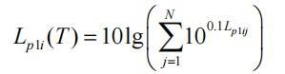  式中，L_{p1iT}—靠近围护结构处室内N个声源i倍频带的叠加声压级，dB；  L_{p1ij}—室内j声源i倍频带的声压级，dB；  N—室内声源总数。  ②无指向性点声源几何发散衰减的基本公式：  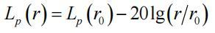  式中：L_{p}(r)—预测点处声压级，dB（A）；  L_{p}(r0)—参考位置r0处的声压级，dB（A）；  r—预测点距声源的距离，m；  r₀—参考位置距声源的距离，m。  ③室内声场为近似扩散声场，室外的倍频带声压级计算：  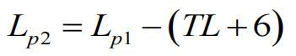  式中：L_{p1}—室内某倍频带的声压级或A声级，dB（A）；  L_{p2}—室外某倍频带的声压级或A声级，dB（A）；  TL—隔墙（或窗户）倍频带或A声级的隔声量，dB。  ④预测点的预测等效声级（Leq）计算公式：  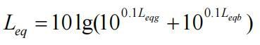  式中：L_{eqg}—建设项目声源在预测点的等效声级贡献值，dB（A）；  L_{eqb}—预测点的背景值，dB（A）。  表4-23项目的噪声贡献值预测结果  正常工况下，在对主要设备进行消声、减振等措施后，本项目厂界噪声符合《工业企业厂界环境噪声排放标准》（GB12348-2008）3类昼间标准。  3、噪声防治措施  为更有效地减少本项目噪声源在项目边界区域的影响，根据本项目的特点，建设单位应采取以下措施：  1）生产设备降噪措施  ①选用低噪、低振型生产设备。  ②点源噪声源设在建筑物内，通过建筑物的隔声降噪。  ③车间门窗采用双层采光玻璃隔声、通风消声百叶窗及隔声门复合配制，靠近厂界方向一侧的门窗尽量少开或不开。  ④对设备进行基础减振。  ⑤加强对生产设备的保养、检修与润滑，保证设备处于良好的运转状态。  2）合理布局防治噪声  本项目主要的生产设备均设置在车间内，加强车间的密闭性，通过车间实体墙壁、窗户的隔声作用减少机械噪声对外传播；  4、厂界和环境保护目标达标情况分析  根据现场勘查，本项目厂界50米范围内不存在声环境保护目标。本项目选用环保低噪型设备；车间根据生产需要、设备情况等合理布局；对抛丸机、浇注机、刷胶机、数控机床、普通车床采取消声、减震和隔声等处理；同时加强生产设备及人员管理，夜间不进行生产。  综上所述，本项目通过采取上述有效降噪措施，项目厂界噪声贡献值基本满足《工业企业厂界环境噪声排放标准》（GB12348-2008）中的3类标准，对周边声环境无明显不良影响。  5、监测计划  根据《排污单位自行监测技术指南总则》（HJ819-2017）和《排污单位自行监测技术指南 橡胶和塑料制品》（HJ 1207-2021），本项目污染源监测计划见下表。  表4-24 噪声监测计划  四、固体废物  本项目固废主要包括生活垃圾、抛丸清理机收集的粉尘、废边角料、废钢丸、废树脂、废布袋、一般废包装材料、废机油、危险废包装材料、废含油抹布及手套、废切削液、废切削液包装桶、废金属边角料、含漆抹布及手套、废干式过滤棉及漆渣、清洗废液、喷淋废液及沉渣、废活性炭。  （1）一般废物  ①生活垃圾  本项目新增员工20人，员工生活垃圾按每人每日产生量0.5kg计，生活垃圾的产生量10t/a。生活垃圾主要成分为废纸、玻璃、果皮、残剩食物、塑料包装袋等。生活垃圾交由环卫部门清运。根据《固体废物分类与代码目录》（生态环境部公告 2024年 第4号），其固废代码为900-099-S64。  ②抛丸清理机收集的粉尘  本项目抛丸机产生的粉尘由自带的履带式抛丸清理机进行收集，根据企业提供的资料，收集的粉尘约 2t/a ，统一收集暂存后交资质单位处理。根据《固体废物分类与代码目录》（生态环境部公告 2024年 第4号），其固废代码为900-099-S59。  ③废钢丸  本项目抛丸过程会使用到钢丸，钢丸使用一段时间后需进行更换，根据企业提供资料，项目废钢丸产生量约为1t/a，交由资源回收单位利用。根据《固体废物分类与代码目录》（生态环境部公告 2024年 第4号），其固废代码为900-099-S17。  ④废树脂  本项目去边除胶工序会产生废树脂，根企业提供的资料，产生的废树脂约 1.308 t/a ，废树脂为固态，不属于《国家危险废物名录》 （2025 年版）规定的危险废物。统一收集后外售处理。根据《固体废物分类与代码目录》（生态环境部公告 2024年 第4号），其固废代码为900-006-S17。  ⑤废布袋  本项目抛丸过程中产生的废气采用布袋除尘器处理，废气处理过程中会产生少量的废布袋，根据建设单位提供资料，废布袋年产量为0.01t/a。废布袋经统一收集后交由资源单位回收利用。根据《固体废物分类与代码目录》（生态环境部公告 2024年 第4号），其固废代码为900-009-S59。  ⑥一般废包装材料  本项目聚氨酯、硅酮胶、银粉用完后会产生一定量的废包装材料，主要为废塑料桶、铁桶等，一般废包装材料产生量为7.377t/a，统一收集后交由资源单位回收利用。根据《固体废物分类与代码目录》（生态环境部公告 2024年 第4号），其固废代码为900-099-S59。本项目一般废包装材料产生情况如下表所示：  表4-25 本项目一般废包装材料产生情况一览表  （2）危险废物  ①废机油  本项目生产设备维护保养过程中会产生少量废机油，废机油产生量约0.02t/a，废机油属于《国家危险废物名录》（2025年）中编号为HW08其他废物（900-249-08）。废机油经收集后交由具有危废处置资质的单位处置。  ②危险废包装材料  本项目漆料、汽油、白电油、异丙醇、硅酮胶、机油等原料使用完毕会产生危险废包装材料，本项目废包装材料产生量约为0.174t/a，委托有资质单位处理。对照《国家危险废物名录》（2025年版），废包装材料因沾有化学品，属于危险废物，编号为HW49其他废物，代码为900-041-49。本项目危险废包装材料产生情况如下表所示：  表4-26 本项目危险废包装材料产生情况一览表  ③废含油抹布及手套  本项目生产设备维护保养过程中会产生含油抹布及手套，含油抹布及手套属于《国家危险废物名录》（2025年）中编号为HW49其他废物（900-041-49），产生量约0.02t/a，暂存于危废暂存间指定的区域内，定期委托有相应资质的单位处置。  ④废切削液  本项目采用数控车床制孔时，会产生废切削液，根据建设单位提供资料，产生的废切削液为2t/a，属于《国家危险废物名录》（2025年版）规定的危险废物（类别为HW09油/水、烃/水混合物或乳化液，代码900-006-09），交由有资质单位进行处理。  ⑤废切削液包装桶  本项目产生的废切削液采用密封桶储存，储存过程中产生切削液废包装桶，根据建设单位提供资料，切削液废包装桶产生量为0.04t/a，对照《国家危险废物名录》（2025年版），废包装材料因沾有化学品，属于危险废物，编号为HW49其他废物，代码为900-041-49，暂存于危废暂存间指定的区域内，定期委托有相应资质的单位处置。  ⑥废金属边角料  本项目制孔工序中产生的废金属边角料，根据企业提供的资料，生产过程中产生的边角料约2.0t/a ，废金属边角料沾染切削液，属于危险废物。《国家危险废物名录》（2025年版）规定的危险废物（类别为HW08废矿物油与含矿物油废物，代码900-200-08），交由有资质单位进行处理。  ⑦含漆抹布及手套  本项目生产设备维护保养过程中会产生含漆抹布及手套，含漆抹布及手套属于《国家危险废物名录》（2025年）中编号为HW49其他废物（900-041-49），产生量约0.02t/a，暂存于危废暂存间指定的区域内，定期委托有相应资质的单位处置。  ⑧废干式过滤棉及漆渣  本项目干式过滤器采用干式过滤棉的过滤方式，过滤棉每3个月一换，根据建设单位提供的资料，废干式过滤棉的产生量为0.5t/a，干式过滤棉吸附漆渣的效率为95%，则漆渣的去除量为0.033t/a，则废干式过滤棉及漆渣的产生量为0.533t/a，废干式过滤棉及漆渣属于《国家危险废物名录》（2025年）中编号为HW49其他废物（900-041-49），交由具有相应危险废物经营许可证的单位处置。  ⑨清洗废液  本项目采用异丙醇作为清洗剂，金属表面清洗、喷枪清洗过程中会产生清洗废液，根据建设单位提供资料，清洗废液产生量约0.101t/a，清洗废液属于《国家危险废物名录》（2025年）中编号为HW06废有机溶剂与含有机溶剂废物，代码为900-402-06，交由具有相应危险废物经营许可证的单位处置。  ⑩喷淋废液及沉渣  本项目喷涂过程产生的漆雾，水喷淋处理效率为80%，漆雾削减量按80%进行核算，即0.266t/a。根据前文计算，水帘柜喷淋废水和喷淋塔废水产生量为60+4.8=64.8t/a。合计喷淋废液及沉渣产生量为65.066t/a。根据《国家危险废物名录》（2025年版），喷淋废液及沉渣的废物类别为HW12，代码900-252-12（使用过程中产生的废油漆、染料、颜料等），交由具有相关危废处理资质单位清运处理。  ⑪废活性炭  项目废气治理设施在运行过程中，为保证活性炭的稳定吸附效果，活性炭吸附器中的活性炭在使用一定时间达到饱和后，吸附效率会逐步降低，为保证其净化效果必须定期进行更换。  表4-27 项目二级活性炭吸附装置去除有机废气的量  根据《广东省工业源挥发性有机物减排量核算方法》（2023修订版）的要求，建议直接将“活性炭年更换量×活性炭吸附比例”（活性炭年更换量优先以危废转移量为依据，吸附比例建议取值15%）作为废气处理设施VOCs削减量。本项目活性炭对有机废气的吸附比率取值15%，项目吸附的有机废气量为2.06t/a，则理论更换废活性炭（含吸附的有机废气）量为13.733t/a。  项目活性炭吸附装置内活性炭托板尺寸：2.5m×2m×1m，每层面积尺寸：5m²，活性炭填充高度为0.3m，填充密度0.45g/cm³，单套装置内设4层活性炭，则单套活性炭吸附装置的装填量为2.7t，本项目共设有1套有机废气治理设施，拟每2个月更换1次，每年更换活性炭质量（含被吸附的有机废气量）为约2.7*1*6+2.06=18.26t。项目实际用炭量大于理论需求量，故该措施可行。根据《国家危险废物名录》（2025年版），废活性炭按“HW49其他废物”分类，其代码为900-039-49，属于“烟气、VOCs治理过程（不包括餐饮行业油烟治理过程）产生的废活性炭，化学原料和化学制品脱色（不包括有机合成食品添加剂脱色）、除杂、净化过程产生的废活性炭（不包括900-405-06、772-005-18、261-053-29、265-002-29、384-003-29、387-001-29类废物）”，经统一收集后交由有危险废物处理资质的单位处理。  表4-28 固体废物排放情况一览表  表4-29 项目危险废物汇总表  表4-30 项目危险废物贮存场所基本情况表  五、地下水  本项目位于广东省韶关市乐昌市乐昌产业转移工业园内，根据现场勘探，本项目生产车间已建成，内部地面已硬化。生活废水由三级化粪池处理，本项目可能存在的地下水污染源主要为原辅材料的渗漏、生活垃圾、一般工业固体废物、危险废物贮存期间产生渗滤液下渗。  防控措施：  厂房内的原辅材料储存区、一般工业固体废物贮存区、危险废物贮存间等区域进行地面硬底化处理，落实有效的防雨、防渗漏、防溢流措施；同时应满足《一般工业固体废物贮存 和填埋污染控制标准》（GB18599-2020）、《危险废物贮存污染控制标准》（GB18597-2023）的要求，其中防渗层为至少 1m 厚粘土层（渗透系数≤10-7cm/s） 。或 2mm 厚高密度聚乙烯，或至少 2mm 厚的其它人工材料（渗透系数≤10-10cm/s）。危硷废物贮存场所四周设置围堰，防止物料外泄，四周墙壁用砖砌再用水泥硬化防渗、同时日常运行加强对原辅材料、固体废物出入储存的管理。  本项目不涉及地下水开采，不会影响当地地下水水位，不会产生地面沉降、岩溶塌陷等 不良水文地质灾害；通过加强生产运行管理，做好防渗漏工作，在正常运行况下，不会对地下水环境质量造成显著的不利影响。  六、土壤  本项目对土壤可能产生影响的途径主要为大气沉降、地面渗透等。本项目在运营过程中，项目内部需做好地面硬化防渗处理。项目生活污水经三级化粪池处理后通过管网排入厂区污水处理厂处理。项目内部做好管道的相应防渗措施，可避免污水发生“跑、冒、滴、漏 ”现象，造成垂直下渗，污染土壤环境。有机废气通过集气管引至相应处理装置处理，最后经 15m 高的排气筒排放；大气沉降对周边土壤的影响极其有限，通过大气沉降对周边土壤造成的影响不大。  本项目在运营过程中，为防止对土壤的污染，应采取如下措施：  ①危险废物严格按要求进行处理处置，严禁随意倾倒、丢弃，建设单位及时联系危废单位回收，在危废处理单位未回收期间，应集中收集，专人管理，集中贮存，各类危险废物按性质不同分类进行贮存。危废暂存处应满足《危险废物贮存污染控制标准》（GB18597-2023），贮存场所要防风、防雨、防晒，并设计建造径流疏导系统、泄漏液体收集装置，避开化学品仓库，基础必须防渗。  ②一旦发生生产废水等泄漏事故，项目应及时通知有关部门并采取必要的安全措施，减少事故损失，防止事故蔓延、扩大。  ③工作区域地面作硬底化处理。  ④加强生产管理，减少废气的有组织和无组织排放，以减少废气污染物通过大气沉降落在地面，污染土壤。建设单位必须确保废气收集系统和净化装置的正常运行，并达到本评价所要求的治理效果，定期检查废气收集装置、净化装置、排气筒；若废气收集系统和净化装置发生故障或效率降低时，建设单位必须及时修复，在未修复前必须根据故障情况采取限产或停产措施。  综上所述，建设单位在落实上述措施的情况下，几乎不会对周围的土壤环境造成影响。  七、生态  本项目位于广东省韶关市乐昌市乐昌产业转移工业园内，项目用地在工业园内，不含生态环境保护目标。不会对周边生态环境造成明显影响。  八、环境风险  根据《建设项目环境风险评价技术导则》（HJ169-2018），危险物质数量与临界量比值Q的计算公式如下：  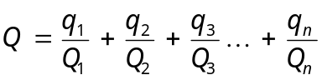  根据《建设项目环境风险评价技术导则》（HJ169-2018）附录B表B.1突发环境事件风险物质及临界量，B.2其他危险物质临界量推荐值，本项目环境风险物质主要为机油、废机油、异丙醇、面漆、面漆稀释剂、白电油、切削液、废切削液、清洗废液。  表4-31 项目风险物质最大储存量及临界量情况一览表  综上述，项目Q=0.105148＜1  2、环境影响途径  根据本项目的特点，本项目事故发生通常有以下情况：  （1）直接的火灾。  （2）废气治理设施故障或损坏。  （3）危险废物泄露事故。  （4）原辅材料泄漏事故。  企业突发环境事故状态下产生的直接污染、伴生污染、次生污染关系。下面将分述以上 3 种情况。  ①火灾  本公司的火灾爆炸事故会对厂内人员和建筑物等造成危害，有可能在火灾、爆炸事故发 生的同时，导致危险物质的泄漏，大量的危险物质泄漏，将可能导致公司员工及周围一定范围内出现人员身体不适，同时也可能导致周围大气环境、水环境、土壤环境的污染。  ②废气治理设施故障或损坏  废气治理设施故障或损坏，造成生产废气直接排放，导致污染大气环境。  ③危险废物泄露事故  危险废物在危废暂存间中贮存不当，造成危险废物泄露，可能导致周边水环境、土壤环境的污染。  ④原辅材料泄漏事故  原辅材料在仓库中贮存不当，造成原辅材料泄漏，可能导致周边水环境、土壤环境的污染。  3、环境风险防范措施  （1）火灾风险防范措施  ①生产车间应按规范配置灭火器材和消防装备。  ②制定巡查制度，对有泄漏现象和迹象的部位及时采取处理措施。  ③加强火源管理，杜绝各种火种，严禁闲杂人员入内。  ④工作人员要熟练掌握操作技术和防火安全管理规定。  （2）废气处理设施发生的预防措施  生产运行阶段，工厂设备应每个月全面检修一次，每天有专业人员检查生产设备，检查 生产材料的浓度等；废气处理设施每天上下午各检查一次。如处理设施不能正常运行时，立即停止产生废气的生产环节，避免废气不经处理直接排到大气中，对员工和附近的敏感点产生不良影响，并立即请有关的技术人员进行维修。  （3）危废暂存间泄漏防范措施  ①危废暂存区根据危险废弃物的种类设置相应的收集桶分类存放。  ②门口设置台账作为出入库记录；  ③专人管理，定期检查防渗层和收集桶的情况。  （4）原辅材料泄漏防范措施  ①选用耐腐、密封良好的容器储存。  ②仓库设置专门的存储区域，远离火源、热源。  ③专人管理，定期检查存储设备密封性。  （5）消防火灾的二次污染物防范措施  ①对泄漏的有毒液体，用沙袋、反渗布围堵，避免渗入土壤或地下水。  ②对地面残留的灰烬、腐蚀性液体、用专用容器收集。  ③切断火源，阻止火势蔓延至存储有毒、腐蚀性物质的区域。  4、环境风险评价结论  建设单位只要按照设计要求严格施工，并在切实落实评价中所提出的各项综合风险防范、事故处置、应急措施的基础上，可将风险事故降至最低。本项目风险防范措施可行有效，风险事故的环境影响控制在可接受范围。
  项目厂界 | 厂界贡献值dB（A） | 噪声标准/dB(A)
  东侧厂界外1m | 37.5 | 65
  南侧厂界外1m | 37.5 | 65
  西侧厂界外1m | 37.6 | 65
  北侧厂界外1m | 26.8 | 65
  序号 | 监测点位 | 监测频次 | 排放限值 dB(A) | 执行排放标准
  1 | 厂界四周 | 1 次/季度 | 昼间≤65dB（A）；夜间不生产 | 《工业企业厂界环境噪声排放标 准》（GB12348-2008）3 类标准
  原料 | 年用量t/a | 包装规格 | 单个废包装桶重量 | 包装桶个数 | 总废包装桶重量t/a
  聚氨酯 | 110 | 250kg/桶 | 15 kg | 440 | 6.6
  硅酮胶 | 1.6 | 25kg/桶 | 1.2kg | 64 | 0.077
  银粉 | 0.135 | 25kg/桶 | 1.2kg | 6 | 0.007
  总计 |  |  |  |  | 7.377
  原料 | 年用量t/a | 包装规格 | 单个废包装桶重量 | 包装桶个数 | 总废包装桶重量t/a
  白电油 | 1.802 | 25kg/桶 | 1.2kg | 72 | 0.086
  异丙醇 | 0.776 | 25kg/桶 | 1.2kg | 46 | 0.038
  面漆 | 0.5 | 25kg/桶 | 1.2kg | 20 | 0.024
  面漆稀释剂 | 0.041 | 0.041kg/桶 | 1.2kg | 2 | 0.002
  机油 | 0.5 | 25kg/桶 | 1.2kg | 20 | 0.024
  总计 |  |  |  |  | 0.174
  有机废气收集量（t/a） | 二级活性炭处理效率% | 活性炭处理后的排放量（t/a） | 处理量（t/a）
  2.575 | 80 | 0.515 | 2.06
  序号 | 产生环节 | 名称 | 属性 |  | 主要有毒有害物质名称 | 物理性状 | 环境危险特性 | 产生量t/a | 贮存方式 | 利用处置方式和去向 | 利用或处置量t/a | 环境管理要求
  1 | 生活 | 生活垃圾 | 生活垃圾 | 900-099-S64 | / | 固 | / | 10 | 袋装 | 交由环卫部门清运 | 10 | 生活垃圾
  2 | 废气处理 | 抛丸清理机收集的粉尘 | 一般工业固废 | 900-099-S59 | / | 固 | / | 2.0 | 袋装 | 交资质单位处理 | 2.0 | 一般固体废物暂存间暂存
  3 | 产品生产 | 废钢丸 | 一般工业固废 | 900-099-S17 | / | 固 | / | 1.0 | 袋装 | 交资源单位回收利用 | 1.0 | 一般固体废物暂存间暂存
  4 | 产品生产 | 废树脂 | 一般工业固废 | 900-006-S17 | / | 固 | / | 1.308 | 袋装 | 交资源单位回收利用 | 1.308 | 一般固体废物暂存间暂存
  5 | 废气处理 | 废布袋 | 一般工业固废 | 900-009-S59 | / | 固 | / | 0.01 | 袋装 | 交资源单位回收利用 | 0.01 | 一般固体废物暂存间暂存
  6 | 产品生产 | 一般废包装材料 | 一般工业固废 | 900-099-S59 | / | 固 | / | 7.377 | 堆放 | 交资源单位回收利用 | 7.377 | 一般固体废物暂存间暂存
  7 | 设备维护保养 | 废机油 | 危险废物 | 900-249-08 | 废矿物油 | 液 | 毒性 | 0.02 | 桶装 | 交由具有相应危险废物经营许可证的单位处置 | 0.02 | 危险废物暂存间暂存
  8 | 设备维修保养 | 危险废包装材料 | 危险废物 | 900-041-49 | 沾有化学品 | 固 | 毒性 | 0.174 | 袋装 | 交由具有相应危险废物经营许可证的单位处置 | 0.174 | 危险废物暂存间暂存
  9 | 设备维护保养 | 废含油抹布及手套 | 危险废物 | 900-041-49 | 含油抹布及手套 | 固 | 毒性 | 0.02 | 袋装 | 交由具有相应危险废物经营许可证的单位处置 | 0.02 | 危险废物暂存间暂存
  10 | 产品生产 | 废切削液 | 危险废物 | 900-006-09 | 废切削液 | 液 | 毒性 | 2 | 桶装 | 交由具有相应危险废物经营许可证的单位处置 | 2 | 危险废物暂存间暂存
  11 | 产品生产 | 废切削液包装桶 | 危险废物 | 900-041-49 | 废切削液包装桶 | 固 | 毒性 | 0.04 | 袋装 | 交由具有相应危险废物经营许可证的单位处置 | 0.04 | 危险废物暂存间暂存
  12 | 产品生产 | 废金属边角料 | 危险废物 | 900-200-08 | 废金属边角料 | 固 | 毒性 | 2 | 袋装 | 交由具有相应危险废物经营许可证的单位处置 | 2 | 危险废物暂存间暂存
  13 | 设备维修 | 含漆抹布及手套 | 危险废物 | 900-041-49 | 含漆抹布及手套 | 固 | 毒性 | 0.02 | 袋装 | 交由具有相应危险废物经营许可证的单位处置 | 0.02 | 危险废物暂存间暂存
  14 | 废气处理 | 废干式过滤棉及漆渣 | 危险废物 | 900-041-49 | 废干式过滤棉及漆渣 | 固 | 毒性 | 0.533 | 袋装 | 交由具有相应危险废物经营许可证的单位处置 | 0.533 | 危险废物暂存间暂存
  15 | 产品生产 | 清洗废液 | 危险废物 | 900-402-06 | 清洗废液 | 液 | 毒性 | 0.101 | 桶装 | 交由具有相应危险废物经营许可证的单位处置 | 0.101 | 危险废物暂存间暂存
  16 | 废气治理 | 喷淋废液及沉渣 | 危险废物 | 900-252-12 | 喷淋废液及沉渣 | 液/固 | 毒性 | 65.066 | 桶装 | 交由具有相应危险废物经营许可证的单位处置 | 65.066 | 危险废物暂存间暂存
  17 | 废气治理 | 废活性炭 | 危险废物 | 900-039-49 | 废活性炭 | 固 | 毒性 | 18.26 | 桶装 | 交由具有相应危险废物经营许可证的单位处置 | 18.26 | 危险废物暂存间暂存
  序号 | 危险废物名称 | 危险废物类别 | 危险废物代码 | 产生量（t/a） | 产生工序及装置 | 形态 | 主要成分 | 有害成分 | 产废周期 | 危险  特性 | 污染防治措施
  1 | 废机油 | HW08 | 900-249-08 | 0.02 | 设备维护保养 | 液态 | 废机油 | 废机油 | 每年 | 毒性 | 于危废暂存间密闭暂存
  2 | 危险废包装材料 | HW49 | 900-041-49 | 0.174 | 设备维护保养 | 固态 | 废包装材料 | 废包装材料 | 每月 | 毒性 | 于危废暂存间密闭暂存
  3 | 废含油抹布及手套 | HW49 | 900-041-49 | 0.02 | 设备维护保养 | 固态 | 废含油抹布及手套 | 废含油抹布及手套 | 每年 | 毒性 | 于危废暂存间密闭暂存
  4 | 废切削液 | HW09 | 900-006-09 | 2 | 产品生产 | 液态 | 废切削液 | 废切削液 | 每月 | 毒性 | 于危废暂存间密闭暂存
  5 | 废切削液包装桶 | HW49 | 900-041-49 | 0.04 | 产品生产 | 固态 | 废切削液包装桶 | 废切削液包装桶 | 3个月 | 毒性 | 于危废暂存间密闭暂存
  6 | 废金属边角料 | HW08 | 900-200-08 | 2.0 | 产品生产 | 固体 | 废金属边角料 | 废金属边角料 | 每月 | 毒性 | 于危废暂存间密闭暂存
  7 | 含漆抹布及手套 | HW49 | 900-041-49 | 0.02 | 设备维修 | 固态 | 含漆抹布及手套 | 含漆抹布及手套 | 每年 | 毒性 | 于危废暂存间密闭暂存
  8 | 废干式过滤棉及漆渣 | HW49 | 900-041-49 | 0.533 | 废气处理 | 固态 | 废干式过滤棉及漆渣 | 废干式过滤棉及漆渣 | 每月 | 毒性 | 于危废暂存间密闭暂存
  9 | 清洗废液 | HW06 | 900-402-06 | 0.101 | 产品生产 | 液态 | 清洗废液 | 清洗废液 | 每月 | 毒性 | 于危废暂存间密闭暂存
  10 | 喷淋废液及沉渣 | HW12 | 900-252-12 | 65.066 | 废气治理 | 液/固 | 喷淋废液及沉 | 喷淋废液及沉 | 每月 | 毒性 | 于危废暂存间密闭暂存
  11 | 废活性炭 | HW49 | 900-039-49 | 18.26 | 废气治理 | 固态 | 废活性炭 | 废活性炭 | 每月 | 毒性 | 于危废暂存间密闭暂存
  序号 | 贮存场所名称 | 危险废物名称 | 危险废物类别 | 危险废物代码 | 位置 | 占地面积 | 贮存方式 | 贮存  能力 | 贮存  周期
  1 | 危废暂存间 | 废机油 | HW08 | 900-249--08 | 厂房东北 | 2 | 桶装 | 0.2 | 每年
  2 | 危废暂存间 | 危险废包装材料 | HW49 | 900-041-49 | 厂房东北 | 2 | 袋装 | 0.2 | 每月
  3 | 危废暂存间 | 废含油抹布及手套 | HW49 | 900-041-49 | 厂房东北 | 1 | 袋装 | 0.05 | 每年
  4 | 危废暂存间 | 废切削液 | HW09 | 900-006-09 | 厂房东北 | 2 | 桶装 | 0.5 | 每月
  5 | 危废暂存间 | 废切削液包装桶 | HW49 | 900-041-49 | 厂房东北 | 2 | 袋装 | 0.2 | 3个月
  6 | 危废暂存间 | 废金属边角料 | HW08 | 900-200-08 | 厂房东北 | 2 | 袋装 | 0.5 | 每月
  7 | 危废暂存间 | 含漆抹布及手套 | HW49 | 900-041-49 | 厂房东北 | 1 | 袋装 | 0.1 | 每年
  8 | 危废暂存间 | 废干式过滤棉及漆渣 | HW49 | 900-041-49 | 厂房东北 | 2 | 袋装 | 0.2 | 每月
  9 | 危废暂存间 | 清洗废液 | HW06 | 900-402-06 | 厂房东北 | 1 | 桶装 | 0.2 | 每月
  10 | 危废暂存间 | 喷淋废液及沉渣 | HW12 | 900-252-12 | 厂房东北 | 10 | 桶装 | 10 | 每月
  11 | 危废暂存间 | 废活性炭 | HW49 | 900-039-49 | 厂房东北 | 5 | 袋装 | 5 | 每月
  序号 | 风险物质名称 | 属性 | 临界量（t） | 最大储存量（t） | q/Q
  1 | 机油 | 矿物油 | 2500 | 0.1 | 0.00004
  2 | 废机油 | 矿物油 | 2500 | 0.02 | 0.000008
  3 | 异丙醇 | 异丙醇 | 10 | 0.06 | 0.006
  4 | 面漆 | 二甲苯13% | 10 | 0.129 | 0.0129
  4 | 面漆 | 乙苯3% | 10 | 0.03 | 0.003
  5 | 面漆稀释剂 | 二甲苯70% | 10 | 0.057 | 0.0057
  5 | 面漆稀释剂 | 乙苯12% | 10 | 0.01 | 0.001
  5 | 面漆稀释剂 | 甲苯0.3% | 10 | 0.0002 | 0.00002
  6 | 白电油 | 环己烷 | 10 | 0.16 | 0.016
  7 | 切削液 | 矿物油 | 2500 | 1 | 0.0004
  8 | 废切削液 | 矿物油 | 2500 | 0.2 | 0.00008
  9 | 清洗废液 | 异丙醇 | 10 | 0.6 | 0.06
  合计 |  |  |  |  | 0.105148

五、环境保护措施监督检查清单
内容  要素 | 排放口（编号、名称）/污染源 | 污染物项目 | 环境保护措施 | 执行标准
大气环境 | DA004 | 颗粒物 | 抛丸废气经设备自带的布袋除尘器收集处理后汇同经集气罩收集后经布袋除尘器处理的制孔废气由15m高排气筒排放 | 广东省《大气污染物排放限值》（DB 44/27－2001）第二时段二级标准
大气环境 | DA005 | TVOC | 喷漆废气经半密闭型集气罩（四周围挡）收集后经水喷淋+干式过滤器预处理后再汇同经集气罩（全密闭）收集的刷胶、浇注、烘干废气进入二级活性炭吸附装置处置后由15m高排气筒DA005排放 | 《固定污染源挥发性有机物综合排放标准》（DB44/2367-2022）表1排放限值要求
大气环境 | DA005 | NMHC |  | 《固定污染源挥发性有机物综合排放标准》（DB44/2367-2022）表1排放限值要求
大气环境 | DA005 | 苯系物 |  | 《固定污染源挥发性有机物综合排放标准》（DB44/2367-2022）表1排放限值要求
大气环境 | DA005 | 颗粒物 |  | 广东省《大气污染物排放限值》（DB 44/27－2001）第二时段二级排放标准
大气环境 | 厂界 | 颗粒物 | 加强废气收集 | 广东省《大气污染物排放限值》（DB44/27-2001）第二时段无组织监控浓度限值
大气环境 | 厂界 | NMHC | 加强废气收集 | 广东省《大气污染物排放限值》（DB44/27-2001）第二时段无组织监控浓度限值
大气环境 | 厂界 | 甲苯 | 加强废气收集 | 广东省《大气污染物排放限值》（DB44/27-2001）第二时段无组织监控浓度限值
大气环境 | 厂区内 | NMHC | 加强废气收集 | 广东省《固定污染源挥发性有机物综合排放标准》（DB44/2367-2022）表3限值
地表水环境 | 生活污水 | COD_{Cr}、BOD₅、SS、NH₃-N、TP | 生活污水经三级化粪池预处理后经市政污水管网排入园区污水处理厂 | 园区污水处理厂进水水质要求
地表水环境 | 间接冷却水更换水 | / | 间接冷却水汇同经三级化粪池预处理后的生活污水经市政污水管网排入园区污水处理厂 | 园区污水处理厂进水水质要求
声环境 | 数控车床、普通车床、抛丸机、刷胶机、浇注机 | dB(A) | 隔声、减振 | 《工业企业厂界环境噪声排放标准》（GB12348-2008）3类标准
电磁辐射 | 无
固体废物 | 生活垃圾交环卫部门清运，抛丸清理机收集的粉尘、废钢丸、废树脂、废布袋、一般废包装材料等交资源单位回收利用，废机油、危险废包装材料、废含油抹布及手套、废切削液、废切削液包装桶、废金属边角料、废催化剂、含漆抹布及手套、废干式过滤棉及漆渣、清洗废液、喷淋废液及沉渣、废活性炭等危险废物交由具有危废处置资质的单位处置。
土壤及地下水  污染防治措施 | 无
生态保护措施 | 无
环境风险  防范措施 | ①加强废气治理设施的日常维修保养；当废气治理设施出现故障时，应立即停止作业，待废气治理设施正常运行时，方可重新进行作业。  ②危废暂存间应设置围堰，地面作防渗漏防腐处理，以防危险废物泄漏至外环境。  ③在车间和原料暂存区的明显位置张贴禁用明火的告示，并在进出口设置漫坡，或者在各出入口旁放置防渗沙包、围挡设施或临时围堰板等，当发生火灾事故时，可将泄漏液体或消防废水拦截在厂房内，防止事故消防废水大面积扩散至厂外。  ④危废暂存区根据危险废弃物的种类设置相应的收集桶分类存放，门口设置台账作为出入库记录，专人管理，定期检查防渗层和收集桶的情况。  ⑤原辅材料选用耐腐、密封良好的容器储存，仓库设置专门的存储区域，远离火源、热源，专人管理，定期检查存储设备密封性。
其他环境  管理要求 | 无

六、结论
综上所述，本项目选址位置合理，符合产业政策有关要求。通过严格执行环保“三同时”制度，如项目在建设和运行期间能够按照本报告的要求落实各项污染控制措施，所产生的污染物能达标排放，则该项目建成及投入运行后对周围环境影响不大，从环境保护角度分析，该项目是可行的。

附表

建设项目污染物排放量汇总表
项目  分类 | 污染物名称 | 现有工程  排放量（固体废物产生量）① | 现有工程  许可排放量  ② | 在建工程  排放量（固体废物产生量）③ | 本项目  排放量（固体废物产生量）④ | 以新带老削减量  （新建项目不填）⑤ | 本项目建成后  全厂排放量（固体废物产生量）⑥ | 变化量  ⑦
废气 | 颗粒物 | 40.689 | 0 | 0 | 0.951 | 1.263 | 40.377 | -0.312
废气 | 非甲烷总烃 | 1.226 | 0 | 0 | 1.226 | 1.226 | 1.226 | 0
废气 | 苯系物 | 0.108 | 0 | 0 | 0.108 | 0.108 | 0.108 | 0
废水 | COD | 0.038 | 0 | 0 | 0 | 0 | 0.038 | 0
废水 | BOD | 0.025 | 0 | 0 | 0 | 0 | 0.025 | 0
废水 | SS | 0.013 | 0 | 0 | 0 | 0 | 0.013 | 0
废水 | 氨氮 | 0.004 | 0 | 0 | 0 | 0 | 0.004 | 0
废水 | TP | 0.001 | 0 | 0 | 0 | 0 | 0.001 | 0
一般工业  固体废物 | 抛丸清理机收集的粉尘 | 4 | 0 | 0 | 2 | 2 | 4 | 0
一般工业  固体废物 | 废钢丸 | 2 | 0 | 0 | 1 | 1 | 2 | 0
一般工业  固体废物 | 废树脂 | 1.308 | 0 | 0 | 1.308 | 1.308 | 1.308 | 0
一般工业  固体废物 | 废布袋 | 1.01 | 0 | 0 | 0.01 | 0.01 | 1.01 | 0
一般工业  固体废物 | 熔炉渣 | 3000 | 0 | 0 | 0 | 0 | 3000 | 0
一般工业  固体废物 | 废砂轮 | 1.5 | 0 | 0 | 0 | 0 | 1.5 | 0
一般工业  固体废物 | 废砂 | 20 | 0 | 0 | 0 | 0 | 20 | 0
一般工业  固体废物 | 一般废包装材料 | 7.377 | 0 | 0 | 7.377 | 7.377 | 7.377 | 0
危险废物 | 废机油 | 0.04 | 0 | 0 | 0.02 | 0.02 | 0.04 | 0
危险废物 | 危险废包装材料 | 0.274 | 0 | 0 | 0.174 | 0.174 | 0.274 | 0
危险废物 | 废含油抹布及手套 | 0.04 | 0 | 0 | 0.02 | 0.02 | 0.04 | 0
危险废物 | 废切削液 | 2 | 0 | 0 | 2 | 2 | 2 | 0
危险废物 | 废切削液包装桶 | 0.04 | 0 | 0 | 0.04 | 0.04 | 0.04 | 0
危险废物 | 废金属边角料 | 2 | 0 | 0 | 2 | 0 | 2 | 0
危险废物 | 含漆抹布及手套 | 0.02 | 0 | 0 | 0.02 | 0.02 | 0.02 | 0
危险废物 | 废干式过滤棉及漆渣 | 0.533 | 0 | 0 | 0.533 | 0.533 | 0.533 | 0
危险废物 | 清洗废液 | 0.101 | 0 | 0 | 0.101 | 0.101 | 0.101 | 0
危险废物 | 喷淋废液及沉渣 | 65.066 | 0 | 0 | 65.066 | 65.066 | 65.066 | 0
危险废物 | 废活性炭 | 6.867 | 0 | 0 | 18.26 | 6.867 | 18.26 | +11.393

注：⑥=①+③+④-⑤；⑦=⑥-① 单位：t/a

附件

附件1 项目工作委托书
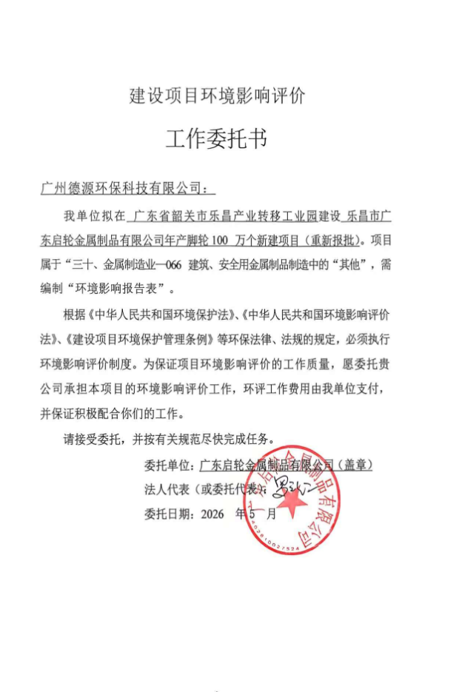

附件2 监测报告（特征污染物）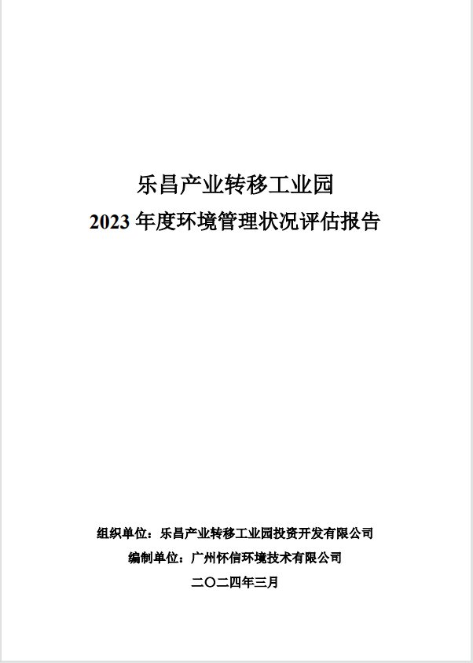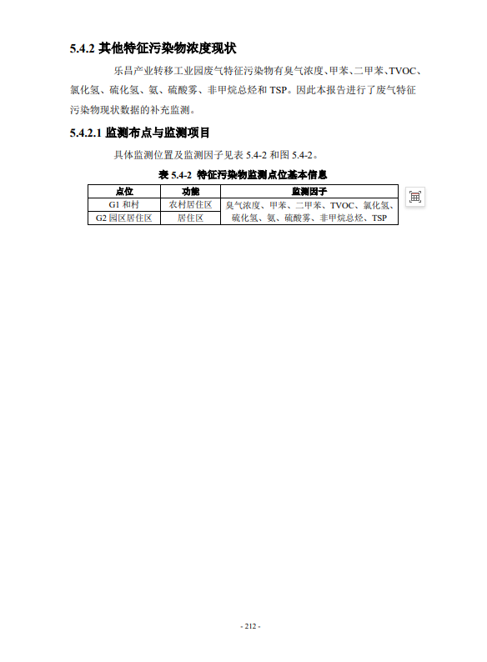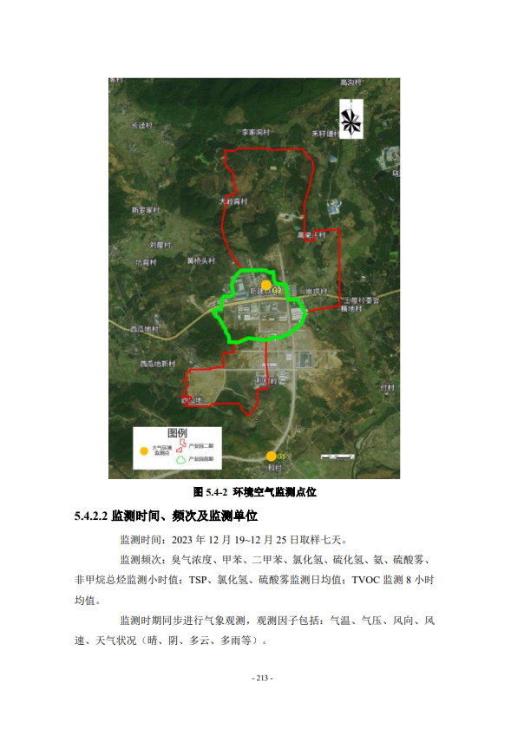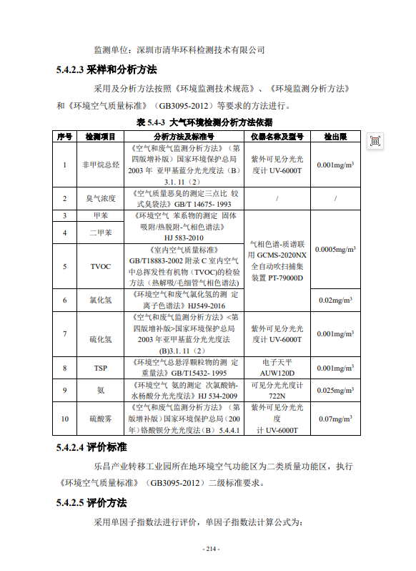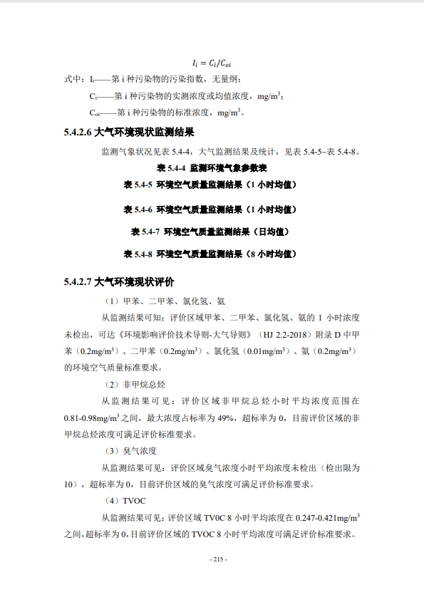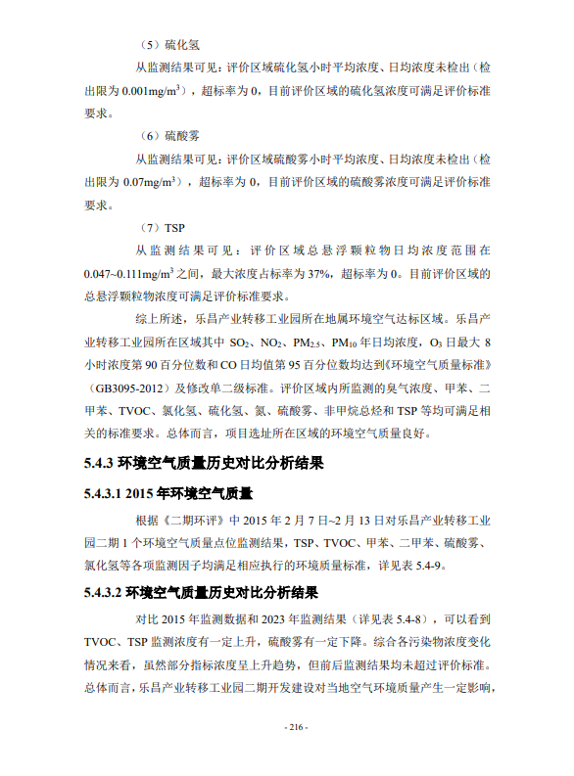

附件3 建设单位营业执照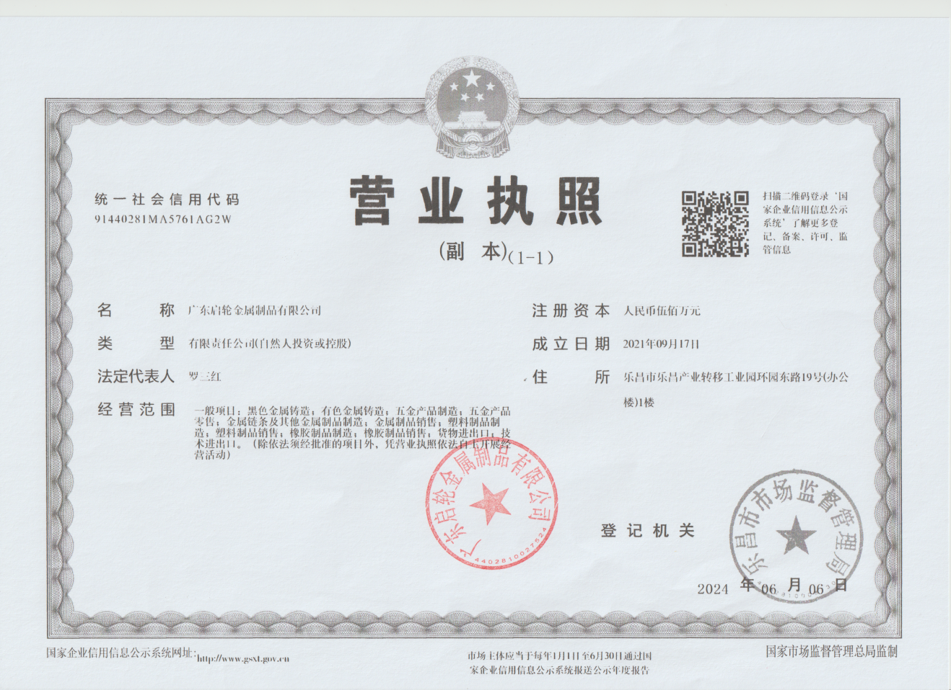

附件4 租赁合同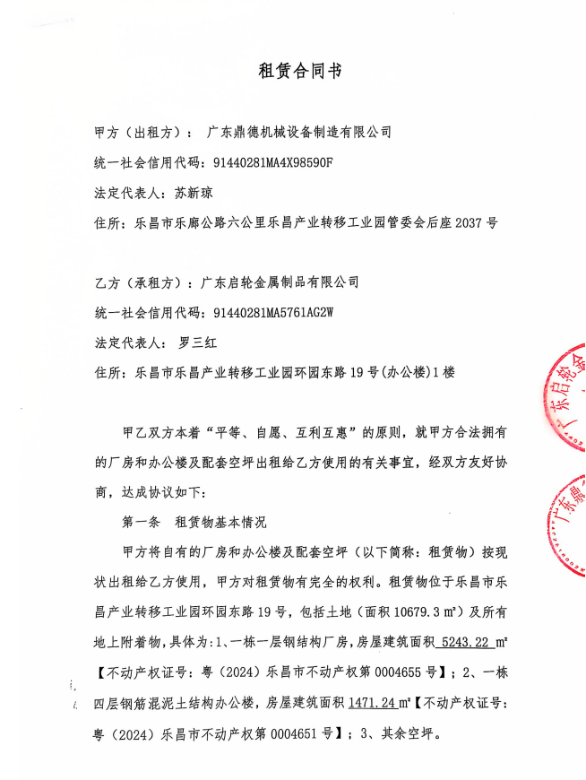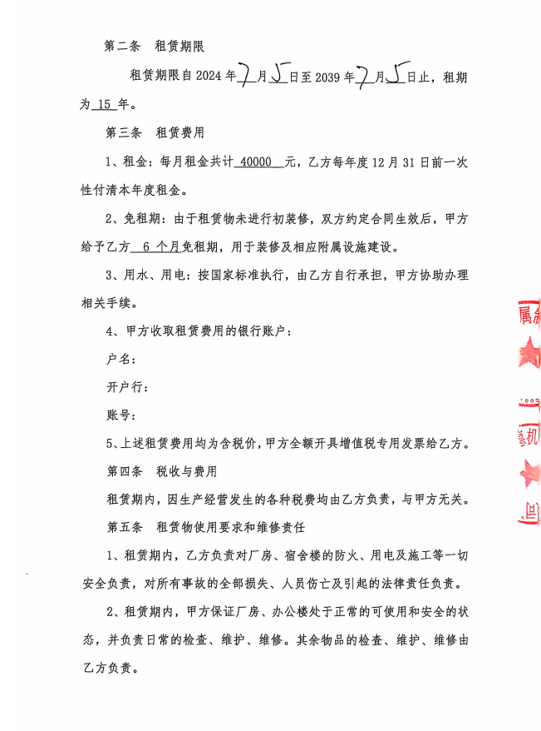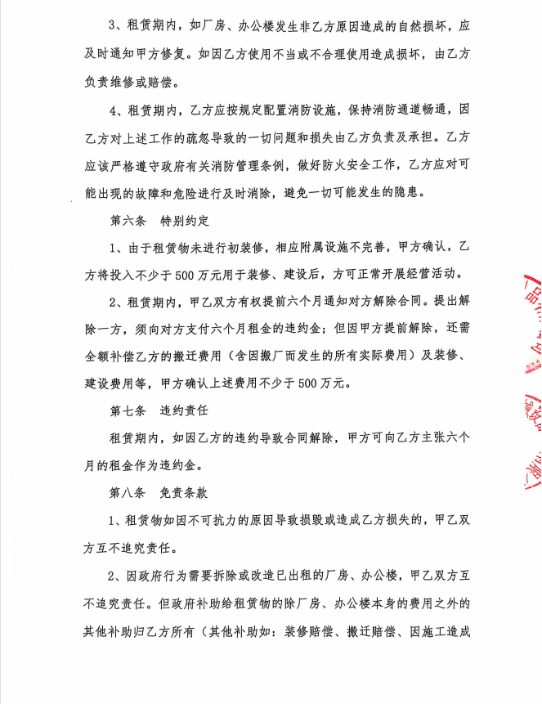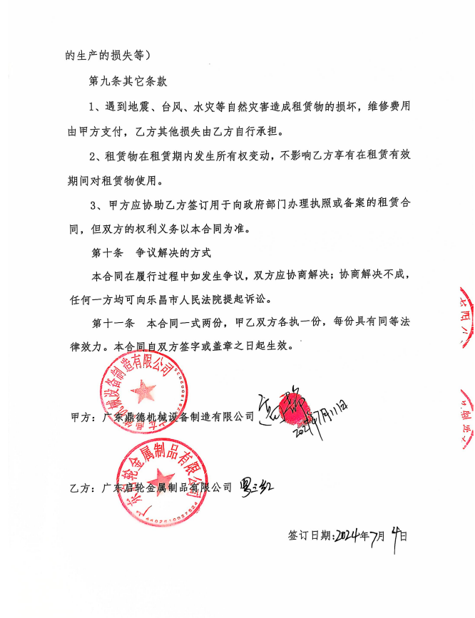

附件5 原环评批复文件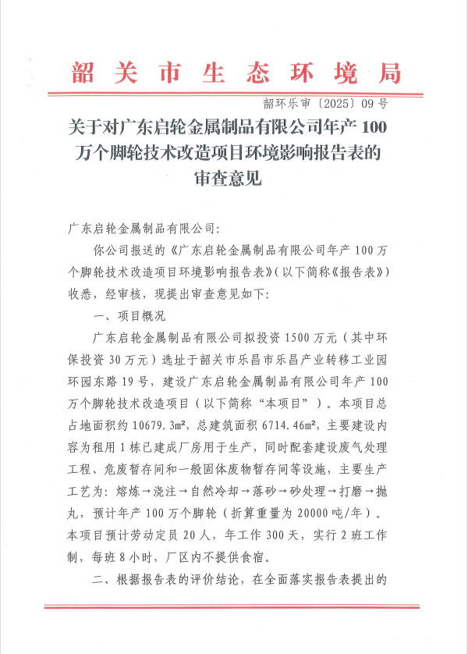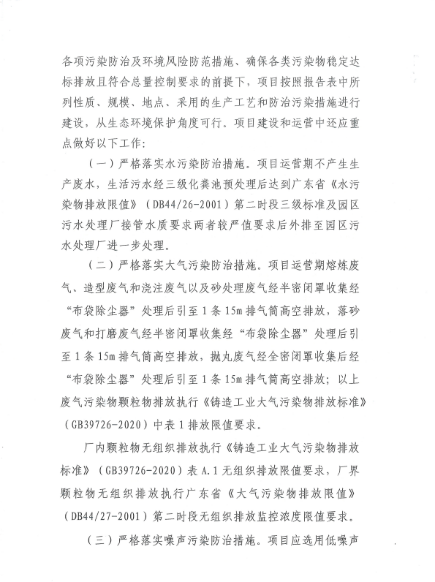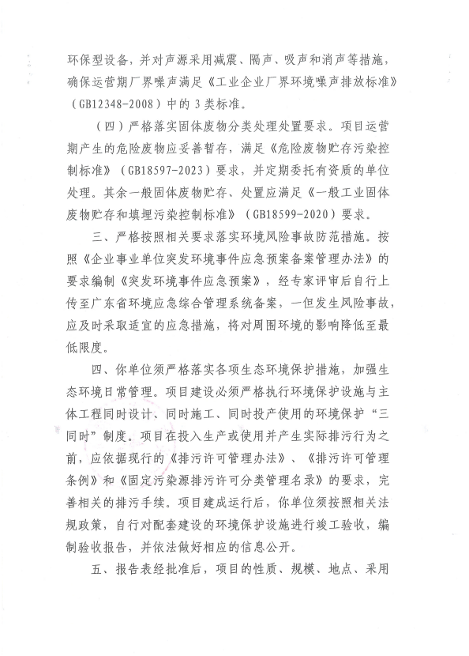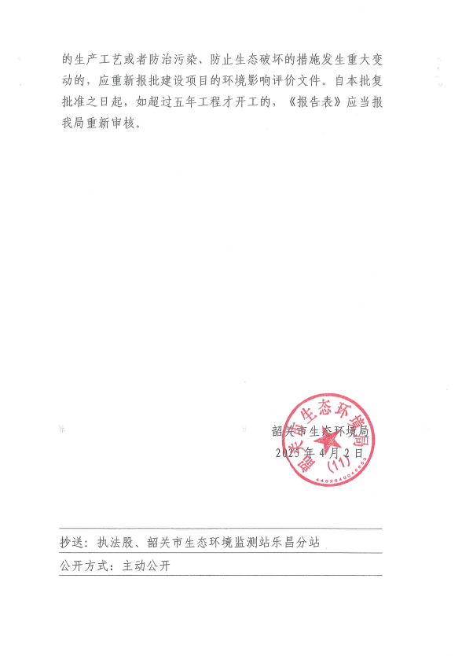

附件6 法人身份证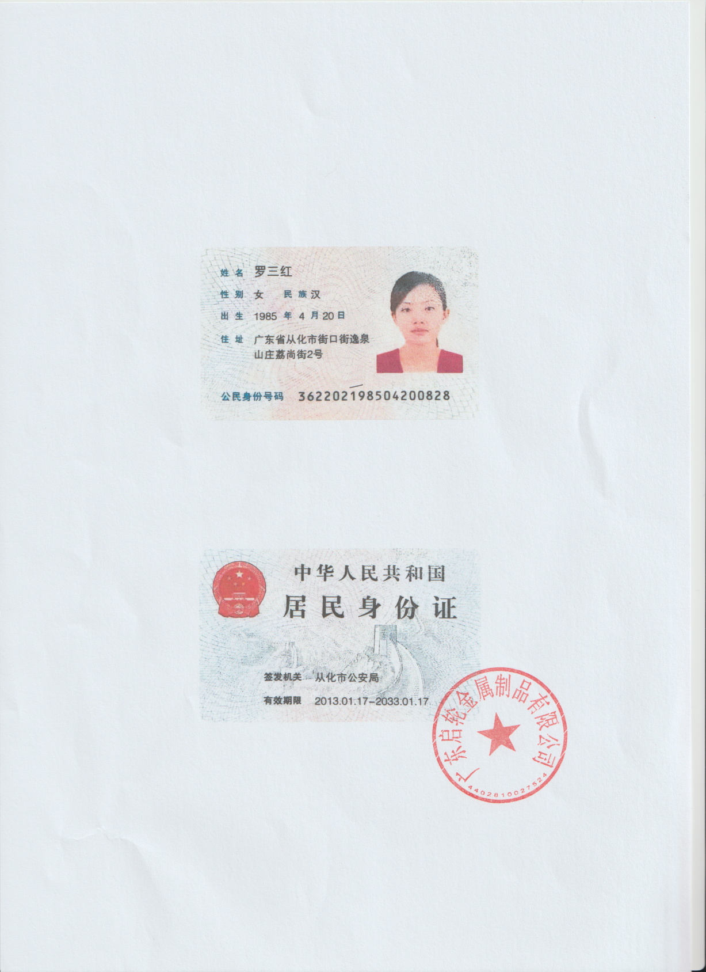

附件7 面漆检测报告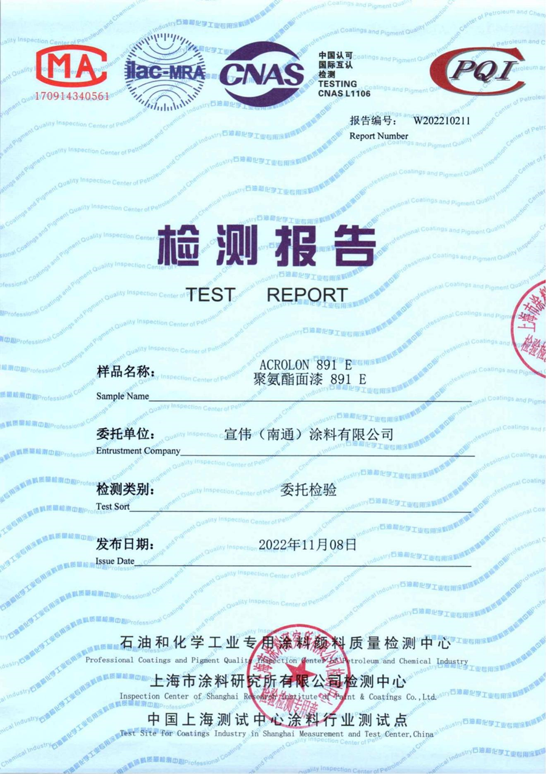 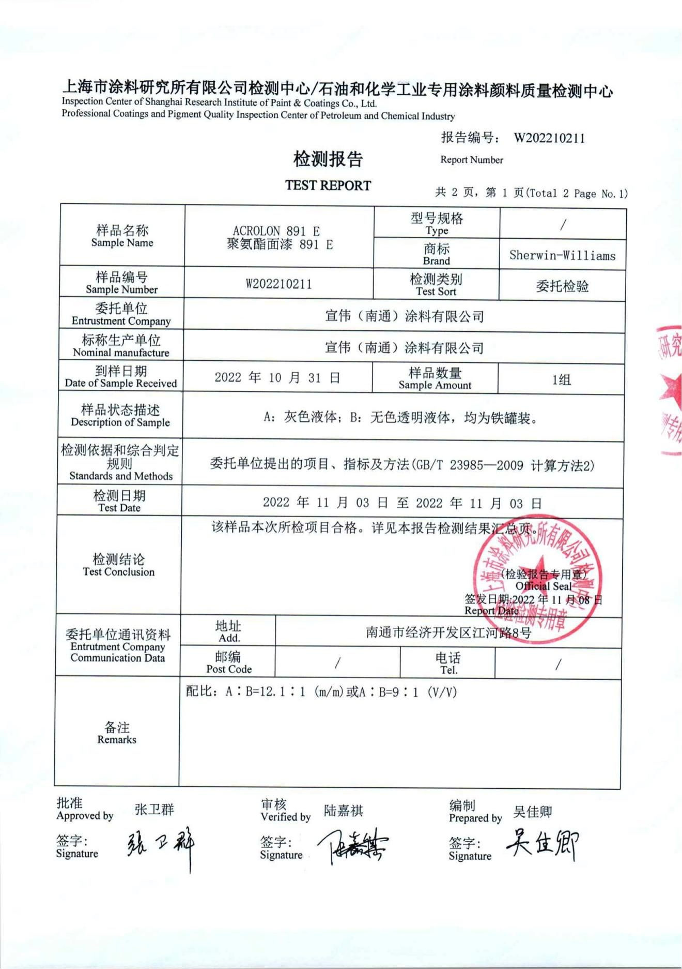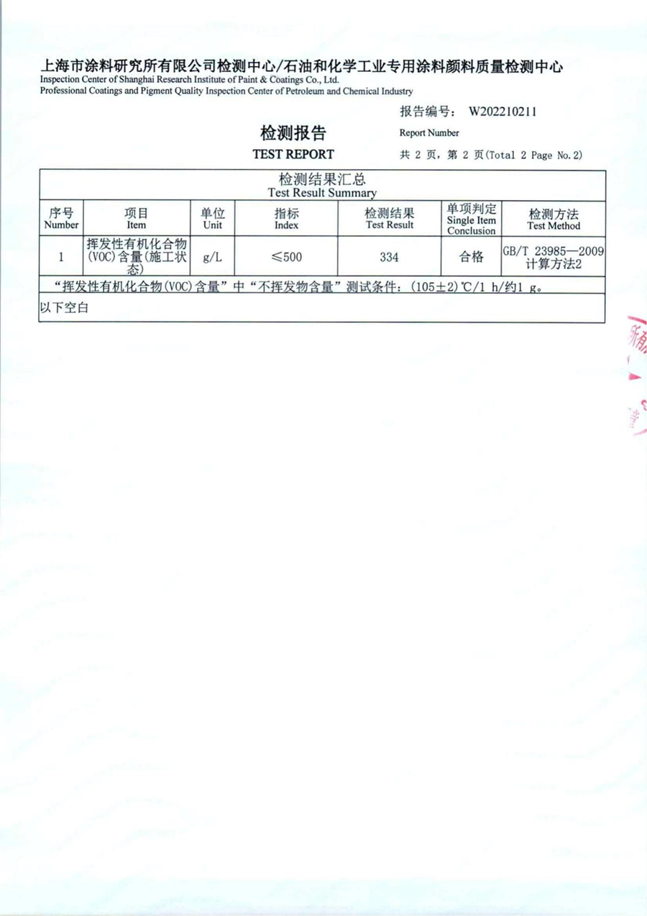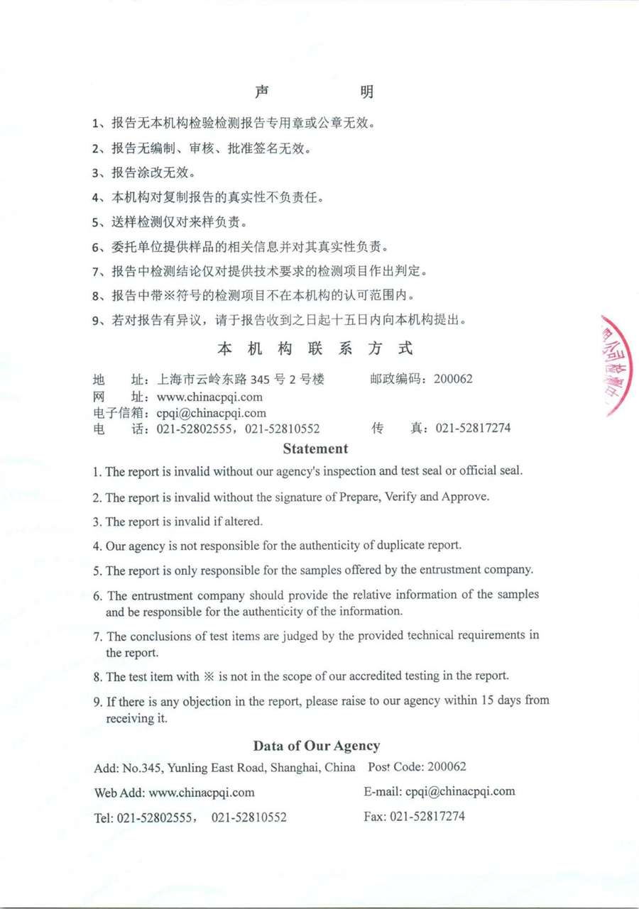

附件8 面漆稀释剂MSDS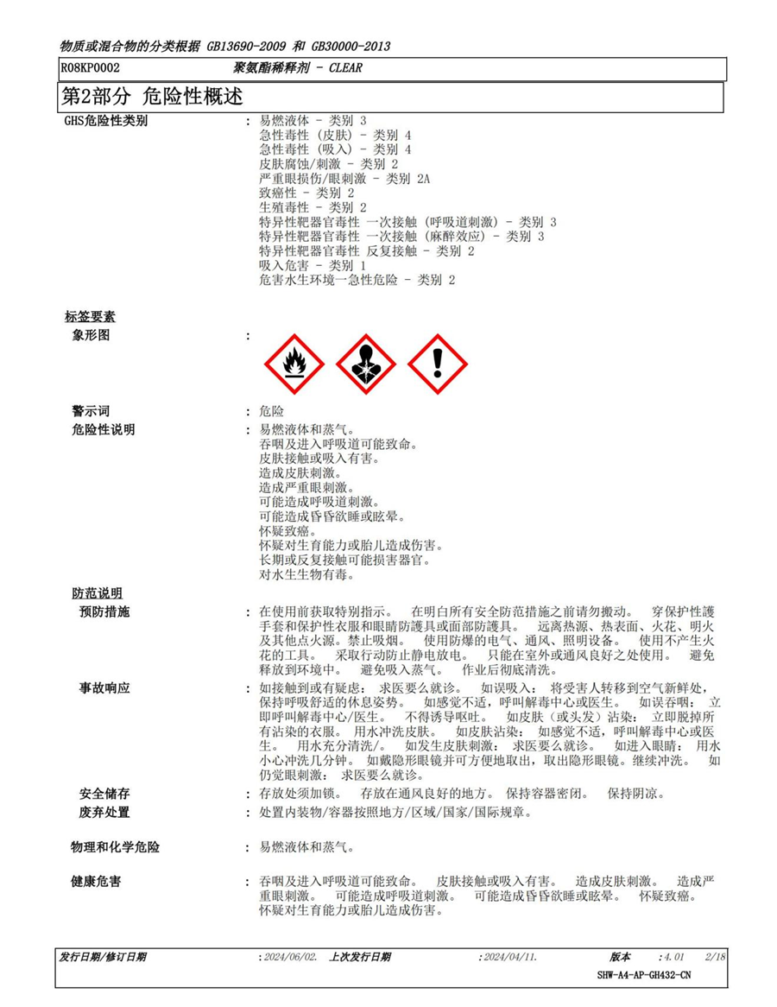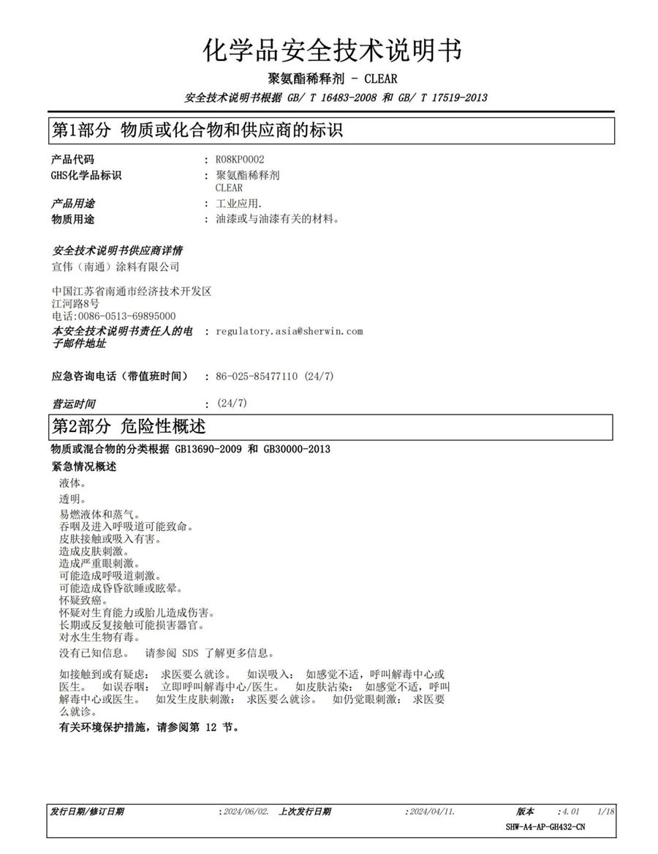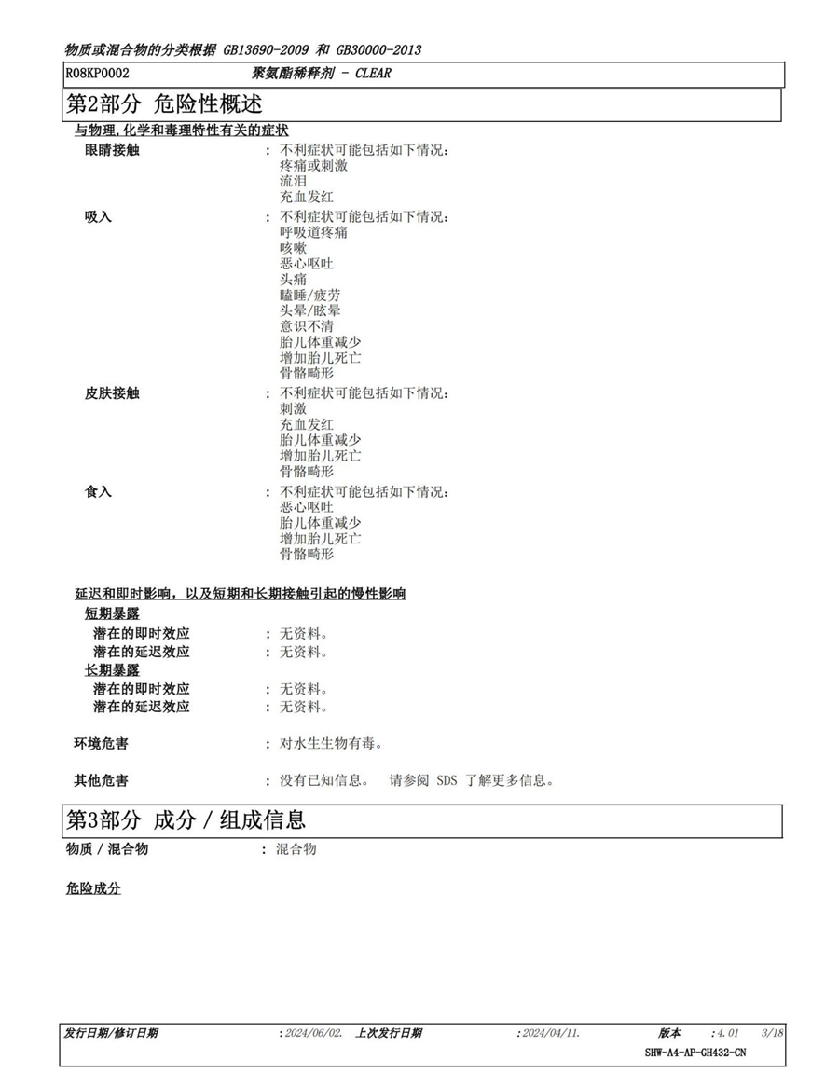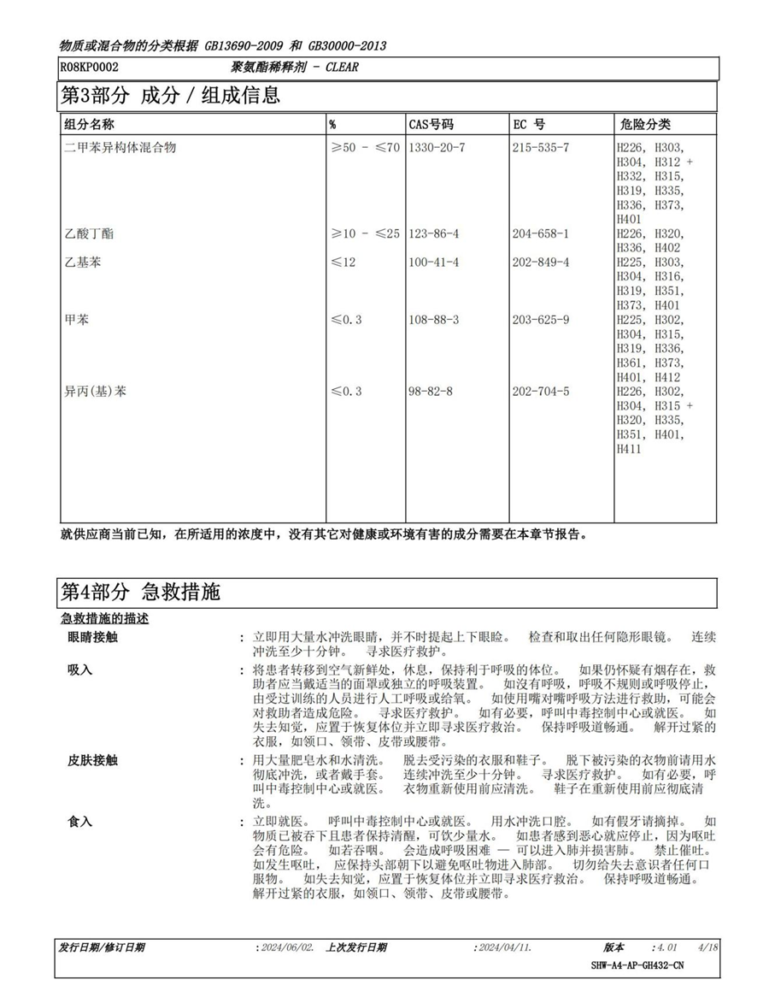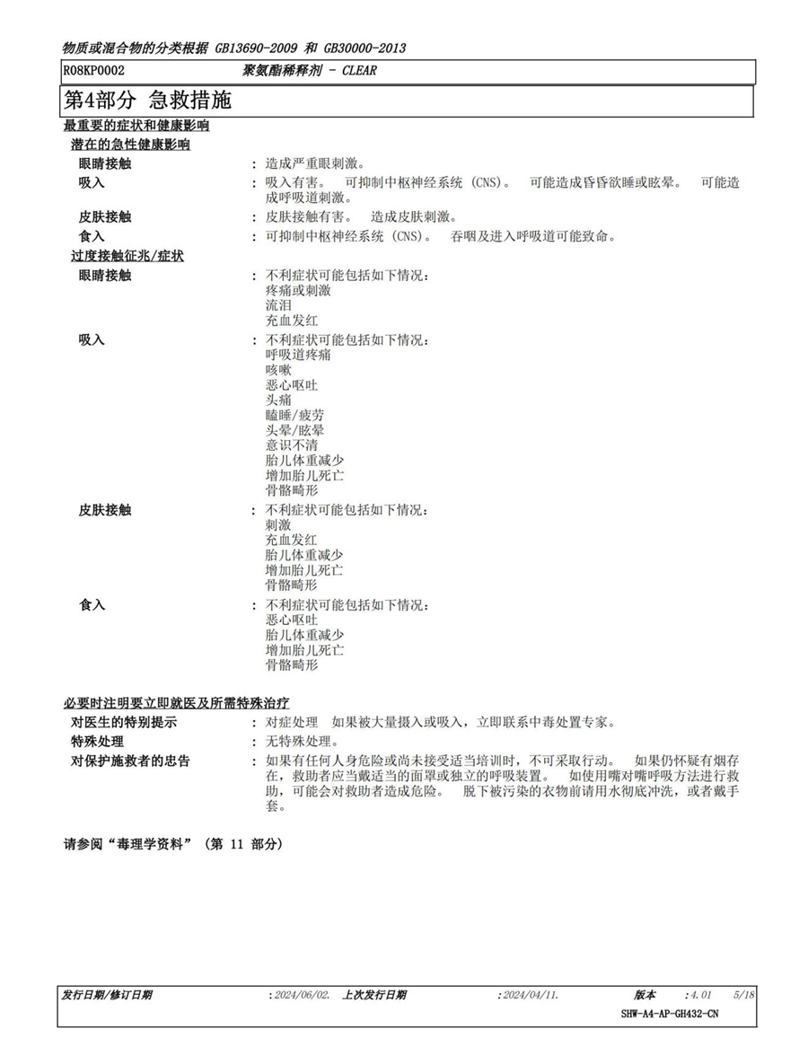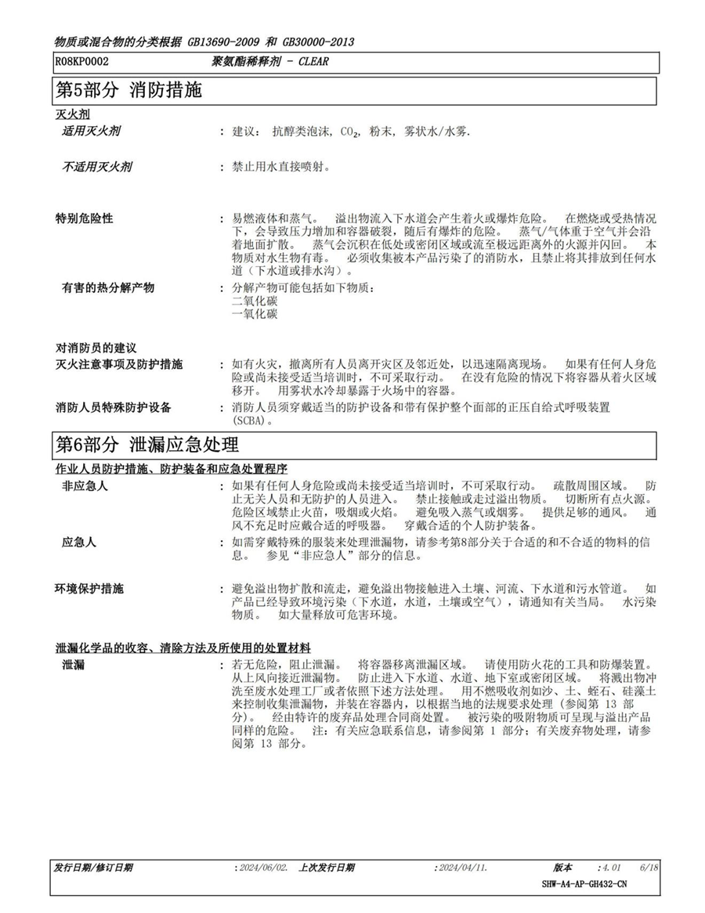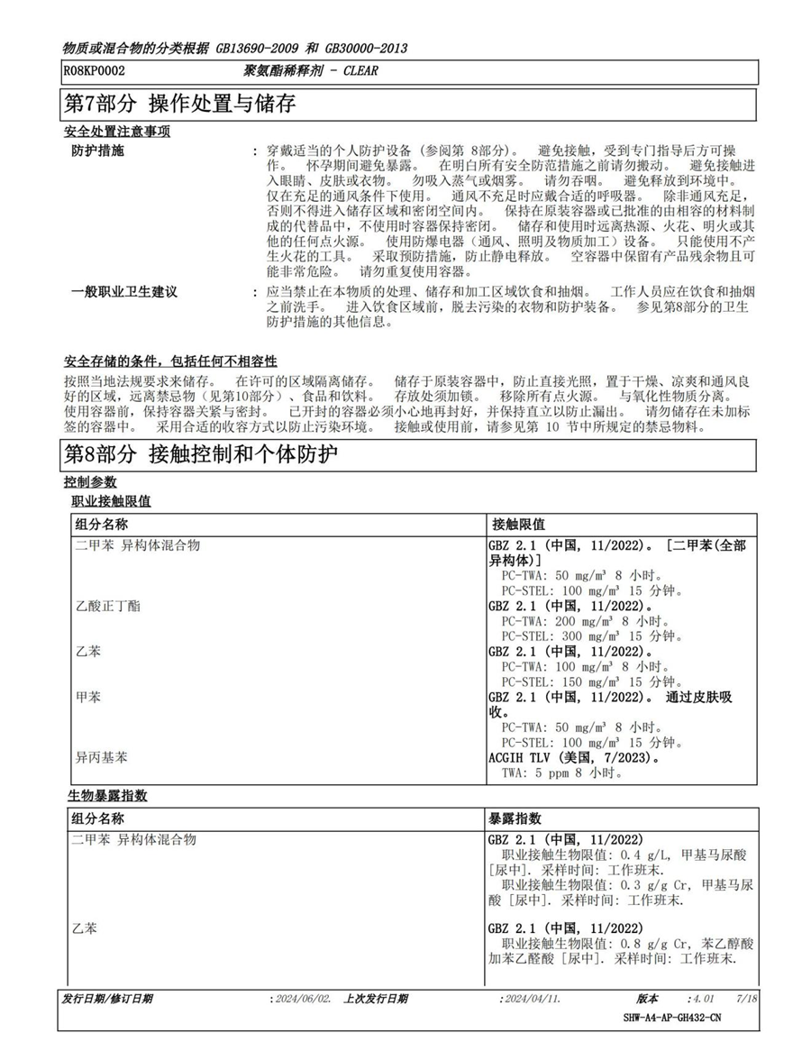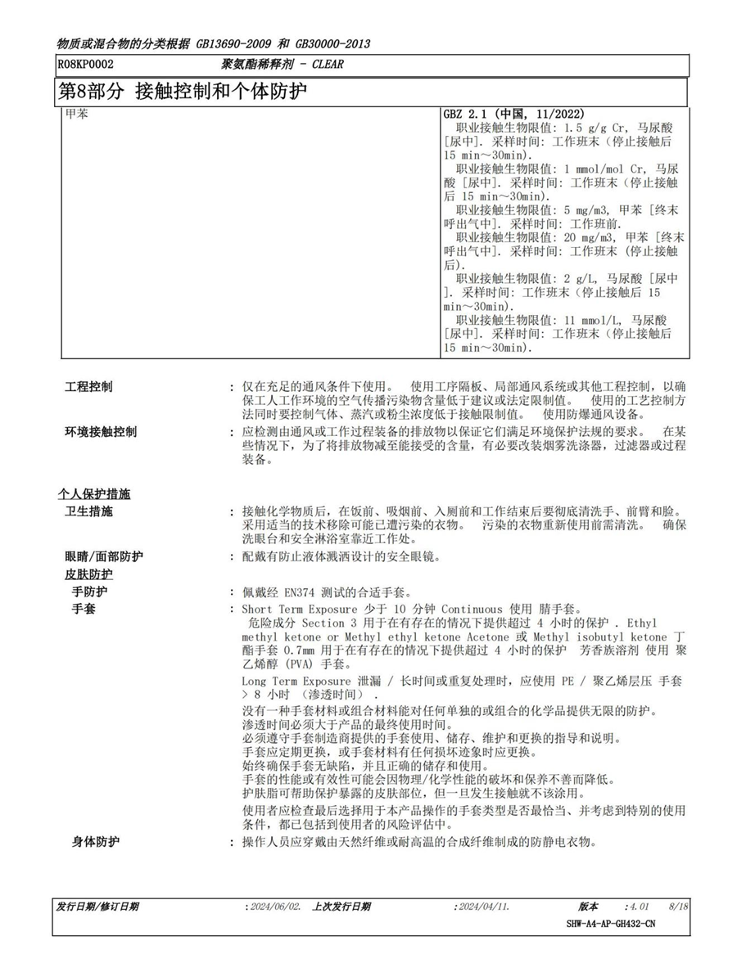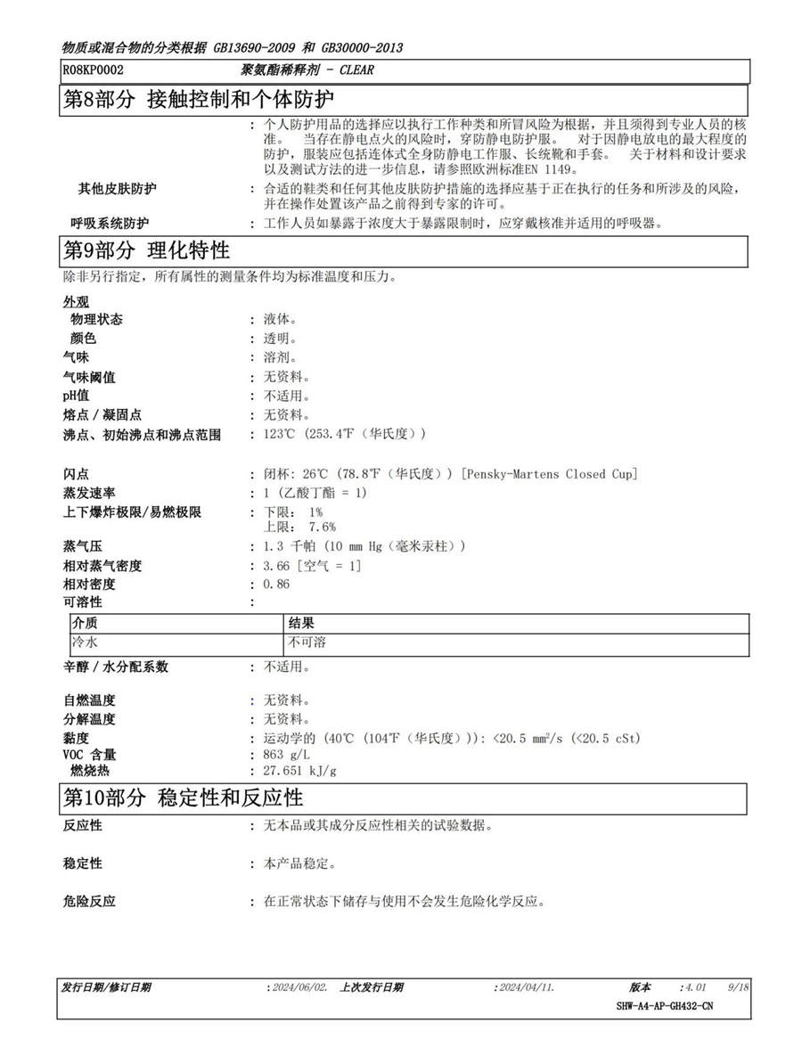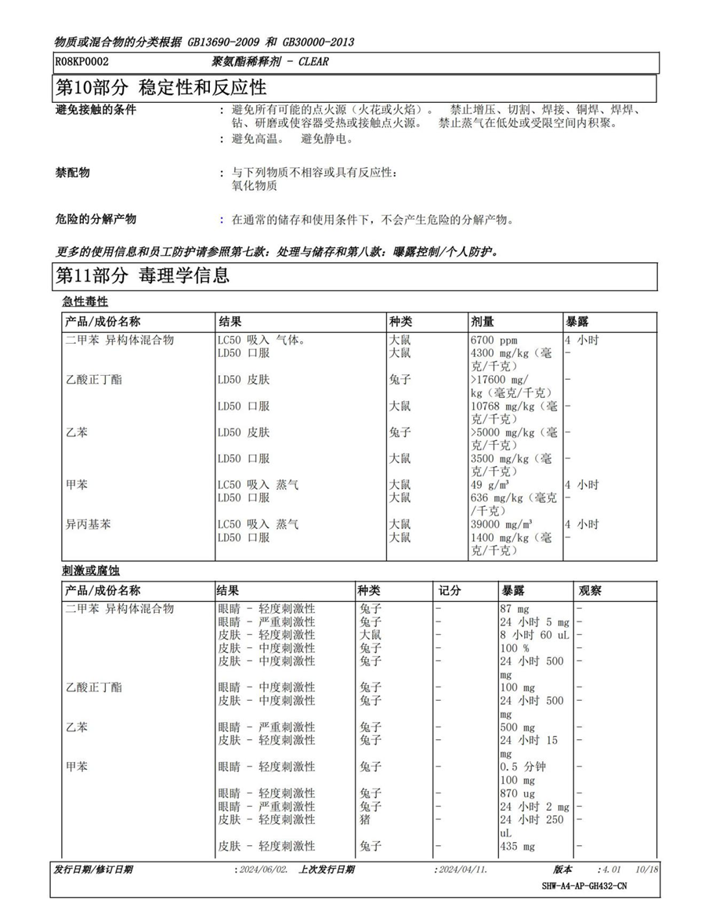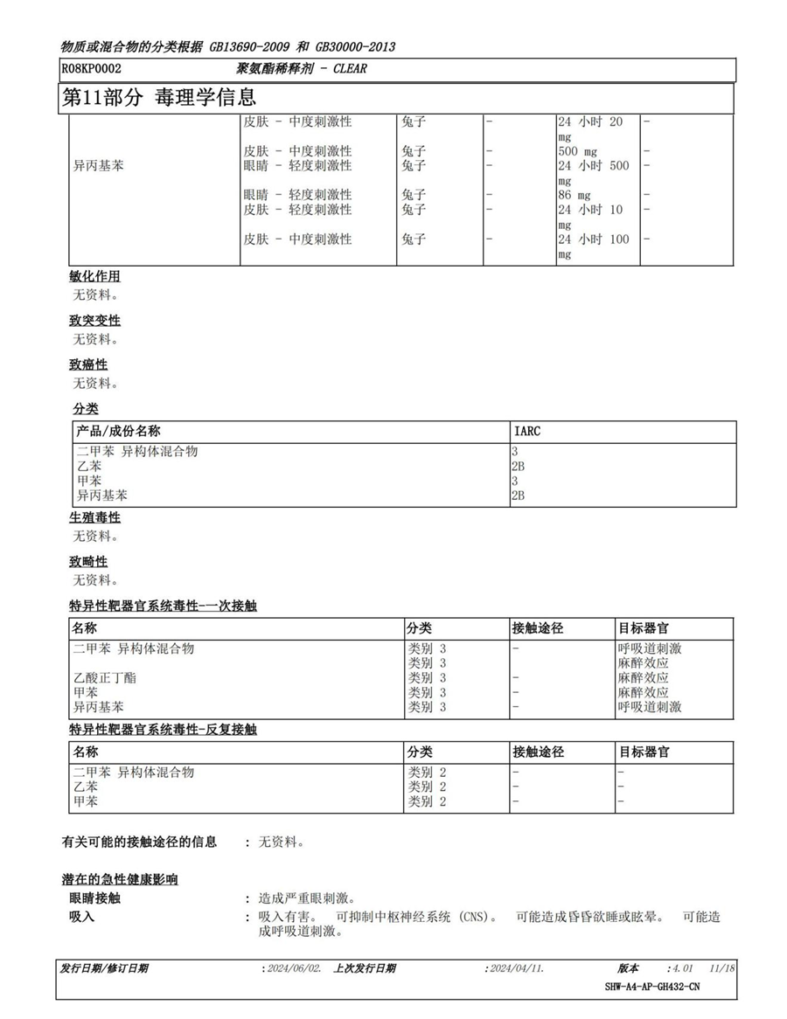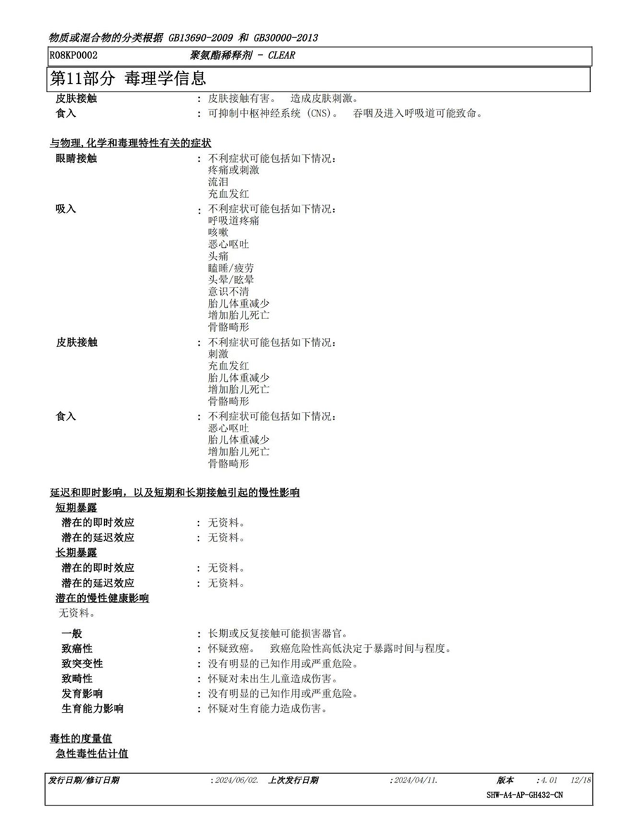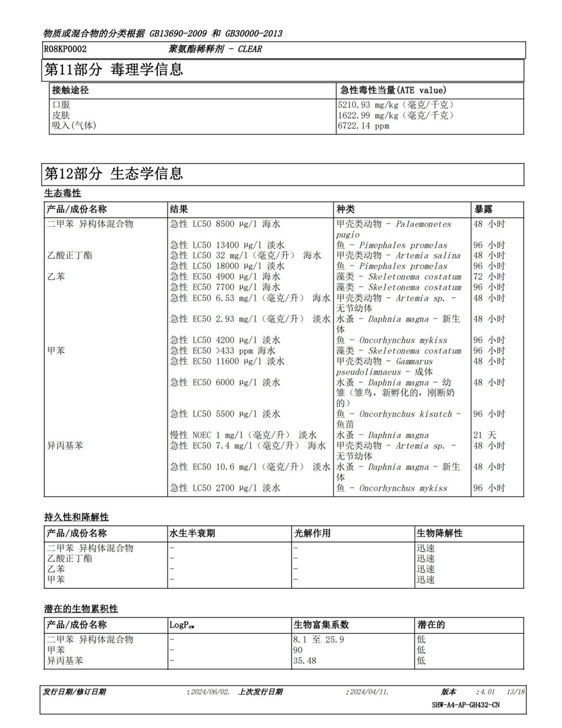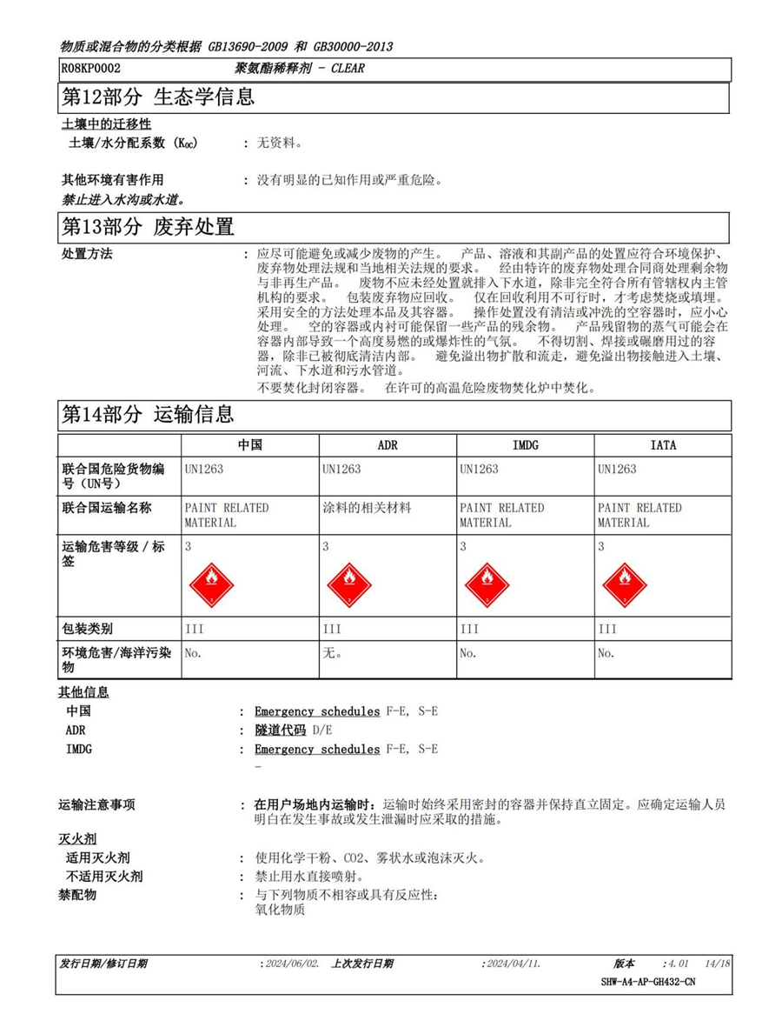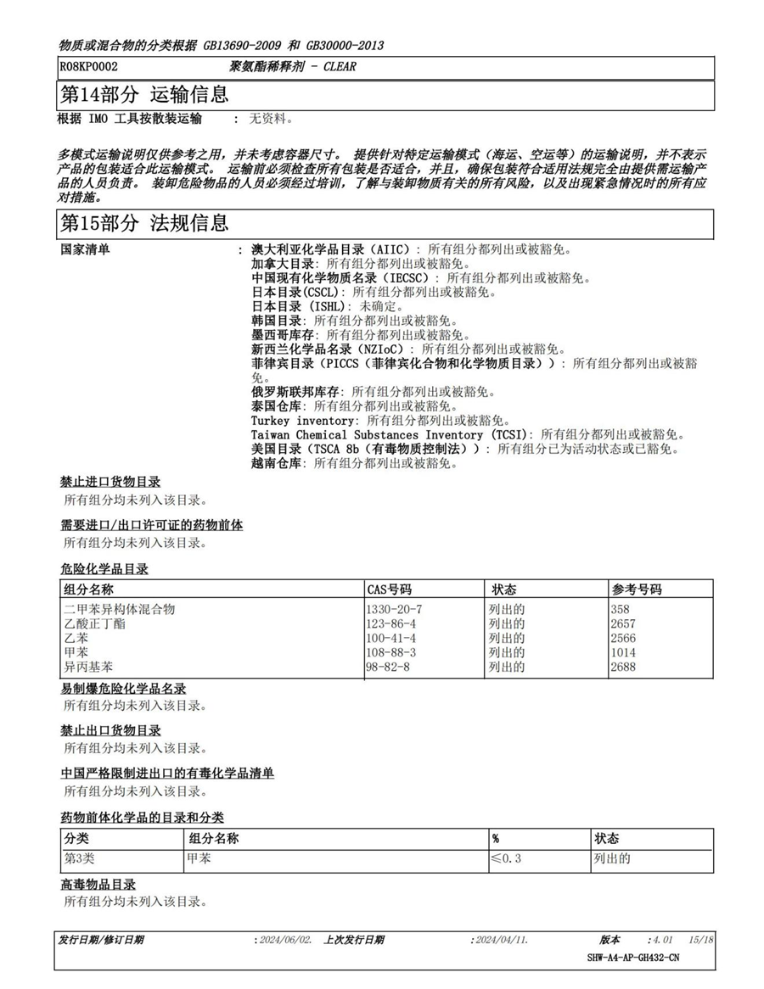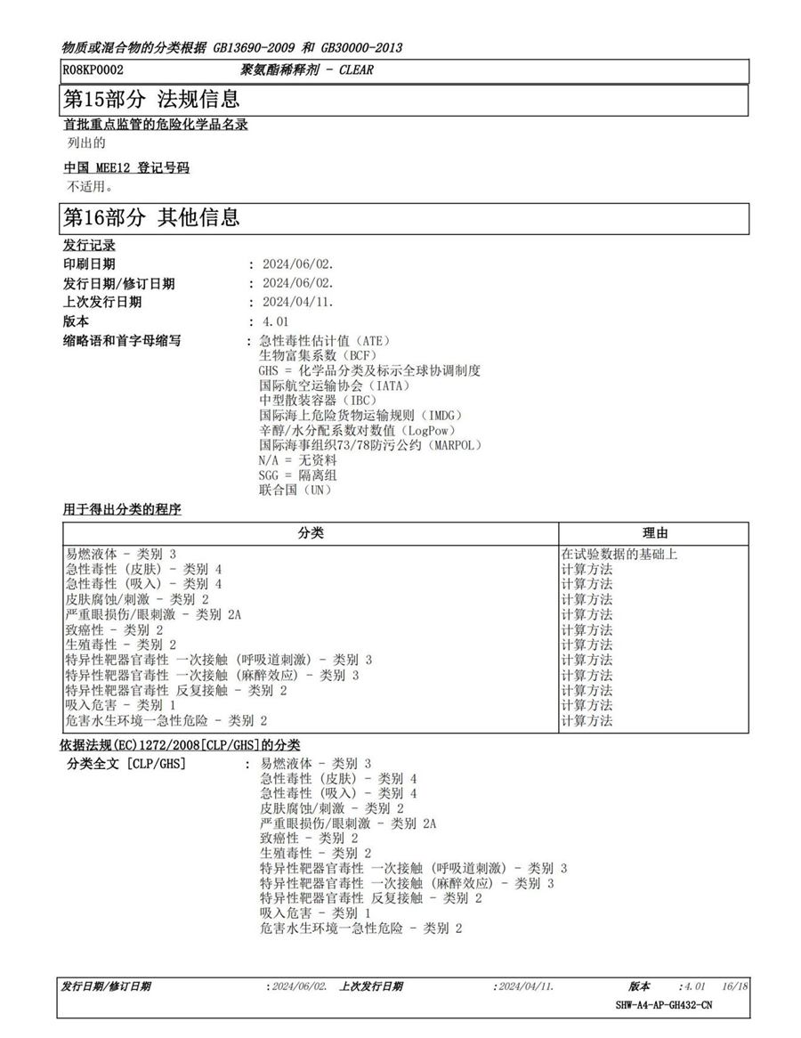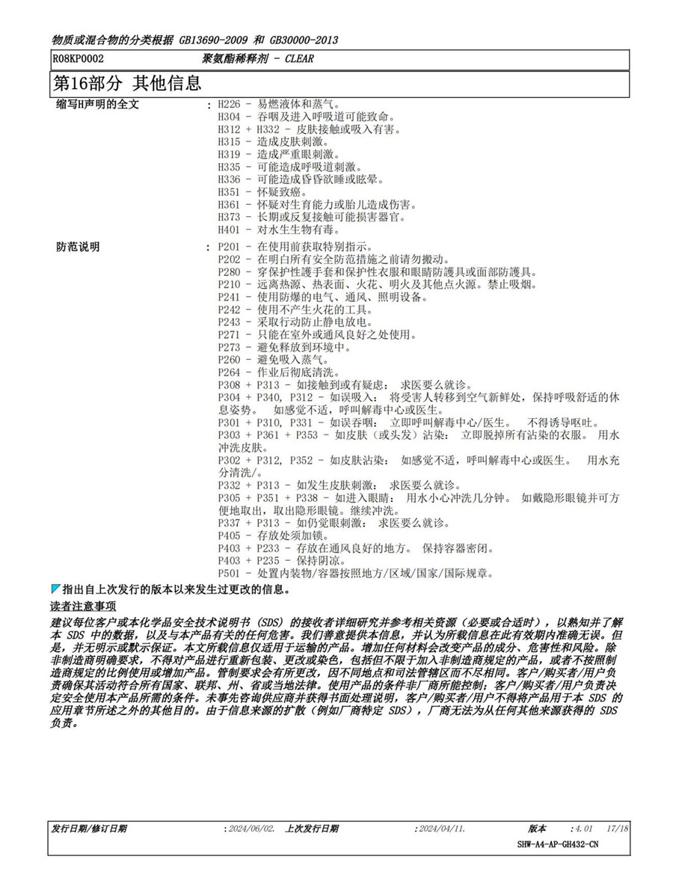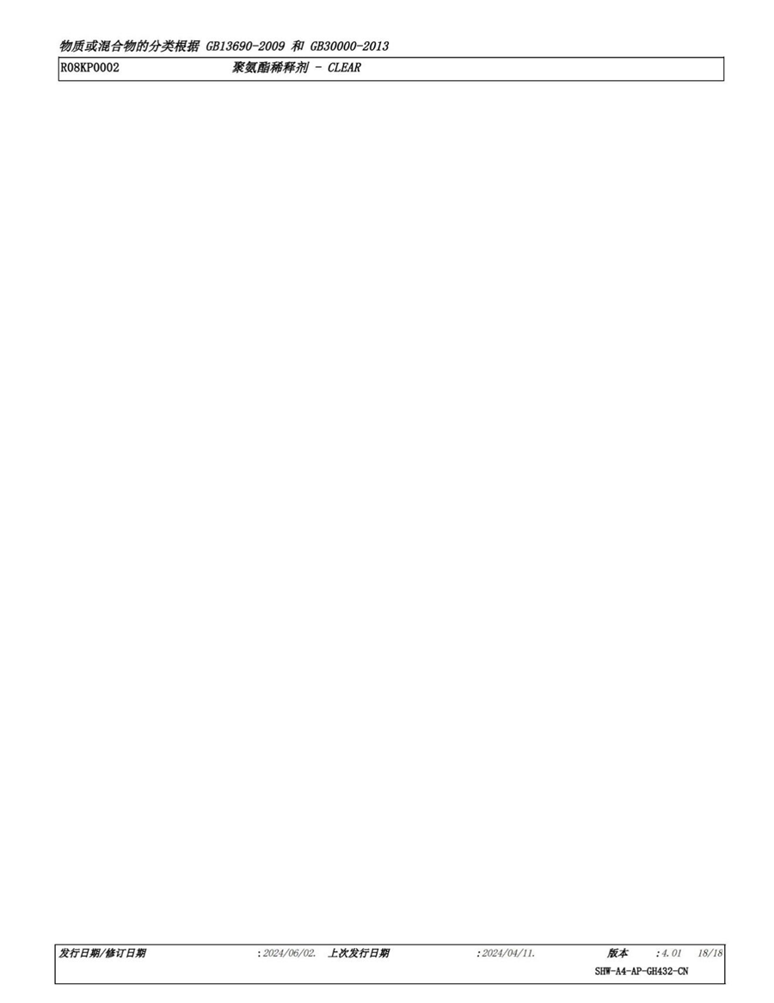

附件9 项目硅酮胶MSDS和挥发性有机物监测报告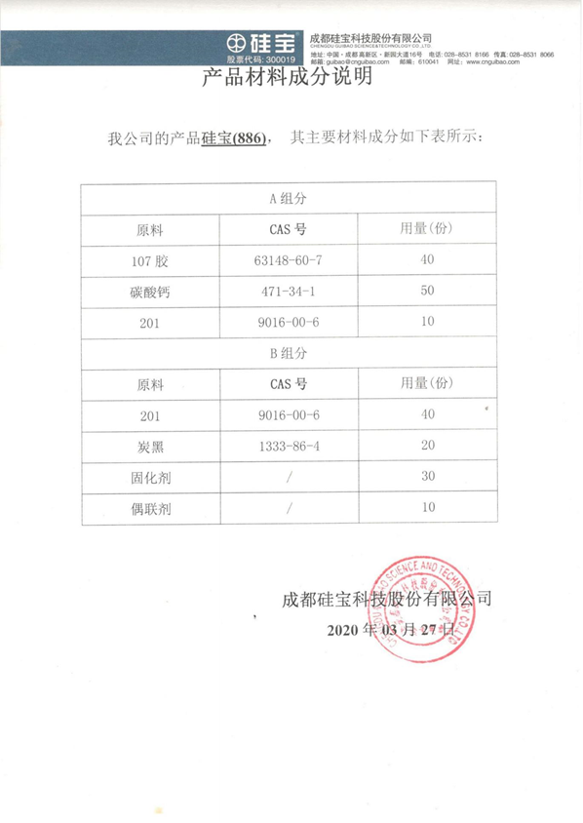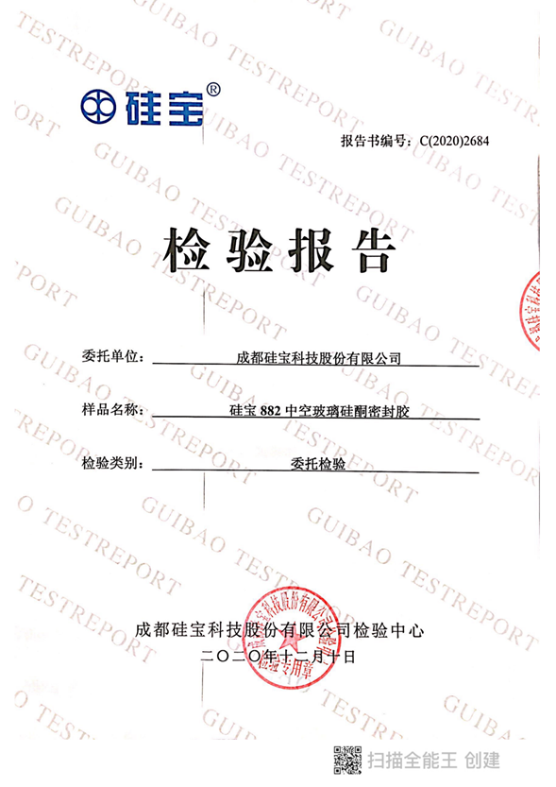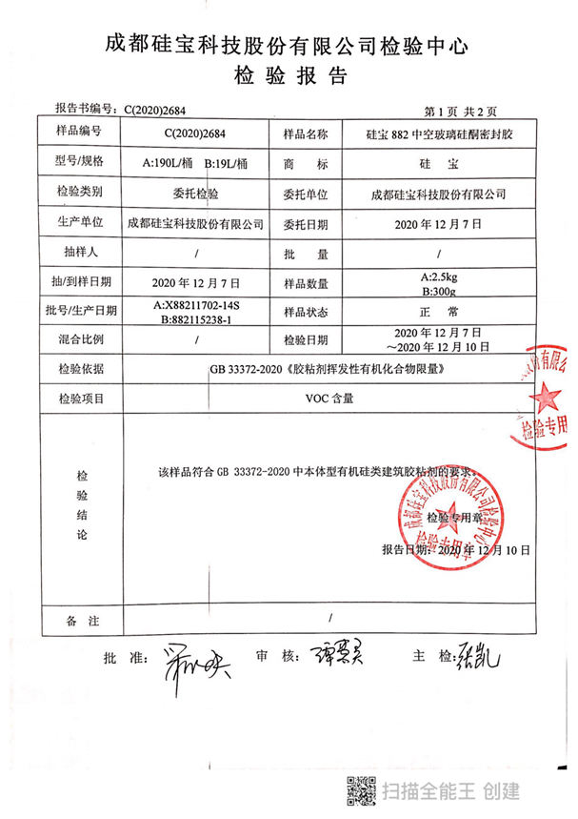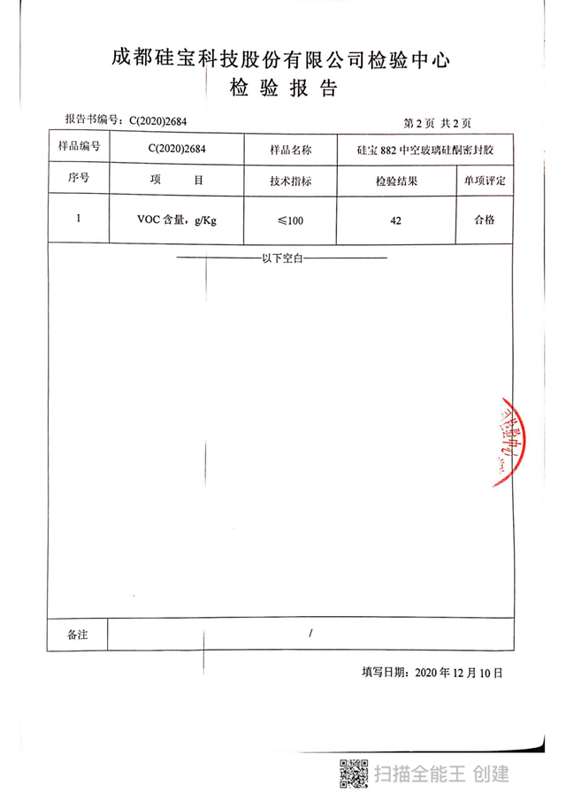

附件10 VOCs总量申请指标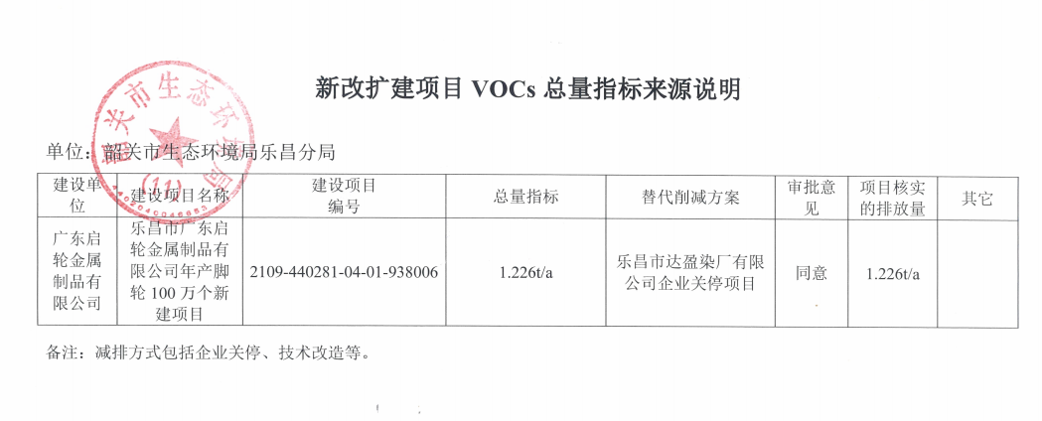

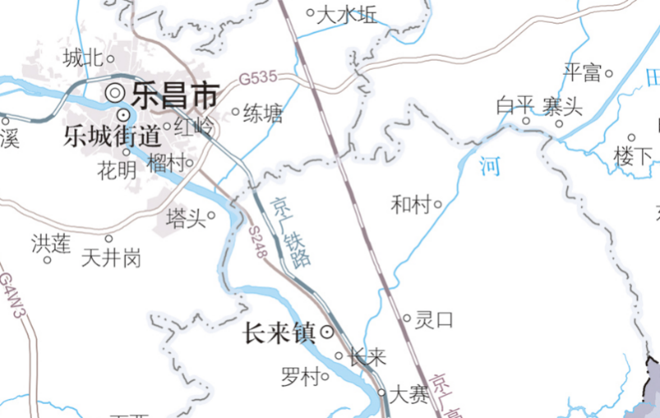
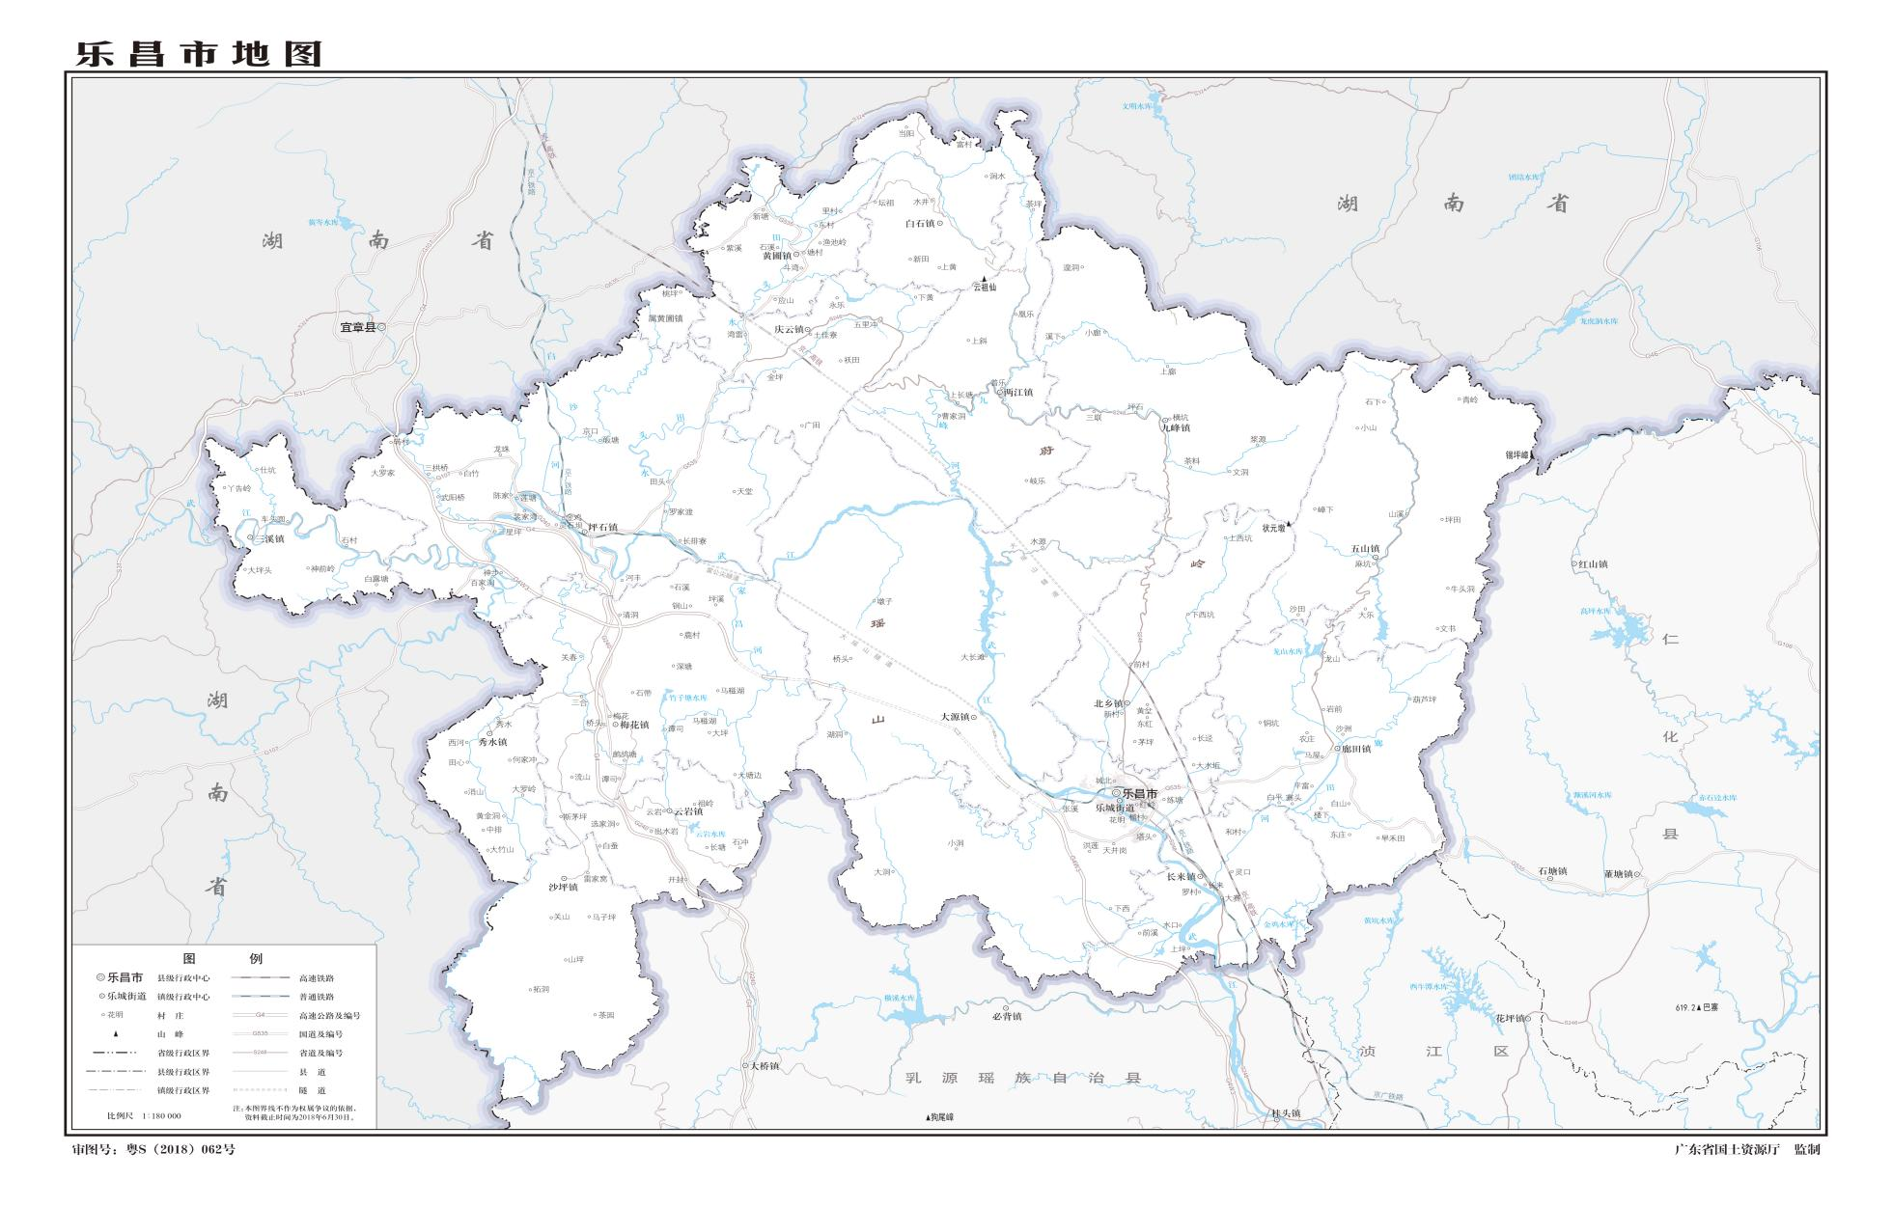附图1 地理位置图
项目所在地
项目所在地

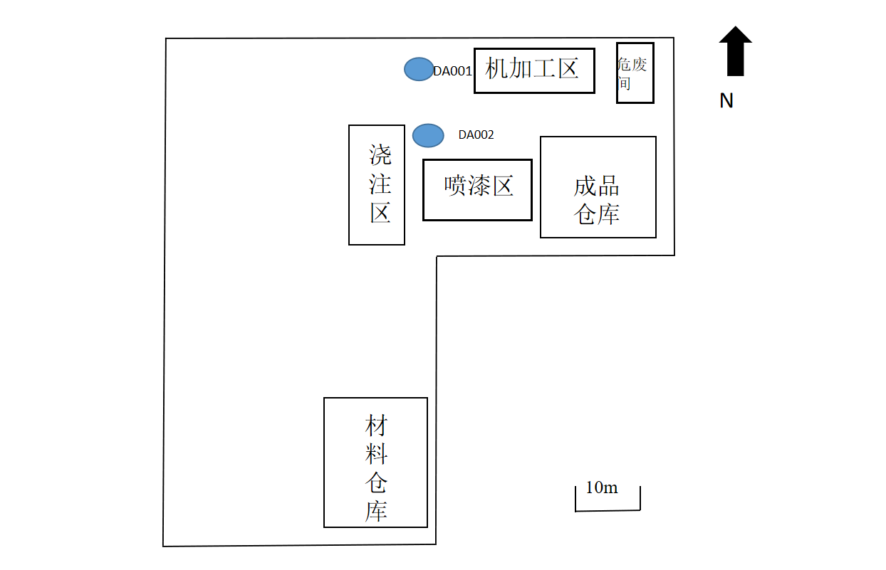附图2 项目平面布置图
DA005
DA002
DA001
DA003
DA004
原项目

本项目
图例
中频电炉
中频电炉
中频电炉
中频电炉
中频电炉
中频电炉
橡胶浇注区
造型区
浇注区
落砂区
砂处理区
打磨区
抛丸区

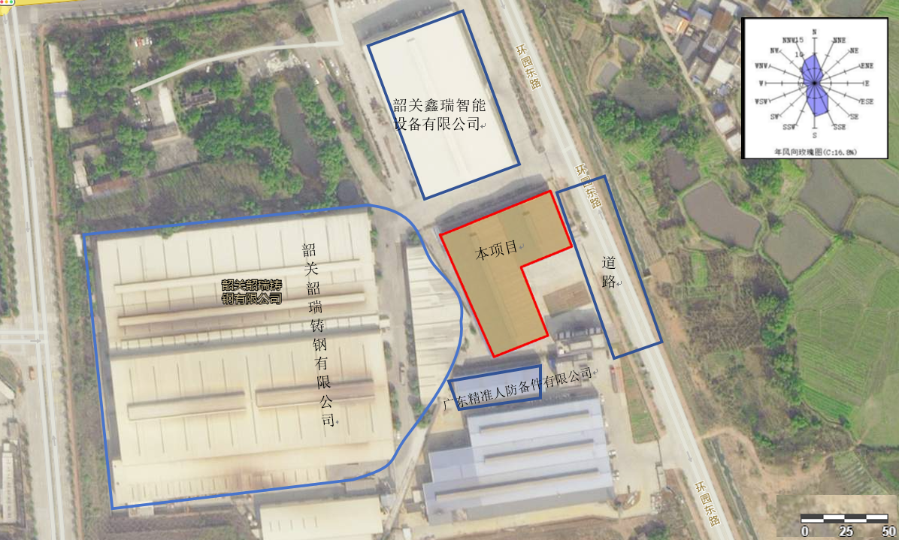附图3 项目所在地四至图
空地

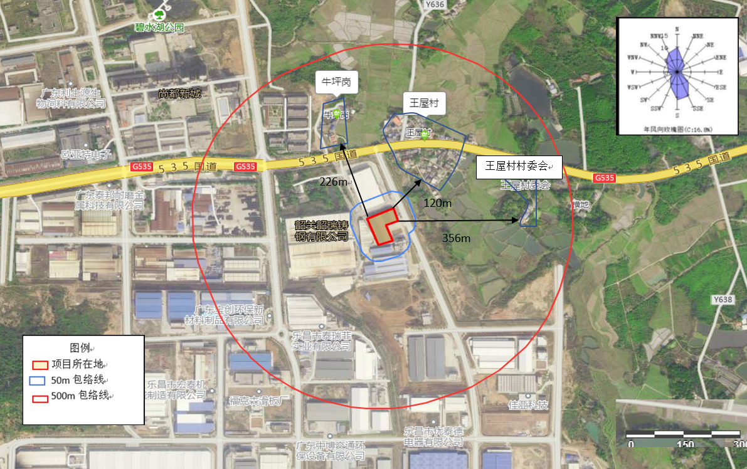附图4 项目敏感点图
图例

项目所在地
50m评价范围
500m评价范围

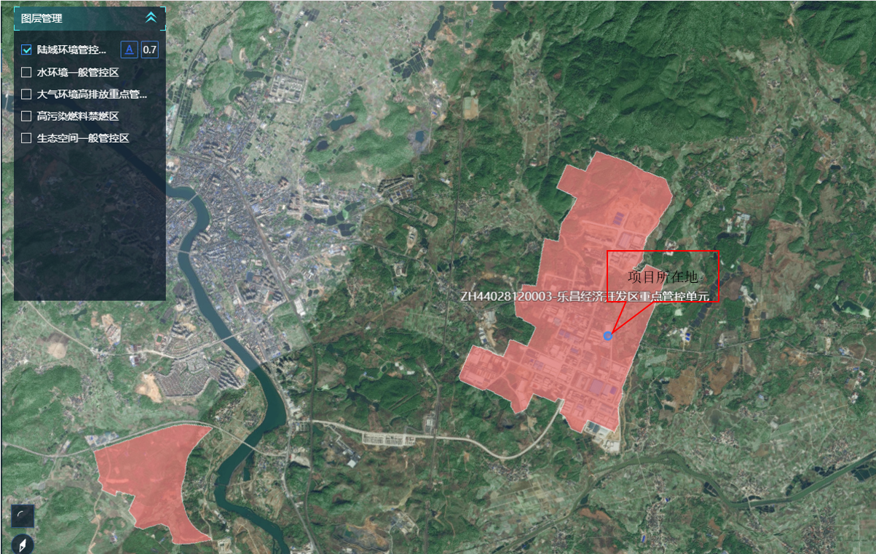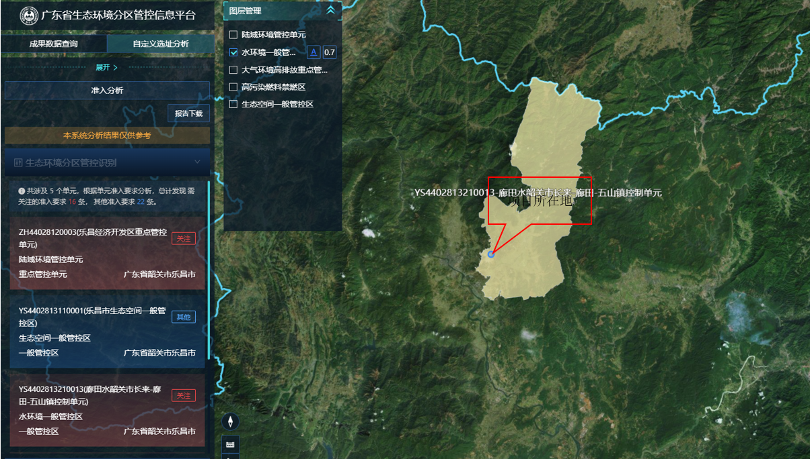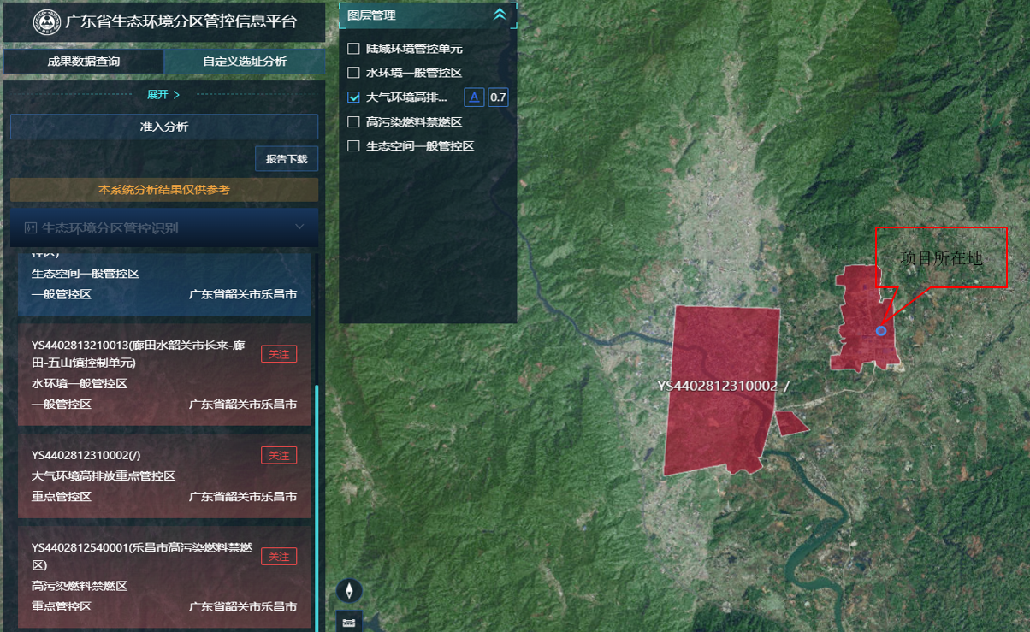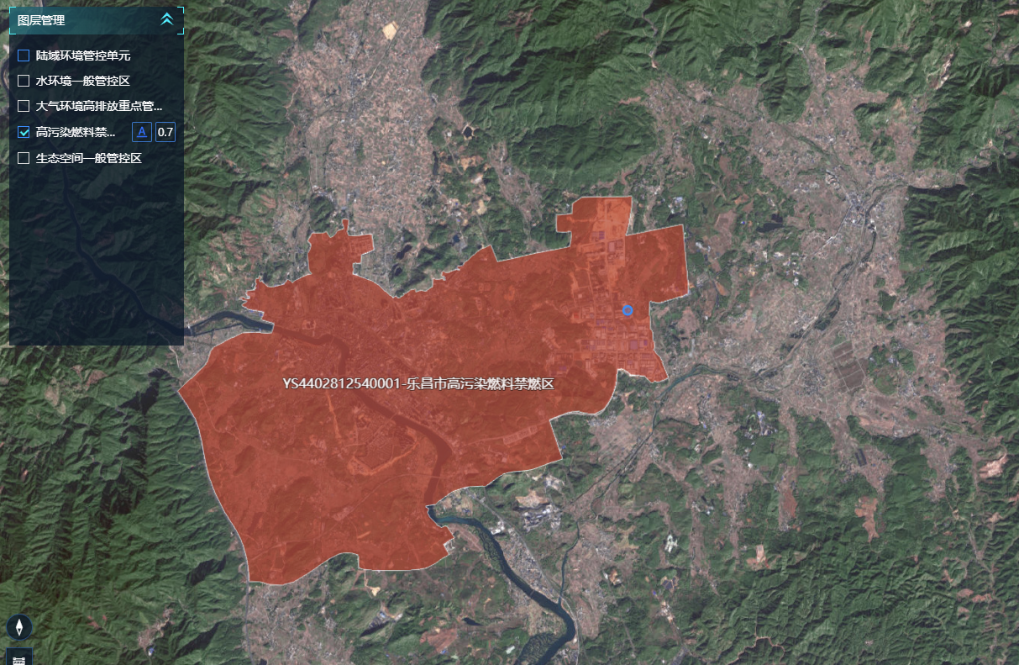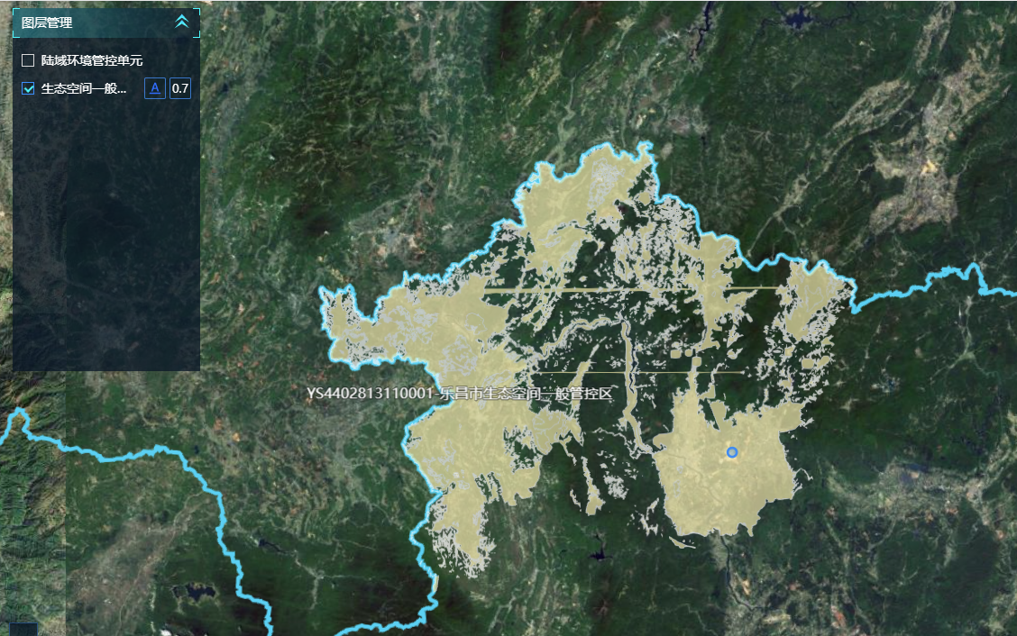附图5 广东省“三线一单”数据管理及应用平台截图
项目所在地
项目所在地

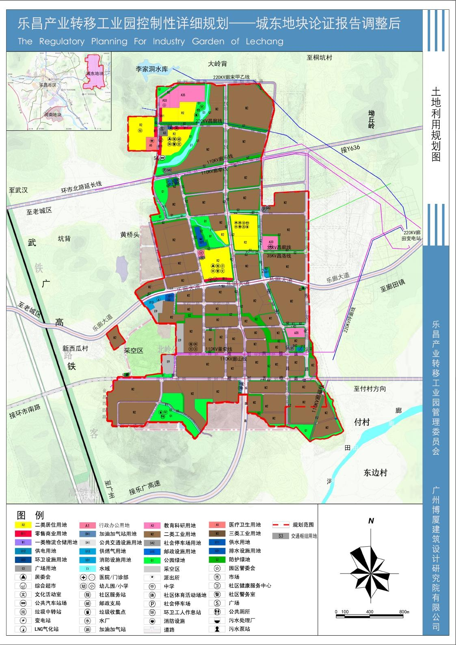附图6 项目所在地土地规划情况
项目所在地

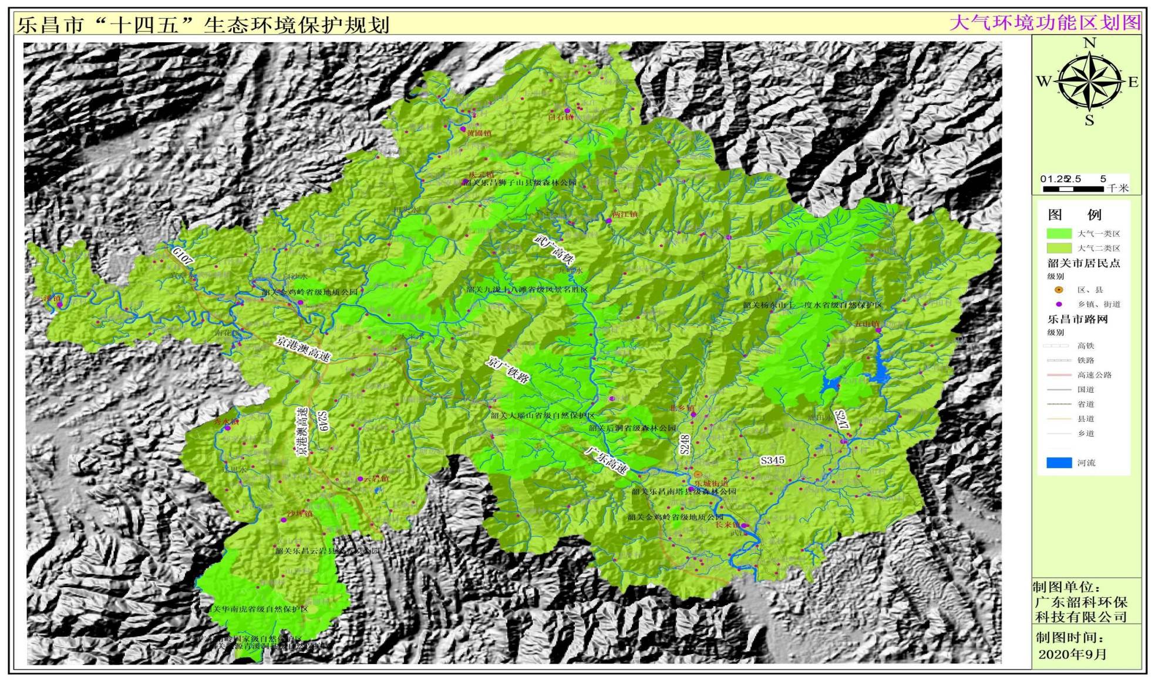附图7 大气功能区划图
项目所在地

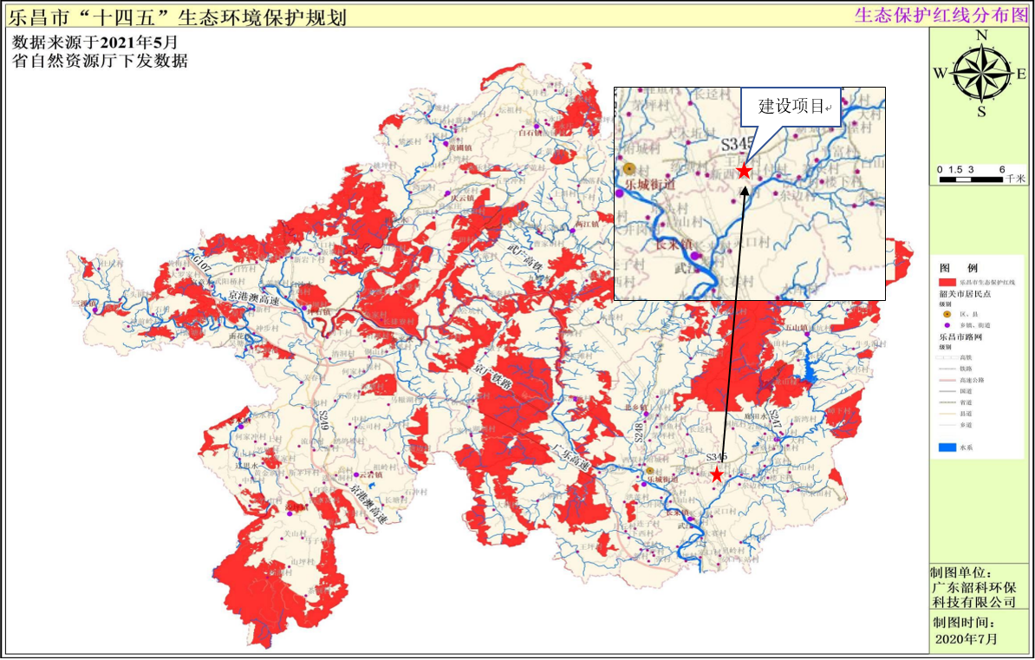附图8 生态保护红线分布图

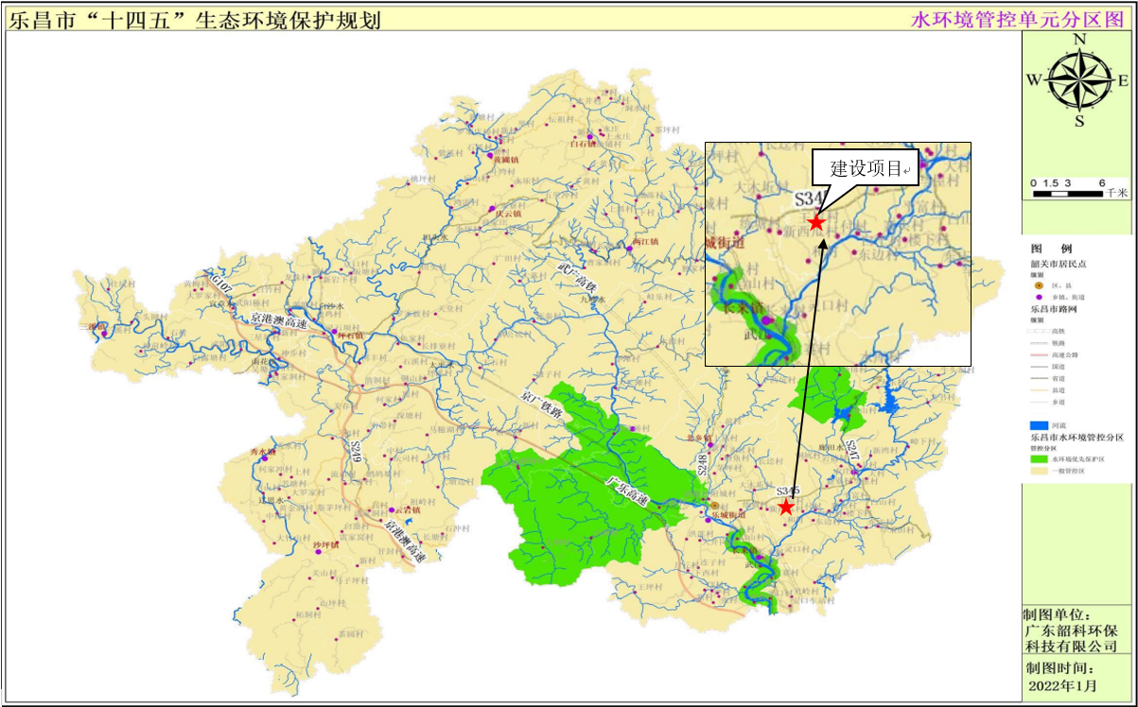附图9 水环境管控单元分区图

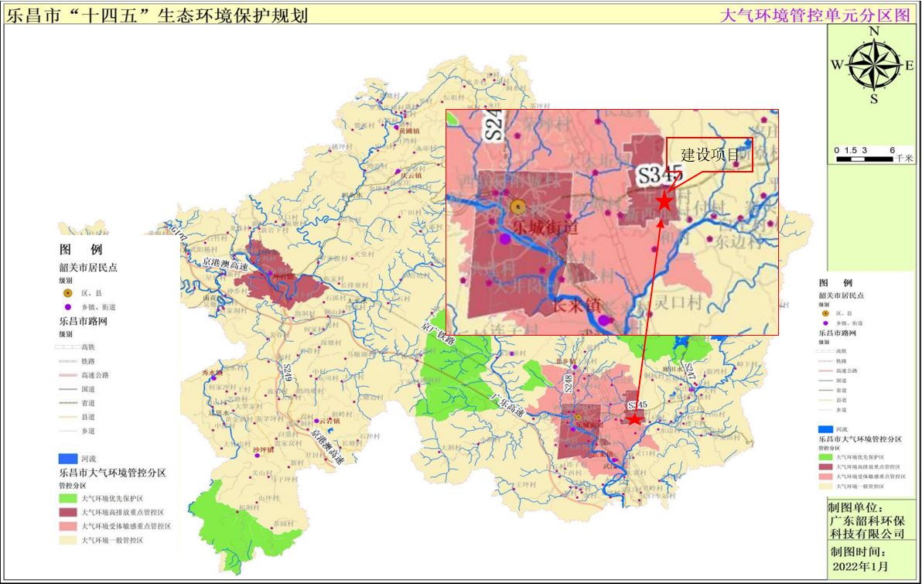附图10 大气环境管控单元分区图

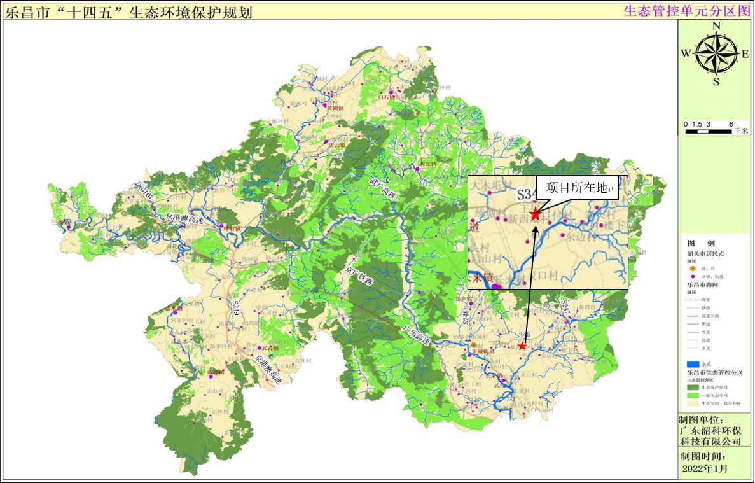附图11 生态管控单元分区图

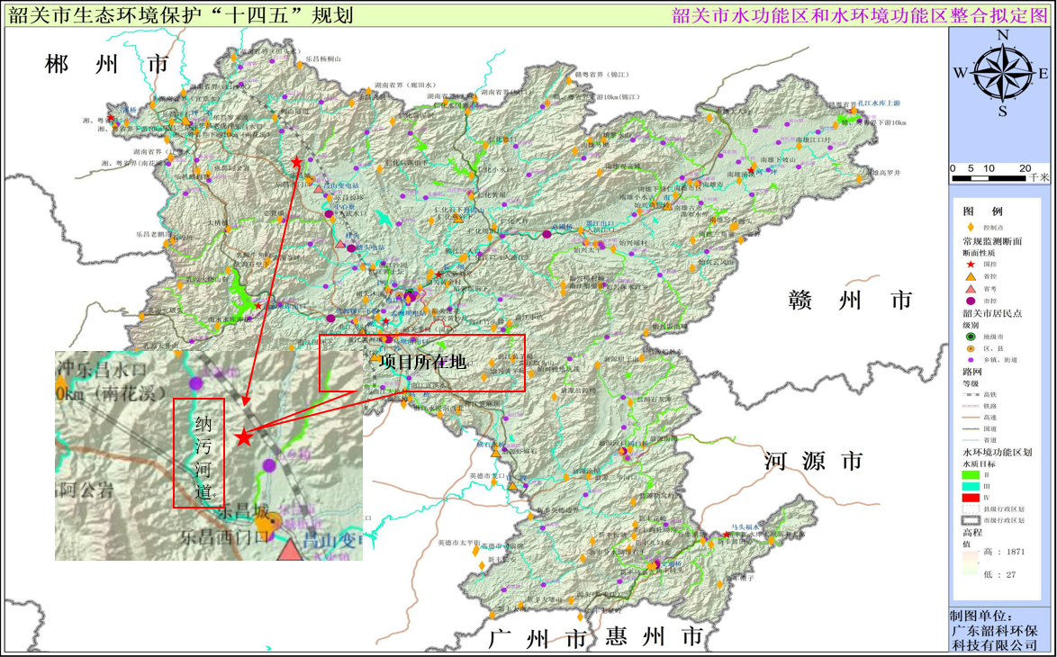附图12 韶关市水功能区和水环境功能区

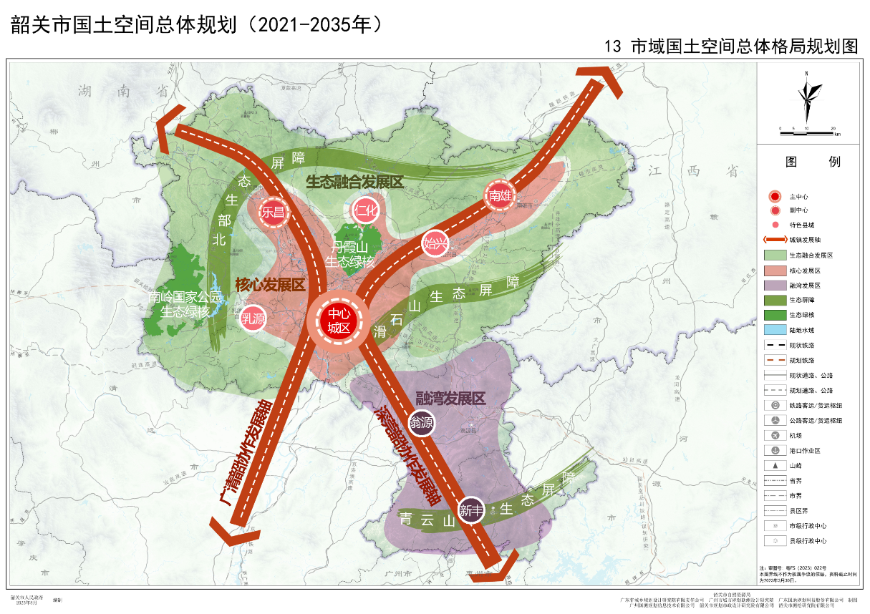附图13韶关市国土空间总体规划
项目所在地

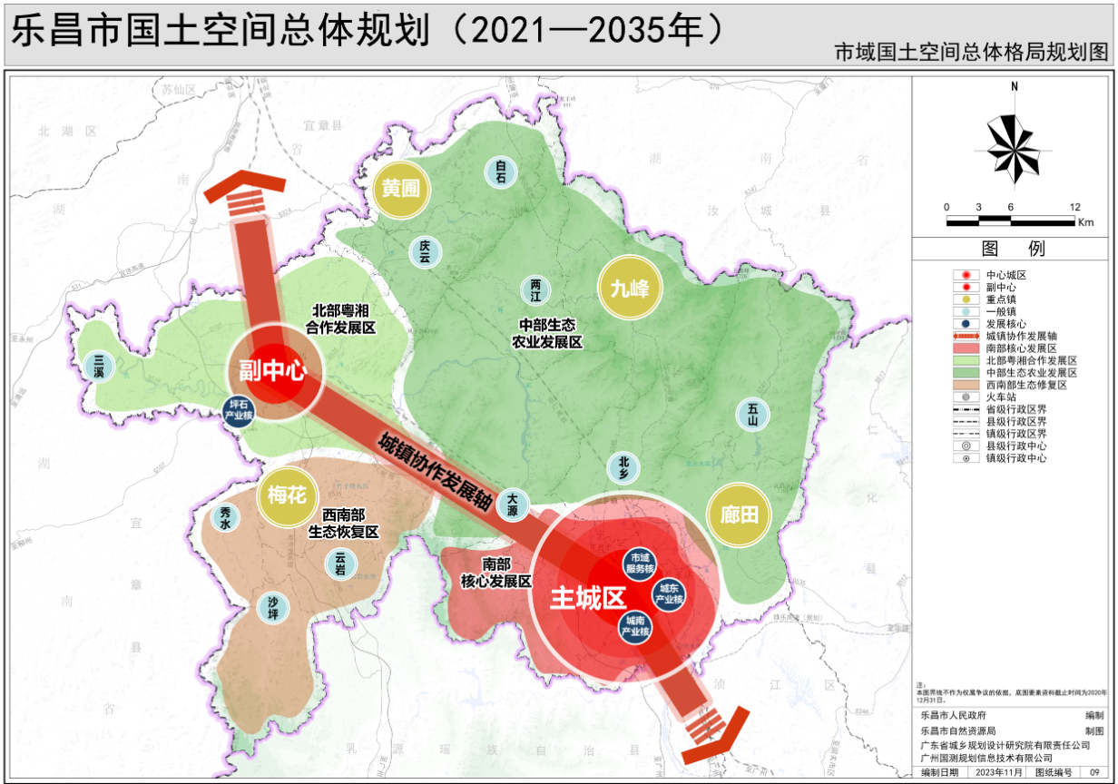附图14 乐昌市国土空间总体规划
项目所在地

